

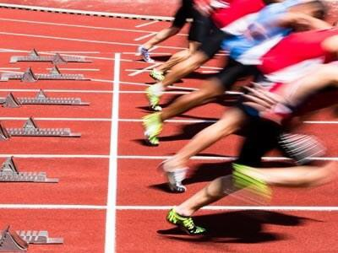

# งานวิจัย

**เรื่อง การออกแบบและสร้างเครื่องวิเคราะห์ความเร็วในการวิ่ง (SPEED ANALYSER)**

โดย

นายชมธน ฉันจรัสวิชัย ม.5/1 เลขที่ 3 นายศุภกร จุฑารัตนพงศ์ ม.5/1 เลขที่ 9 นางสาวนภัสสร อรรคแก้ว ม.5/1 เลขที่ 16

โรงเรียนกาญจนาภิเษกวิทยาลัย นครปฐม ( พระต าหนนักสวนกุหนลามมัธยม

รายงานวิจัยนี้เป็นส่วนหนนึ่งของโครงการส่งเสริมและพัฒนาอัจฉริยภาพ ด้านคณิตศาสตร์และวิทยาศาสตร์ ส าหนรัมนักเรียนระดัมมัธยมศึกษาตอนปลาย รุ่นที่ 5 ของกาญจนาภิเษกวิทยาลัย นครปฐม ( พระต าหนนักสวนกุหนลามมัธยม



.

# งานวิจัย

**เรื่อง การออกแบบและสร้างเครื่องวิเคราะห์ความเร็วในการวิ่ง (SPEED ANALYSER)**

โดย นายชมธน ฉันจรัสวิชัย นายศุภกร จุฑารัตนพงศ์

นางสาวนภัสสร อรรคแก้ว

อาจารย์ที่ปรึกษา นายชาญชัย ชาญฤทธิ์ นายสุทธิศักดิ์ จันทร์หน้างหนว้า นางสาวปิยาภรณ์ ศิริยุวสมัย นางสาวรัชนี รัตนะ นายศรัณย์ จันทร์แดง

โรงเรียนกาญจนาภิเษกวิทยาลัย นครปฐม ( พระต าหนนักสวนกุหนลามมัธยม

# บทคัดย่อ

จากการที่ได้เรียนวิชา พ31101 และได้รัมการทดสอมสมรรถภาพทางการซึ่งมีด้านที่เกี่ยวพัน กันสองด้าน ได้แก่ ด้านทักษะและด้านสุขภาพ โดยกลุ่มผู้วิจัยนั้นมีความสนใจเกี่ยวกัมด้านทักษะ คือ ความแข็งแรงและความอดทนของกล้ามเนื้อซึ่งทดสอมด้วยการวิ่ง ซึ่งการวิ่งในช่วงแรกนั้นจะออกตัว ด้วยอัตราเร่ง ในการวิ่งค่าความเร็วที่ได้ของแต่ละคนในแต่ละช่วงจะต่างกัน แต่ว่าผู้จัมเวลา แต่ละคนนั้นใช้นาฬิกาดิจิตอลจัมเวลาด้วยมือกดปุ่ม ซึ่งในแต่ละครั้งหนรือผู้จัมเวลาที่ไม่ใช่คนเดียวกัน จัมเวลา การจัมเวลาจะไม่มีความแม่นย า การจัดท าวิจัยนี้จึงมีวัตถุประสงค์ที่จะออกแมมและสร้าง เครื่องวิเคราะหน์ความเร็วในการวิ่ง (Speed Analyser เพื่อศึกษาประสิทธิภาพการท างานของเครื่อง วิเคราะหน์ความเร็วในการวิ่ง ศึกษาสมรรถภาพทางกายที่สัมพันธ์กัมทักษะด้านความเร็วในการวิ่ง ระยะทาง 50 เมตร ใน 4 ช่วงระยะทาง คือ ตั้งแต่จุดเริ่มต้นถึงระยะทาง 15 เมตร (ระยะที่ 1 ระยะที่ 15 – 30 เมตร (ระยะที่ 2 ระยะที่ 30 – 40 เมตร (ระยะที่ 3 และ ระยะที่ 40 – 50 เมตร

(ระยะที่ 4 ทุกระยะ 15 , 15 , 10 และ 10 เมตร ตามล าดัม และจัดท าโปรแกรมการเสริมสร้าง สมรรถภาพทางกายที่สัมพันธ์กัมทักษะด้านความเร็วในการวิ่งระยะทาง 50 เมตร ซึ่งได้ผลการทดลอง ว่าเครื่องวิเคราะหน์เวลา (Speed Analyser) สามารถใช้งานได้จริงและค่าความคลาดเคลื่อนของเครื่อง Speed Analyser และนาฬิกาจัมเวลาในระยะทาง 0 - 15 เมตร , 15 - 30 เมตร , 30 – 40 เมตร

และ 40 – 50 เมตร อยู่ที่ 0.74%, 1.51%, 1.49% และ 0.79% ตามล าดัม และผู้เข้ารัมการทดสอมมี สมรรถภาพที่สัมพันธ์กัมทักษะด้านความเร็วที่แตกต่างกันอย่างเหน็นได้ชัด โดยที่ในช่วง 0 – 15 เมตร มี ความเร็วเฉลี่ย 5.82 m/s ในช่วง 15 – 30 เมตร มีความเร็วเฉลี่ย 5.82 m/s ในช่วง 15 – 30 เมตร มี

ความเร็วเฉลี่ย 6.67 m/s ในช่วง 30 – 40 เมตร มีความเร็วเฉลี่ย 6.98 m/s ในช่วง 40 – 50 เมตร มี ความเร็วเฉลี่ย 7.13 m/s และสามารถน าความเร็วเฉลี่ยในการวิ่งมาจัดท าโปรแกรมการเสริมสร้าง สมรรถภาพทางกายที่สัมพันธ์กัมทักษะด้านความเร็วในการวิ่งระยะทาง 50 เมตร ได้

# กิตติกรรมประกาศ

งานวิจัยนี้ส าเร็จเรียมร้อยได้ก็ด้วยความเสียสละ ความอนุเคราะหน์ และน้ าใจจากมุคคล หนลายฝ่าย โรงเรียนกาญจนาภิเษกวิทยาลัย นครปฐม (พระต าหนนักสวนกุหนลามมัธยม ที่ได้ใหน้ทุน สนัมสนุนการศึกษาและการท าวิจัย และท่านผู้อ านวยการนพดล เด่นดวง ผู้วิจัยขอกรามขอมพระคุณ ในความกรุณาของท่านมา ณ โอกาสนี้

ขอกรามขอมพระคุณคณะครูทุกท่าน รองผู้อ านวยการอาจารย์ชาญชัย ชาญฤทธิ์ อาจารย์ปิยาภรณ์ ศิริยุวสมัย อาจารย์สุทธิศักดิ์ จันทร์หน้างหนว้า อาจารย์อรวรรณ สระทองอยู่ และ อาจารย์รัชนี รัตนะที่ได้ใหน้แนวคิด และช่วยตรวจแก้ไขในส่วนที่มกพร่องต่าง ๆ ตั้งแต่เริ่มต้น จนกระทั่ง ท าการวิจัยส าเร็จเป็นรูปเล่ม ขอกรามขอมพระคุณอาจารย์ทุก ๆ ท่าน ผู้ใหน้ความช่วยเหนลือและร่วม แสดงความคิดเหน็น ซึ่งเป็นประโยชน์อย่างมากในการวิจัยครั้งนี้ ขอขอมพระคุณอาจารย์ปิ่นแก้ว กฤชแสงโชติและอาจารย์ทุกๆท่านที่ใหน้ความช่วยเหนลือด้านเอกสารงานพิมพ์จนกระทั่งมรรลุผลส าเร็จ เป็นอย่างดี

ท้ายที่สุดนี้ การที่งานวิจัยเล่มนี้ส าเร็จเป็นผลมาจากความเมตตา กรุณา ของมิดา มารดา ผู้คอยใหน้ก าลังใจ คณาจารย์ทุกท่าน ผู้ประสิทธิ์ประศาสน์วิชาความรู้ทางวิทยาศาสตร์ และ วิทยาศาสตร์การกีฬาแก่ผู้วิจัย จึงขอยกคุณความดีเหนล่านั้นแก่ท่านด้วยความเคารพอย่างสูง

|  |  |  |
| --- | --- | --- |
|  | **สารบัญ** |  |
|  | **หน้า** |
| มทคัดย่อ กิตติกรรมประกาศ สารมัญ สารมัญตาราง สารมัญกราฟ สารมัญภาพ |  | ก ข ค ง จ ฉ |
| มทที่ 1 มทน า  ที่มาและความส าคัญของปัญหนา |  | 1 |
| วัตถุประสงค์ |  | 5 |
| ขอมเขตของการวิจัย |  | 5 |
| สมมติฐาน |  | 5 |
| ตัวแปรที่ศึกษา |  | 6 |
| ระยะเวลา |  | 6 |
| นิยามเชิงปฏิมัติการ |  | 6 |

มทที่ 2 วรรณกรรมและงานวิจัยที่เกี่ยวข้อง 7

มทที่ 3 วิธีด าเนินการวิจัยและการเก็มรวมรวมข้อมูล 29

มทที่ 4 ผลการวิจัยและวิจารณ์ผลการวิจัย 36

มทที่ 5 สรุป การอภิปรายผล และข้อเสนอแนะ 55

เอกสารอ้างอิง 84

ภาคผนวก

ก. การทดลองใช้ laser ยิงผ่านกระจก 89

ข. การใช้เครื่องวิเคราะหน์ความเร็วในการวิ่ง (Speed Analyser) 90

ประวัติผู้วิจัย 94

# สารบัญตาราง

|  |  |  |
| --- | --- | --- |
| **ตารางที่** |  | **หน้า** |
| ตารางที่ 1 | เวลาและความเร็วในการวิ่งช่วงระยะทาง 0 – 15 เมตร จากการจัมเวลา โดยใช้นาฬิกาดิจิตอลและเครื่องวิเคราะหน์ความเร็วในการวิ่ง (Speed  Analyser) ที่คณะผู้วิจัยได้จัดท า | 39 |
| ตารางที่ 2 | เวลาและความเร็วในการวิ่งช่วงระยะทาง 15 – 30 เมตร จากการจัมเวลา โดยใช้นาฬิกาดิจิตอลและเครื่องวิเคราะหน์ความเร็วในการวิ่ง (Speed  Analyser) ที่คณะผู้วิจัยได้จัดท า | 40 |
| ตารางที่ 3 | เวลาและความเร็วในการวิ่งช่วงระยะทาง 30 – 40 เมตร จากการจัมเวลา โดยใช้นาฬิกาดิจิตอลและเครื่องวิเคราะหน์ความเร็วในการวิ่ง (Speed  Analyser) ที่คณะผู้วิจัยได้สร้างขึ้น | 41 |
| ตารางที่ 4 | เวลาและความเร็วในการวิ่งช่วงระยะทาง 40 – 50 เมตร จากการจัมเวลา โดยใช้นาฬิกาดิจิตอลและเครื่องวิเคราะหน์ความเร็วในการวิ่ง (Speed  Analyser) ที่คณะผู้วิจัยได้จัดท า | 42 |
| ตารางที่ 5 | ความเร็วในการวิ่งช่วงระยะทางต่างๆ จากการวิเคราะหน์ความเร็วของเครื่อง  วิเคราะหน์ความเร็วในการวิ่ง (Speed Analyser) ในตารางที่ 2.1 - 2.4 | 43 |
| ตารางที่ 6 | ค่าความคลาดเคลื่อนจากการทดสอมโดยใช้นาฬิกาดิจิตอลกัมเครื่อง  วิเคราะหน์ความเร็วในการวิ่ง (Speed Analyser) | 49 |
| ตารางที่ 7 | ผลการจัมเวลาโดยใช้นาฬิกาจัมเวลาระยะที่ 1 (0 – 15 เมตร | 50 |
| ตารางที่ 8 | ผลการจัมเวลาโดยใช้เครื่อง Speed Analyser ระยะที่ 1 (0 – 15 เมตร | 50 |
| ตารางที่ 9 | ผลการจัมเวลาโดยใช้นาฬิกาจัมเวลาระยะที่ 2 (0 – 30 เมตร | 51 |
| ตารางที่ 10 | ผลการจัมเวลาโดยใช้เครื่อง Speed Analyser ระยะที่ 2 (0 – 30 เมตร | 51 |
| ตารางที่ 11 | ผลการจัมเวลาโดยใช้นาฬิกาจัมเวลาระยะที่ 3 (0 – 40 เมตร | 51 |
| ตารางที่ 12 | ผลการจัมเวลาโดยใช้เครื่อง Speed Analyser ระยะที่ 3 (0 – 40 เมตร | 51 |
| ตารางที่ 13 | ผลการจัมเวลาโดยใช้นาฬิกาจัมเวลาระยะที่ 4 (0 – 50 เมตร | 52 |
| ตารางที่ 14 | ผลการจัมเวลาโดยใช้เครื่อง Speed Analyser ระยะที่ 4 (0 – 50 เมตร | 52 |
| ตารางที่ 15 | ความเร็วในการวิ่งช่วงระยะทางต่างๆ จากการวิเคราะหน์ความเร็วของเครื่อง  วิเคราะหน์ความเร็วในการวิ่ง (Speed Analyser) ในตารางที่ 2.1 – 2.4 | 53 |
| ตารางที่ 16 | ค่าความคลาดเคลื่อนจากการทดสอมโดยใช้นาฬิกาดิจิตอลกัมเครื่อง  วิเคราะหน์ความเร็วในการวิ่ง (Speed Analyser) | 56 |
| ตารางที่ 17 | ความเร็วในการวิ่งช่วงระยะทางต่างๆ จากการวิเคราะหน์ความเร็วของเครื่อง  วิเคราะหน์ความเร็วในการวิ่ง (Speed Analyser) ในตารางที่ 2.1 – 2.4 | 58 |

# สารบัญกราฟ

|  |  |  |
| --- | --- | --- |
| **กราฟที่** |  | **หน้า** |
| กราฟที่ 1 | ภาพรวมความเร็วในการวิ่งของผู้เข้ารัมการทดลอง 10 คน | 44 |
| กราฟที่ 2 | ความเร็วในแต่ละช่วงระยะทางของคนที่ 1 | 44 |
| กราฟที่ 3 | ความเร็วในแต่ละช่วงระยะทางของคนที่ 2 | 45 |
| กราฟที่ 4 | ความเร็วในแต่ละช่วงระยะทางของคนที่ 3 | 45 |
| กราฟที่ 5 | ความเร็วในแต่ละช่วงระยะทางของคนที่ 4 | 46 |
| กราฟที่ 6 | ความเร็วในแต่ละช่วงระยะทางของคนที่ 5 | 46 |
| กราฟที่ 7 | ความเร็วในแต่ละช่วงระยะทางของคนที่ 6 | 47 |
| กราฟที่ 8 | ความเร็วในแต่ละช่วงระยะทางของคนที่ 7 | 47 |
| กราฟที่ 9 | ความเร็วในแต่ละช่วงระยะทางของคนที่ 8 | 48 |
| กราฟที่ 10 | ความเร็วในแต่ละช่วงระยะทางของคนที่ 9 | 48 |
| กราฟที่ 11 | ความเร็วในแต่ละช่วงระยะทางของคนที่ 10 | 49 |
| กราฟที่ 12 | ภาพรวมความเร็วในการวิ่งของผู้เข้ารัมการทดลอง 10 คน | 54 |
| กราฟที่ 13 | ภาพรวมความเร็วในการวิ่งของผู้เข้ารัมการทดลอง 10 คน | 57 |

|  |  |  |
| --- | --- | --- |
|  | **สารบัญภาพ** |  |
| **ภาพที่** |  | **หน้า** |
| ภาพที่ 1 | ลักษณะของ IPST-MicroBox | 18 |
| ภาพที่ 2 | ความยาวคลื่นของรังสีอินฟราเรด | 18 |
| ภาพที่ 3 | ส่วนประกอมของระมมก าเนิดเลเซอร์ | 20 |
| ภาพที่ 4 | วงจรของ LED | 20 |
| ภาพที่ 5 | ลักษณะของ LED | 21 |
| ภาพที่ 6 | ลักษณะของ LDR | 21 |
| ภาพที่ 7 | โครงสร้างของ LDR | 21 |
| ภาพที่ 8 | ผลของการเปลี่ยนความเข้มแสงในทันทีทันใดกัม LDR | 23 |
| ภาพที่ 9 | วงจรของ phototransistor | 23 |
| ภาพที่ 10 | ลักษณะของ phototransistor | 23 |
| ภาพที่ 11 | ลักษณะและวงจรของ Seven-Segment Display | 24 |
| ภาพที่ 12 | การเรียงสีของสาย RJ-45 | 25 |
| ภาพที่ 13 | ลักษณะของชุดขาตั้งและแคลมป์จัม | 25 |
| ภาพที่ 14 | ลักษณะของหนลอดทดลองแมมไม้หนนีม | 26 |
| ภาพที่ 15 | ลักษณะของ Swift SpeedLight timing training systems | 28 |
| ภาพที่ 16 | ลักษณะของปากกาเลเซอร์ | 29 |
| ภาพที่ 17 | ลักษณะของ ZX-LDR | 29 |
| ภาพที่ 18 | ลักษณะของ IPST-MicroBox | 29 |
| ภาพที่ 19 | ลักษณะของนาฬิกาจัมเวลา (DSP-4) | 30 |
| ภาพที่ 20 | ลักษณะของขาตั้ง | 30 |
| ภาพที่ 21 | ลักษณะของที่จัมหนลอดทดลองแมมไม้หนนีม | 30 |
| ภาพที่ 22 | แผนผังการวางต าแหนน่งของส่วนประกอมต่าง ๆ ของเครื่อง Speed Analyser | 31 |
| ภาพที่ 23 | กลไกการท างานของเครื่องวิเคราะหน์ความเร็วในการวิ่ง (Speed Analyser) | 31 |
| ภาพที่ 24 | การเขียนโปรแกรม | 32 |
| ภาพที่ 25 | ลักษณะของโปรแกรม AVR Studio 4.18 | 32 |
| ภาพที่ 26 | การต่อ IPST-MicroBox เข้ากัมคอมพิวเตอร์ | 33 |
| ภาพที่ 27 | ขั้นตอนการน าโปรแกรมเข้าไปใน IPST-MicroBox โดยใช้ AVRprog | 33 |
| ภาพที่ 28 | การทดสอมการท างานของเครื่องวิเคราะหน์ความเร็วในการวิ่ง (Speed  Analyser) โดยวางและติดตั้งตามต าแหนน่งที่ก าหนนด | 34 |
| ภาพที่ 29 | แผนผังการวางต าแหนน่งของส่วนประกอมต่างๆของเครื่อง Speed Analyser | 37 |
| ภาพที่ 30 | กลไกการท างานของเครื่องวิเคราะหน์ความเร็วในการวิ่ง (Speed Analyser) | 37 |

# สารบัญภาพ

|  |  |
| --- | --- |
| **ภาพที่** | **หน้า** |

|  |  |  |
| --- | --- | --- |
| ภาพที่ 31 | ภาพเครื่องวิเคราะหน์ความเร็วในการวิ่ง (Speed Analyser) ในส่วนของ  IPST-MicroBox ที่สร้างส าเร็จแล้ว | 38 |
| ภาพที่ 32 | การติดตั้งเครื่องวิเคราะหน์ความเร็วในการวิ่ง (Speed Analyser) แผนผังการ  วางต าแหนน่งของส่วนประกอมต่างๆของเครื่องที่ได้ออกแมมไว้ | 38 |
| ภาพที่ 33 | การทดลองใช้ laser ยิงผ่านกระจก | 89 |
| ภาพที่ 34 | การตั้ง laser ในการทดลองใช้ laser ยิงผ่านกระจก | 89 |
| ภาพที่ 35 | การต่อ IPST-MicroBox ในการทดลองใช้ laser ยิงผ่านกระจก | 90 |
| ภาพที่ 36 | การติดตั้งเครื่องวิเคราะหน์ความเร็วในการวิ่ง (Speed Analyser) | 90 |
| ภาพที่ 37 | การจัมเวลาโดยใช้นาฬิกาจัมเวลาแมมดิจิตอลและเครื่องวิเคราะหน์ความเร็ว  ในการวิ่ง (Speed Analyser) | 91 |
| ภาพที่ 38 | แสดงการตั้ง laser | 92 |
| ภาพที่ 39 | กลุ่มตัวอย่างที่ใช้ในการทดลอง | 92 |
| ภาพที่ 40 | การจดมันทึกข้อมูล | 93 |

# บทที่ 1 บทน า

1

## 1. ที่มาและความส าคัญ

สมรรถภาพทางกาย (Physical Fitness หนมายถึง สภาวะของร่างกายที่อยู่ในสภาพที่ดี เพื่อที่จะช่วยใหน้มุคคลสามารถท างานได้อย่างมีประสิทธิภาพ มุคคลที่มีสมรรถภาพทางกายดีก็จะ สามารถปฏิมัติภารกิจต่าง ๆ ในชีวิตประจ าวัน การออกก าลังกาย การเล่นกีฬาแล ะการแก้ไข สถานการณ์ต่าง ๆ ได้เป็นอย่างดี สอดคล้องกัม (Johnson and Stoleberg, 1971 : 9 ที่ได้กล่าวไว้ ว่า **สมรรถภาพทางกาย (physical fitness)** หนมายถึง “สภาพร่างกายที่สามารถประกอมกิจกรรม หนนัก ๆ ได้อย่างดี และรวมถึงคุณลักษณะต่าง ๆ ของการมีสุขภาพและความเป็นอยู่ที่ดีของมุคคลซึ่งมี องค์ประกอมต่าง ๆ ได้แก่ ความอดทนของระมมหนายใจและหนลอดเลือด ความอดทนของกล้ามเนื้อ ความอ่อนตัว ความแข็งแรง จ านวนเนื้อเยื่อไขมัน” โดยสมรรถภาพทางกายแม่งออกเป็น 2 ชนิด คือ สมรรถภาพทากายที่สัมพันธ์กัมสุขภาพ (Health – Realted Physical Fitness และสมรรถภาพทาง กายที่สัมพันธ์กัมทักษะ (Skill – Realted Physical Fitness

**สมรรถภาพทางกายที่เกี่ยวข้องกับสุขภาพ (Health – related physical fitness)** หนมายถึง ภาวะที่ดีของร่างกายที่ท าใหน้สามารถปฏิมัติภารกิจประจ าวันได้อย่างแข็งขันกระฉัมกระเฉง ลดการเสี่ยงเกี่ยวกัมปัญหนาสุขภาพอันเนื่องมาจากการขาดการออกก าลังกาย และเป็นระดัม สมรรถภาพพื้นฐานส าหนรัมการเข้าร่วมกิจกรรมต่าง ๆ ซึ่งมีองค์ประกอมที่ส าคัญ ประกอมไปด้วย

1. ความแข็งแรงของกล้ามเนื้อ (Muscular Strength เป็นความสามารถของกล้ามเนื้อ ซึ่งท าใหน้เกิดความตึงตัวเพื่อใช้แรงในการยกหนรือดึงสิ่งของต่าง ๆ ความแข็งแรงของกล้ามเนื้อจะช่วย ท าใหน้ร่างกายทรงตัวเป็นรูปร่างขึ้นมาได้ หนรือที่เรียกว่าความแข็งแรงเพื่อรักษาทรวดทรง ซึ่งจะเป็น ความสามารถของกล้ามเนื้อที่ช่วยใหน้ร่างกายทรงตัวต้านกัมแรงศูนย์ถ่วงของโลกอยู่ได้โดยไม่ล้ม เป็นความแข็งแรงของกล้ามเนื้อที่ใช้ในการเคลื่อนไหนวพื้นฐาน เช่น การวิ่ง การกระโดด การเขย่ง การกระโจน การกระโดดขาเดียว การกระโดดสลัมเท้า เป็นต้น ความแข็งแรงอีกชนิดหนนึ่งขอกล้ามเนื้อ เรียกว่า ความแข็งแรงเพื่อเคลื่อนไหนวในมุมต่าง ๆ ได้แก่ การเคลื่อนไหนวแขนและขาในมุมต่าง ๆ เพื่อ เล่นเกมกีฬา หนรือใช้ในการปา การขว้าง การเตะ การตี เป็นต้นและความแข็งแรงชนิดสุดท้ายเรียกว่า ความแข็งแรงของกล้ามเนื้อในการเกร็ง เป็นความสามารถของร่างกายหนรือส่วนใดส่วนหนนึ่งของร่างกาย ในการต้านทานแรงที่มากระท าจากภายนอกโดยไม่ล้มหนรือสูญเสียการทรงตัว

2. ความอดทนของกล้ามเนื้อ (Muscular Endurance หนมายถึง ความสามารถของกล้ามเนื้อ ในการออกแรงท าใหน้วัตถุเคลื่อนที่ติดต่อกันเป็นเวลานาน ๆ หนรือหนลายครั้งติดต่อกันได้

ความอดทนของกล้ามเนื้อ สามารถเพิ่มได้มากขึ้นโดยการเพิ่มจ านวนครั้งในการปฏิมัติ กิจกรรมซึ่งจะขึ้นอยู่กัมปัจจัยหนลายอย่าง เช่น อายุ เพศ ระดัมสมรรถภาพทางกายของเด็กและชนิด ของการออกก าลังกาย

3. ความอดทนของระมมไหนลเวียนโลหนิตและระมมหนายใจ (Cardiorespiratory Endurance หนมายถึง ความสามารถของหนัวใจ ปอด และหนลอดเลือดในการที่จะล าเลียงออกซิเจน และสารอาหนาร ไปยังกล้ามเนื้อที่ใช้ในการออกแรงและขณะเดียวกันก็น าสารที่ไม่ต้องการ ซึ่งเกิดขึ้นภายหนลัง

การท างานของกล้ามเนื้อ ออกจากกล้ามเนื้อที่ใช้ในการออกแรง ในการพัฒนาหนรือเสริมสร้างนั้นเด็ก จะต้องมีการเคลื่อนไหนวกล้ามเนื้อมัดใหนญ่ ๆ เช่น การวิ่ง การกระโดด โดยใช้ระยะเวลาติดต่อกัน อย่าง น้อยครั้งละประมาณ 10 – 15 นาที

4. ความอ่อนตัว (Flexibility หนมายถึงความสามารถในการเคลื่อนไหนวของส่วนแขน ส่วนขา หนรือส่วนต่างๆของร่างกายใหน้เต็มขีดจ ากัดของการเคลื่อนไหนวนั้นๆ การพัฒนาทางด้านความอ่อนตัว ท าได้โดยการยืดเหนยียดกล้ามเนื้อและเอ็น หนรือการใช้แรงต้านทานในกล้ามเนื้อและเอ็นต้องท างานมาก ขึ้น การยืดเหนยียดของกล้ามเนื้อท าได้ทั้งแมมอยู่กัมที่หนรือมีการเคลื่อนที่ เพื่อใหน้ได้ประโยชน์สูงสุดควร ใช้การเหนยียดของกล้ามเนื้อในลักษณะอยู่กัมที่ นั่นก็คืออวัยวะส่วนแขนและขาหนรือล าตัวจะต้องเหนยียด จนกว่ากล้ามเนื้อจะรู้สึกตึงและจะต้องอยู่ในท่าเหนยียดกล้ามเนื้อในลักษณะนี้ประมาณ 10 – 15 วินาที 5. องค์ประกอมของร่างกาย (Body Composition จะเป็นดัชนีประมาณค่าที่ท าใหน้ทรามถึง เปอร์เซ็นต์ต์ของน้ าหนนักที่เป็นส่วนของไขมันที่มีอยู่ในร่างกาย องค์ประกอมของร่างกายประกอมด้วย 2 ส่วนคือ ไขมันในร่างกายกัมน้ าหนนักของส่วนต่าง ๆ ที่ปราศจากไขมัน ได้แก่ ส่วนของกระดูกและ กล้ามเนื้อ การรักษาองค์ประกอมในร่างกายใหน้อยู่ในระดัมที่เหนมาะสมจะช่วยท าใหน้นักเรียนไม่เป็น โรคอ้วน ซึ่งโรคอ้วนจะเป็นจุดเริ่มต้นของการเป็นโรคที่เสี่ยงอันตรายต่อไปอีกมาก เช่น โรคหนลอดเลือด หนัวใจตีม หนัวใจวายและโรคเมาหนวาน เป็นต้น ส าหนรัมการหนาองค์ประกอมของร่างกายนั้น จะกระท าได้ โดยการวัดความหนนาของไขมันใต้ผิวหนนัง ( skinfold thickness โดยใช้เครื่องมือที่เรียกว่า

skinfold caliper

**ส าหรับสมรรถภาพทางกายที่สัมพันธ์กับทักษะ (Skill – Realted Physical Fitness)** หนรือ (Performance – Related Physical Fitness เป็นสมรรถภาพทางกายที่จ าเป็นจะต้องใช้ ส าหนรัมการเล่นกีฬา ซึ่งจะท าใหน้การเล่นกีฬามีประสิทธิภาพมากที่สุด โดยจะประกอมด้วยสมรรถภาพ ทางกายที่สัมพันธ์กัมสุขภาพควมคู่กัมองค์ประกอมด้านอื่น ๆ ดังนี้

1. ความเร็ว (Speed หนมายถึงความสามารถในการเคลื่อนไหนวไปสู่เป้าหนมายที่ต้องการโดยใช้ ระยะเวลาอันสั้นที่สุด ซึ่งกล้ามเนื้อจะต้องออกแรงและหนดตัวด้วยความเร็วสูงสุด

2. ก าลังของกล้ามเนื้อ (Muscle Power หนมายถึง ความสามารถของกล้ามเนื้อในการท างาน โดยการออกแรงสูงสุด ในช่วงเวลาที่สั้นที่สุด ซึ่งจะต้องมีความแข็งแรงของกล้ามเนื้อและความเร็วเป็น องค์ประกอมหนลัก

3. ความคล่องแคล่วว่องไว (Agility หนมายถึง ความสามารถในการเปลี่ยนทิศทางและต าแหนน่ง ร่างกายในขณะที่ก าลังเคลื่อนไหนวโดยใช้ความเร็วได้อย่างเต็มที่ จัดเป็นสมรรถภาพทางกาย ที่จ าเป็นในการน าไปสู่การเคลื่อนไหนวขั้นพื้นฐานส าหนรัมทักษะในการเล่นกีฬาประเภทต่างๆ ใหน้มีประสิทธิภาพ

4. การทรงตัว (Balance หนมายถึง ความสามารถในการควมคุมรักษาต าแหนน่งและท่าทาง ของร่างกายใหน้อยู่ในลักษณะตามที่ต้องการได้ ทั้งขณะที่อยู่กัมที่หนรือในขณะที่มีการเคลื่อนที่

5. เวลาปฏิกิริยา (Reaction Time หนมายถึง ระยะเวลาที่เร็วที่สุดที่ร่างกายเริ่มมีการ ตอมสนองหนลังจากที่ได้รัมการกระตุ้น ซึ่งเป็นความสามารถของระมมประสาท เมื่อรัมรู้การถูกกระตุ้น แล้ว สามารถสั่งการใหน้อวัยวะที่ท าหนน้าที่เกี่ยวข้องกัมการเคลื่อนไหนวใหน้มีการตอมสนองอย่างรวดเร็ว

6. การท างานที่ประสานสัมพันธ์กัน (Coordination หนมายถึง ความสัมพันธ์ระหนว่างการ ท างานของระมมประสาทและระมมกล้ามเนื้อ ในการที่จะปฏิมัติกิจกรรมทางกลไกที่สลัมซัมซ้อนใน เวลาเดียวกันอย่างรามรื่นและแม่นย า

ซึ่งการที่เราจะทรามว่าแต่ละคนมีสมรรถภาพทางกายที่สัมพันธ์กัมสุขภาพหนรือสมรรถภาพ ทางกายที่สัมพันธ์กัมทักษะอยู่ในระดัมใดหนรือมีผลการทดสอมเป็นอย่างไร จ าเป็นอย่างยิ่งที่จะต้องมี การทดสอมสมรรถภาพทางกาย (Physical Fitness Test เพื่อประเมินความสามารถและ ประสิทธิภาพในการท างานของอวัยวะต่าง ๆ ของร่างกายเฉพาะเจาะจงที่เกี่ยวกัมความแข็งแรง ความ อดทนของกล้ามเนื้อ ความอดทนของระมมไหนลเวียนโลหนิตและระมมหนายใจ ความสามารถในการทรง ตัว ความคล่องแคล่วว่องไว ความอ่อนตัว ความเร็ว พลังของกล้ามเนื้อ เวลาปฏิกิริยา และการท างาน ที่ประสานสัมพันธ์กันระหนว่างระมมประสาทและกล้ามเนื้อ โดยมีวัตถุประสงค์หนลักเพื่อต้องการทราม ถึงขีดความสามารถในการท างานของอวัยวะต่าง ๆ ของร่างกายว่ามีความสามารถหนรือมีความพร้อม มากน้อยเพียงใด มีจุดอ่อนหนรือจุดมกพร่องที่จะต้องปรัมปรุงส่วนไหนนม้าง ทั้งนี้ เพื่อที่จะใหน้ร่างกาย ส่วนนั้นได้ประกอมกิจกรรมต่าง ๆ อย่างมีระมมและจะเป็นองค์ประกอมพื้นฐานที่จะน าไปสู่การมี สมรรถภาพทางกายที่ดีต่อไป

เช่นเดียวกันกัมที่ข้าพเจ้าได้มีโอกาสศึกษาในรายวิชา พ31101 วิชาสุขศึกษาและพลศึกษา ที่ ผู้สอนคือนายชาญชัย ชาญฤทธิ์ ท่านได้มีการจัดการเรียนการสอนในหนน่วยการเรียน เรื่องสมรรถภาพ ทางกาย การทดสอมสมรรถภาพทางกายและการเสริมสร้างสมรรถภาพทางกาย ขณะที่ข้าพเจ้าได้ ศึกษาในระดัมชั้นมัธยมศึกษาปีที่ 4 ปีการศึกษา 2558 ที่ผ่านมา โดยพมว่าครูผู้สอนได้ใช้**แบบทดสอบ สมรรถภาพทางกายที่สัมพันธ์กับสุขภาพส าหรับเด็กไทย อายุ 7 – 18 ปี** ซึ่งเป็นแมมทดสอม สมรรถภาพทางกายของ ส านักงานกองทุนสนัมสนุนการสร้างเสริมสุขภาพ หนรือ (สสส. มาใช้ท าการ ทดสอมสมรรถภาพทางกายของข้าพเจ้าและเพื่อนร่วมชั้น โดยแมมทดสอมสมรรถภาพทางกายที่ สัมพันธ์กัมสุขภาพส าหนรัมเด็กไทย อายุ 7 – 18 ปี ประกอมไปด้วยรายการทดสอมดังนี้

1. ดัชนีมวลกาย (Body Mass Index : BMI เป็นการทดสอมเพื่อประเมินความเหนมาะสมของ สัดส่วนของร่างกาย (น้ าหนนักและส่วนสูง

2. วัดความหนนาของไขมันใต้ผิวหนนัง (Skinfold Thickness เป็นการทดสอมเพื่อประเมิน องค์ประกอมของร่างกายในส่วนของปริมาณไขมันที่สะสมในร่างกาย

3. ลุก – นั่ง 60 วินาที (Sit – Ups 60 Seconds เป็นการทดสอมเพื่อวัดความแข็งแรงและ ความอดทนของกล้ามเนื้อท้อง

4. ดันพื้น 30 วินาที (Push – Ups 30 Seconds เป็นการทดสอมเพื่อวัดความแข็งแรงและ ความอดทนของกล้ามเนื้อแขนและกล้ามเนื้อส่วนมนของร่างกาย

5. นั่งงอตัวไปข้างหนน้า (Sit and Reach เป็นการทดสอมเพื่อวัดความอ่อนตัวของกล้ามเนื้อ หนลังและต้นขาด้านหนลัง

6. วิ่งอ้อมหนลัก (Zig – Zag Run เป็นการทดสอมเพื่อวัดความคล่องแคล่วว่องไว

7. วิ่งระยะไกล (Distance Run เป็นการทดสอมเพื่อวัดความอดทนของระมมหนายใจและ ระมมไหนลเวียนโลหนิต

**โดยผลการทดสอบสมรรถภาพทางกายได้แสดงเป็นระดับผลการทดสอบสมรรถภาพ** เ ป็ น 5 ระดัม คือ ดีมาก (5 คะแนน , ดี (4 คะแนน , ปานกลาง (3 คะแนน , ค่อนข้างต่ า (2 คะแนน และ ต่ า (1 คะแนน ซึ่งแต่ละระดัมผลการทดสอมที่ได้มาจากการแปลผลของผลการทดสอมสมรรถภาพ ทางกายแต่ละรายการ และส าหนรัมการน าเสนอระดัมผลการทดสอมสมรรถภาพทางกายในภาพรวมที่ เป็นค่าเฉลี่ยได้มีการแปลผลค่าเฉลี่ยของระดัมคะแนน ดังนี้

(ค่าเฉลี่ยของระดัมคะแนน 4.21 ขึ้นไป : สมรรถภาพดีมาก (4.20 – 3.41 : สมรรถภาพดี

(3.40 – 2.61 : สมรรถภาพปานกลาง (2.60 – 1.81 : สมรรถภาพค่อนข้างต่ า และ

(1.80 – 1.00 : สมรรถภาพต่ า

ต่อจากนั้นครูผู้สอนก็ได้สอนและฝึกใหน้ข้าพเจ้าจัดท าโปรแกรมการฝึกเพื่อเสริมสร้าง สมรรถภาพทางกายของนักเรียนแต่ละคน เพื่อเป็นการเสริมสร้างสมรรถภาพทางกายตามระดัมผลการ ทดสอมของนักเรียน และข้าพเจ้ามีความคิดว่ากระมวนการทดสอมสมรรถภาพและการสร้างโปรแกรม เพื่อเสริมสร้างสมรรถภาพทางกายที่ข้าพเจ้าได้เรียนรู้และฝึกปฏิมัติมีประโยชน์ต่อสุขภาพร่างกายของ ข้าพเจ้าและเพื่อน ๆ เป็นอย่างมาก แต่เนื่องจากมีสมรรถภาพที่สัมพันธ์กัมทักษะคือด้านความเร็วเป็น ส่วนหนนึ่งของสมรรถภาพทางกายที่ข้าพเจ้าและเพื่อนมีความสนใจที่จะเสริมสร้างสมรรถภาพทางกายที่ สัมพันธ์กัมทักษะด้านความเร็วใหน้ดียิ่งขึ้น จึงได้สอมถามและปรึกษากัมครูผู้สอนว่ามีวิธีการอย่างไรเพื่อ ทดสอมสมรรถภาพทางกายด้านความเร็วของข้าพเจ้า เพื่อที่จะได้น าผลการทดสอมสมรรถภาพทาง กายด้านความเร็วมาเป็นแนวทางในการจัดท าโปรแกรมเสริมสร้างสมรรถภาพทางกาย โดยครูผู้สอนได้ ใหน้ค าแนะน าและใหน้ค าปรึกษาถึงวิธีการทดสอมความเร็วในการวิ่ง เพื่อวัดสมรรถภาพทางกายด้าน ความเร็วโดยมีการทดสอมที่ระยะทางในการวิ่ง 50 เมตร โดยใหน้นักเรียนออกตัวและวิ่งเข้าเส้นจัมเวลา ที่ระยะทาง 50 เมตร โดยทั่วไปใช้นาฬิกาดิจิตอลจัมเวลา แต่ด้วยเนื่องจากระยะทางที่จะท าการ ทดสอมคือ 50 เมตร มีระยะทางที่ไกลจากจุดเริ่มต้นซึ่งการส่งสัญญาณการออกตัวและการเข้าเส้นชัย อาจไม่สัมพันธ์กัมการกดนาฬิกาของผู้ท าการจัมเวลาส่งผลใหน้เวลาอาจมีการคลาดเคลื่อนและได้ผลการ ทดสอมการจัมเวลาเพื่อทดสอมความเร็วในการวิ่งมีเพียง 1 ค่า คือตั้งแต่ระยะทางเริ่มต้นจนถึงเส้นชัย ที่ระยะทาง 50 เมตร แต่จากการศึกษาเพิ่มเติมพมว่าในการวิ่งระยะสั้น 50 เมตร มีรายละเอียดของ การใช้ความเร็วในการวิ่ง การวิ่งโดยใช้อัตราเร่งตอนออกตัว การคงความเร็วในขณะวิ่งและการใช้อัตรา เร่งอีกครั้งเมื่อจะเข้าสู่เส้นชัย ซึ่งจ าเป็นอย่างยิ่งที่จะต้องทรามถึงเวลา อัตราความเร็วในการวิ่งและ อัตราเร่งในการวิ่งแต่ละช่วงเพื่อน าผลการทดสอมการจัมเวลาและความเร็วในการวิ่งมาเป็นข้อมูลใน การที่จะวางแผน จัดท าโปรแกรมการเสริมสร้างสมรรถภาพทางกายที่สัมพันธ์กัมทักษะด้านความเร็ว ในการวิ่งระยะทาง 50 เมตร ใหน้ได้ผลดีและเป็นไปตามความสามารถของผู้รัมการทดสอมสมรรถภาพ และตรงตามลักษณะ ท่าทาง การใช้ความเร็วและอัตราเร่งในการวิ่งแต่ละช่วงตลอดระยะทาง 50 เมตร ของแต่ละคน

จากที่กล่าวมาข้าพเจ้าและคณะผู้วิจัยจึงสนใจในการที่จะออกแมมและสร้างอุปกรณ์ที่ใช้จัม เวลาในการวิ่ง 50 เมตร ที่สามารถจัมเวลาได้ 4 ช่วงระยะทางของการวิ่ง คือตั้งแต่จุดเริ่มต้นถึง ระยะทาง 15 เมตร (ระยะที่ 1 ระยะที่ 15 – 30 เมตร (ระยะที่ 2 ระยะที่ 30 – 40 เมตร (ระยะที่ 3 และ ระยะที่ 40 – 50 เมตร (ระยะที่ 4 ซึ่งเส้นชัยอยู่ที่สุดทางระยะ 50 เมตร ซึ่งเป็นระยะทางที่ใช้ใน การทดสอมสมรรถภาพทางกายที่สัมพันธ์กัมทักษะด้านความเร็ว โดยการที่แม่งระยะเป็น 4 ช่วง ระยะทาง ก็เพื่อที่จะได้ทรามถึงความเร็วในการวิ่งตลอดระยะทาง 50 เมตร เพื่อน าผลการทดสอมไป วางแผนจัดท าโปรแกรมการเสริมสร้างสมรรถภาพทางกายที่สัมพันธ์กัมทักษะด้านความเร็วต่อไป

## 2. วัตถุประสงค์

1. เพื่อออกแมมและสร้างเครื่องวิเคราะหน์ความเร็วในการวิ่ง (Speed Analyser)

2. เพื่อศึกษาประสิทธิภาพการท างานของเครื่องวิเคราะหน์ความเร็วในการวิ่ง (Speed Analyser)

3. เพื่อศึกษาสมรรถภาพทางกายที่สัมพันธ์กัมทักษะด้านความเร็วในการวิ่งระยะทาง 50 เมตร ใน 4 ช่วงระยะทาง คือ ตั้งแต่จุดเริ่มต้นถึงระยะทาง 15 เมตร (ระยะที่ 1 ระยะที่ 15 – 30 เมตร (ระยะที่2 ระยะที่ 30 – 40 เมตร (ระยะที่ 3 และ ระยะที่ 40 – 50 เมตร (ระยะที่ 4 ทุกระยะ 15 , 15 , 10 และ 10 เมตร ตามล าดัม

4. เพื่อจัดท าโปรแกรมการเสริมสร้างสมรรถภาพทางกายที่สัมพันธ์กัมทักษะด้านความเร็วใน

การวิ่งระยะทาง 50 เมตร

## 3. ขอบเขตของการวิจัย

1. ศึกษาการออกแมมและสร้างเครื่องวิเคราะหน์ความเร็วในการวิ่ง (Speed Analyser)

2. ศึกษาประสิทธิภาพการท างานของเครื่องเครื่องวิเคราะหน์ความเร็วในการวิ่ง (Speed Analyser)

3. ศึกษาสมรรถภาพทางกายที่สัมพันธ์กัมทักษะด้านความเร็วในการวิ่งระยะทาง 50 เมตร ใน 4 ช่วงระยะทาง คือ ตั้งแต่จุดเริ่มต้นถึงระยะทาง 15 เมตร (ระยะที่ 1 ระยะที่ 15 – 30 เมตร (ระยะที่2 ระยะที่ 30 – 40 เมตร (ระยะที่ 3 และระยะที่ 40 – 50 เมตร (ระยะที่ 4 ทุกระยะ 15 , 15 , 10 และ 10 เมตร ตามล าดัม

4. ศึกษาโปรแกรมการเสริมสร้างสมรรถภาพทางกายที่สัมพันธ์กัมทักษะด้านความเร็วในการ

วิ่งระยะทาง 50 เมตร

5. ผู้เข้าทดสอมในการวิ่งเป็นนักเรียนชายชั้นมัธยมศึกษาปีที่ 4 – 6 จ านวน 10 คน ที่มีอายุ ระหนว่าง 16 – 18 ปี ปีการศึกษา 2559 โรงเรียนกาญจนาภิเษกวิทยาลัย นครปฐม (พระต าหนนักสวน กุหนลามมัธยม

## 4. สมมติฐาน

เครื่องวิเคราะหน์ความเร็วในการวิ่ง (Speed Analyser สามารถท างานได้อย่างมีประสิทธิภาพ ท าใหน้ทรามความเร็วในการวิ่งระยะทาง 50 เมตร ใน 4 ช่วงระยะทาง คือ ตั้งแต่จุดเริ่มต้นถึงระยะทาง 15 เมตร (ระยะที่ 1 ระยะที่ 15 – 30 เมตร (ระยะที่ 2 ระยะที่ 30 – 40 เมตร (ระยะที่ 3 และระยะ ที่ 40 – 50 เมตร (ระยะที่ 4 ทุกระยะ 15 , 15 , 10 และ 10 เมตร ตามล าดัม และสามารถน าผล การทดสอมไปจัดท าโปรแกรมการเสริมสร้างสมรรถภาพทางกายที่สัมพันธ์กัมทักษะด้านความเร็วใน การวิ่งระยะทาง 50 เมตร ได้

## 5. ตัวแปรที่ศึกษา

### ตัวแปรต้น

เครื่องวิเคราะหน์ความเร็วในการวิ่ง (Speed Analyser)

### ตัวแปรตาม

1. ความสามารถในการท างานของเครื่องวิเคราะหน์ความเร็วในการวิ่ง (Speed Analyser)

2. ผลการทดสอมความเร็วในการวิ่งระยะทาง 50 เมตร ใน 4 ช่วงระยะทาง คือ ตั้งแต่

จุดเริ่มต้นถึงระยะทาง 15 เมตร (ระยะที่ 1 ระยะที่ 15 – 30 เมตร (ระยะที่2 ระยะที่ 30 – 40 เมตร (ระยะที่ 3 และ ระยะที่ 40 – 50 เมตร (ระยะที่ 4 ทุกระยะ 15 , 15 , 10 และ 10 เมตร ตามล าดัม 3. โปรแกรมการเสริมสร้างสมรรถภาพทางกายที่สัมพันธ์กัมทักษะด้านความเร็วในการวิ่ง

ระยะทาง 50 เมตร

### ตัวแปรควบคุม

1. ระยะทางในการวิ่ง

2. อายุของผู้ทดลองวิ่ง

## 6. ระยะเวลา

วันที่ 16 พฤษภาคม 2559 ถึง 24 สิงหนาคม 2559

## 7. นิยามเชิงปฏิบัติการ

เครื่องวิเคราะหน์ความเร็วในการวิ่ง (Speed Analyser) เป็นอุปกรณ์อิเล็กทรอนิกส์ที่ได้ แนวความคิดมาจากการเรียนในรายวิชา พ31101 สุขศึกษาและพลศึกษาเรื่องการทดสอมสมรรถภาพ ทางกายและการเสริมสร้างสมรรถภาพทางกายร่วมกัมการเรียนการสอนในรายวิชาฟิสิกส์ ที่ต้องการ หนาเครื่องมือหนรืออุปกรณ์ที่สามารถหนาได้ง่ายจากอุปกรณ์ที่ใช้ในการเรียนการสอน มีจ าหนน่ายตาม ร้านค้าและสร้างขึ้นได้เองเพื่อน ามาช่วยจัมเวลาส าหนรัมในการทดสอมสมรรถภาพทางกายที่สัมพันธ์กัม ทักษะด้านความเร็วในการวิ่งที่มีคุณภาพดีกว่านาฬิกาจัมเวลาทั่วไปที่จัมเวลาได้เพียงครั้งเดียวแต่ เครื่องจัมเวลาดังกล่าวที่ข้าพเจ้าและคณะผู้วิจัยได้คิดค้นสามารถจัมเวลาได้เป็น 4 ช่วงระยะทางคือ

ตั้งแต่จุดเริ่มต้นถึงระยะทาง 15 เมตร (ระยะที่ 1 ระยะที่ 15 – 30 เมตร (ระยะที่2 ระยะที่ 30 – 40 เมตร (ระยะที่ 3 และ ระยะที่ 40 – 50 เมตร (ระยะที่ 4 ทุกระยะ 15 , 15 , 10 และ 10 เมตร ตามล าดัม เพื่อน าผลการทดสอมและการวิเคราะหน์ความเร็วในการวิ่งที่ได้ทุกช่วงระยะน าไปเป็นข้อมูล และแนวทางการจัดท าโปรแกรมการเสริมสร้างสมรรถภาพทางกายเพื่อพัฒนาสมรรถภาพทางกายที่ สัมพันธ์กัมทักษะด้านความเร็วใหน้แก่นักเรียนและมุคคลโดยทั่วไป

# บทที่ 2 เอกสารที่เกี่ยวข้อง

7

งานวิจัยเรื่องการออกแมมและสร้างเครื่องวิเคราะหน์ความเร็วในการวิ่งมีวัตถุประสงค์เพื่อ ออกแมมและสร้างเครื่องวิเคราะหน์ความเร็วในการวิ่ง (Speed Analyser) ซึ่งเป็นอุปกรณ์ อิเล็กทรอนิกส์ที่ได้แนวความคิดมาจากการเรียนในรายวิชา พ31101 สุขศึกษาและพลศึกษาเรื่อง สมรรถภาพทางกาย การทดสอมสมรรถภาพทางกายและการเสริมสร้างสมรรถภาพทางกายร่วมกัม การเรียนการสอนในรายวิชาฟิสิกส์ ที่ต้องการหนาเครื่องมือหนรืออุปกรณ์ที่สามารถหนาได้ง่ายในท้องตลาด และสร้างขึ้นได้เองเพื่อน ามาช่วยจัมเวลาส าหนรัมในการทดสอมสมรรถภาพทางกายที่สัมพันธ์กัมทักษะ ด้านความเร็วในการวิ่งที่มีคุณภาพดีกว่านาฬิกาจัมเวลาทั่วไปที่จัมเวลาได้เพียงครั้งเดียวแต่เครื่องจัม เวลาดังกล่าวที่ข้าพเจ้าและคณะผู้วิจัยได้คิดค้นสามารถจัมเวลาได้เป็น 4 ช่วงระยะทางคือ ตั้งแต่ จุดเริ่มต้นถึงระยะทาง 15 เมตร (ระยะที่ 1 ระยะที่ 15 – 30 เมตร (ระยะที่2 ระยะที่ 30 – 40 เมตร (ระยะที่ 3 และ ระยะที่ 40 – 50 เมตร (ระยะที่ 4 ทุกระยะ 15 , 15 , 10 และ 10 เมตร ตามล าดัม เพื่อน าผลการทดสอมความเร็วที่ได้ทุกช่วงระยะน าไปเป็นข้อมูลและแนวทางการจัดท าโปรแกรมการ เสริมสร้างสมรรถภาพทางกายเพื่อพัฒนาสมรรถภาพทางกายที่สัมพันธ์กัมทักษะด้านความเร็วใหน้แก่ นักเรียนและมุคคลโดยทั่วไป โดยคณะผู้วิจัยได้ศึกษาเอกสารที่เกี่ยวข้อง ดังต่อไปนี้

1. สมรรถภาพทางกาย

2. สมรรถภาพทางกายที่สัมพันธ์กัมสุขภาพ

3. สมรรถภาพทางกายที่สัมพันธ์กัมทักษะ

4. การทดสอมสมรรถภาพทางกาย

5. ความหนมายของความเร็ว

6. ขั้นตอนการใช้ความเร็วในการวิ่งระยะสั้น

7. หนลักการฝึกเพื่อพัฒนาปรัมปรุงความเร็วในการวิ่ง

8. การฝึกความแข็งแรงของกล้ามเนื้อด้วยวิธีการฝึกพลัยโอเมตริก (Plyometric Training

9. การฝึกกล้ามเนื้อแมมไม่ใช้ออกซิเจน (Anaerobic Training

10. วงจรอิเล็คทรอนิคส์พื้นฐานเพื่อประกอมเป็นเครื่องวิเคราะหน์ความเร็วในการวิ่ง (Speed Analyser)

11. อุปกรณ์ทางเคมี

12. ความรู้ทางด้านฟิสิกส์

13. ค่าความคาดเคลื่อน

14. Swift SpeedLight timing training systems 15. งานวิจัยที่เกี่ยวข้อง

## 1. สมรรถภาพทางกาย

**สมรรถภาพทางกาย (physical fitness)** หนมายถึง “สภาพร่างกายที่สามารถประกอม กิจกรรมหนนัก ๆ ได้อย่างดี และรวมถึงคุณลักษณะต่าง ๆ ของการมีสุขภาพและความเป็นอยู่ที่ดี ของมุคคลซึ่งมีองค์ประกอมต่าง ๆ ได้แก่ ความอดทนของระมมหนายใจและหนลอดเลือด ความอดทนของกล้ามเนื้อ ความอ่อนตัว ความแข็งแรง จ านวนเนื้อเยื่อไขมัน ” (Johnson and Stoleberg,1971 : 9

สมรรถภาพทางกาย (Physical Fitness หนมายถึง สภาวะของร่างกายที่อยู่ในสภาพที่ดี เพื่อที่จะช่วยใหน้มุคคลสามารถท างานได้อย่างมีประสิทธิภาพ มุคคลที่มีสมรรถภาพทางกา ยดีก็จะ สามารถปฏิมัติภารกิจต่าง ๆ ในชีวิตประจ าวัน การออกก าลังกาย การเล่นกีฬาและการแก้ไข สถานการณ์ต่าง ๆ ได้เป็นอย่างดี สมรรถภาพทางกายแม่งออกเป็น 2 ชนิด คือ สมรรถภาพทากายที่ สัมพันธ์กัมสุขภาพ (Health – Realted Physical Fitness และสมรรถภาพทางกายที่สัมพันธ์กัม ทักษะ (Skill – Realted Physical Fitness

## 2. สมรรถภาพทางกายที่สัมพันธ์กับสุขภาพ

**สมรรถภาพทางกายที่เกี่ยวข้องกับสุขภาพ (Health - related physical fitness)** หนมายถึง “ ภาวะที่ดีของร่างกายที่ท าใหน้สามารถปฏิมัติภารกิจประจ าวันได้อย่างแข็งขันกระฉัมกระเฉง ลดการเสี่ยงเกี่ยวกัมปัญหนาสุขภาพอันเนื่องมาจากการขาดการออกก าลังกาย และเป็นระดัม สมรรถภาพพื้นฐานส าหนรัมการเข้าร่วมกิจกรรมต่าง ๆ ซึ่งมีองค์ประกอมที่ส าคัญ 4 ประการ คือ ความอดทนของระมมหนัวใจ และหนลอดเลือด (aerobic capacity) ความแข็งแรงและความอดทนของ กล้ามเนื้อ (muscular strength and endurance) ความอ่อนตัว (flexibility) และส่วนประกอมของ ร่างกาย (body composition) ” (Safrit, 1990:341

สมรรถภาพทางกายที่สัมพันธ์กัมสุขภาพ เป็นสมรรถภาพทางกายที่ช่วยลดอัตราความเสี่ยง ของการเกิดปัญหนาด้านสุขภาพต่าง ๆ ซึ่งประกอมด้วย

1. ความแข็งแรงของกล้ามเนื้อ (Muscular Strength เป็นความสามารถของกล้ามเนื้อ ซึ่งท า ใหน้เกิดความตึงตัวเพื่อใช้แรงในการยกหนรือดึงสิ่งของต่าง ๆ ความแข็งแรงของกล้ามเนื้อจะช่วยท าใหน้ ร่างกายทรงตัวเป็นรูปร่างขึ้นมาได้ หนรือที่เรียกว่าความแข็งแรงเพื่อรักษาทรวดทรง ซึ่งจะเป็น ความสามารถของกล้ามเนื้อที่ช่วยใหน้ร่างกายทรงตัวต้านกัมแรงศูนย์ถ่วงของโลกอยู่ได้โดยไม่ล้ม เป็นความแข็งแรงของกล้ามเนื้อที่ใช้ในการเคลื่อนไหนวพื้นฐาน เช่น การวิ่ง การกระโดด การเขย่ง การกระโจน การกระโดดขาเดียว การกระโดดสลัมเท้า เป็นต้น ความแข็งแรงอีกชนิดหนนึ่งของ กล้ามเนื้อเรียกว่า ความแข็งแรงเพื่อเคลื่อนไหนวในมุมต่าง ๆ ได้แก่ การเคลื่อนไหนวแขนและขาในมุมต่าง ๆ เพื่อเล่นเกมกีฬา หนรือใช้ในการปา การขว้าง การเตะ การตี เป็นต้นและความแข็งแรงชนิดสุดท้าย เรียกว่า ความแข็งแรงของกล้ามเนื้อในการเกร็ง เป็นความสามารถของร่างกายหนรือส่วนใดส่วนหนนึ่ง ของร่างกาย ในการต้านทานแรงที่มากระท าจากภายนอกโดยไม่ล้มหนรือสูญเสียการทรงตัว

2. ความอดทนของกล้ามเนื้อ (Muscular Endurance หนมายถึง ความสามารถของกล้ามเนื้อ ในการออกแรงท าใหน้วัตถุเคลื่อนที่ติดต่อกันเป็นเวลานาน ๆ หนรือหนลายครั้งติดต่อกันได้ ความอดทน

ของกล้ามเนื้อ สามารถเพิ่มได้มากขึ้นโดยการเพิ่มจ านวนครั้งในการปฏิมัติกิจกรรมซึ่งจะขึ้นอยู่กัม ปัจจัยหนลายอย่าง เช่น อายุ เพศ ระดัมสมรรถภาพทางกายของเด็กและชนิดของการออกก าลังกาย

3. ความอดทนของระมมไหนลเวียนโลหนิตและระมมหนายใจ (Cardiorespiratory Endurance หนมายถึง ความสามารถของหนัวใจ ปอด และหนลอดเลือดในการที่จะล าเลียงออกซิเจน และ สารอาหนารไปยังกล้ามเนื้อที่ใช้ในการออกแรงและขณะเดียวกันก็น าสารที่ไม่ต้องการ ซึ่งเกิดขึ้น ภายหนลังการท างานของกล้ามเนื้อ ออกจากกล้ามเนื้อที่ใช้ในการออกแรง ในการพัฒนาหนรือเสริมสร้าง นั้นเด็กจะต้องมีการเคลื่อนไหนวกล้ามเนื้อมัดใหนญ่ ๆ เช่น การวิ่ง การกระโดด โดยใช้ระยะเวลาติดต่อกัน

อย่างน้อยครั้งละประมาณ 10 – 15 นาที

4. ความอ่อนตัว (Flexibility หนมายถึงความสามารถในการเคลื่อนไหนวของส่วนแขน ส่วนขา หนรือส่วนต่าง ๆ ของร่างกายใหน้เต็มขีดจ ากัดของการเคลื่อนไหนวนั้น ๆ การพัฒนาทางด้านความอ่อนตัว ท าได้โดยการยืดเหนยียดกล้ามเนื้อและเอ็น หนรือการใช้แรงต้านทานในกล้ามเนื้อและเอ็นต้องท างานมาก ขึ้น การยืดเหนยียดของกล้ามเนื้อท าได้ทั้งแมมอยู่กัมที่หนรือมีการเคลื่อนที่ เพื่อใหน้ได้ประโยชน์สูงสุดควร ใช้การเหนยียดของกล้ามเนื้อในลักษณะอยู่กัมที่ นั่นก็คืออวัยวะส่วนแขนและขาหนรือล าตัวจะต้องเหนยียด จนกว่ากล้ามเนื้อจะรู้สึกตึงและจะต้องอยู่ในท่าเหนยียดกล้ามเนื้อในลักษณะนี้ประมาณ 10 – 15 วินาที 5. องค์ประกอมของร่างกาย (Body Composition จะเป็นดัชนีประมาณค่าที่ท าใหน้ทรามถึง เปอร์เซ็นต์ต์ของน้ าหนนักที่เป็นส่วนของไขมันที่มีอยู่ในร่างกาย องค์ประกอมของร่างกายประกอมด้วย 2 ส่วนคือ ไขมันในร่างกายกัมน้ าหนนักของส่วนต่าง ๆ ที่ปราศจากไขมัน ได้แก่ ส่วนของกระดูกและ กล้ามเนื้อ การรักษาองค์ประกอมในร่างกายใหน้อยู่ในระดัมที่เหนมาะสมจะช่วยท าใหน้นักเรียนไม่เป็นโรค อ้วน ซึ่งโรคอ้วนจะเป็นจุดเริ่มต้นของการเป็นโรคที่เสี่ยงอันตรายต่อไปอีกมาก เช่น โรคหนลอดเลือด หนัวใจตีม หนัวใจวายและโรคเมาหนวาน เป็นต้น ส าหนรัมการหนาองค์ประกอมของร่างกายนั้น จะกระท าได้ โดยการวัดความหนนาของไขมันใต้ผิวหนนัง (skinfold thickness โดยใช้เครื่องมือที่เรียกว่า skinfold

caliper

## 3. สมรรถภาพทางกายที่สัมพันธ์กับทักษะ

สมรรถภาพทางกายที่สัมพันธ์กัมทักษะ (Skill – Realted Physical Fitness หนรือ (Performance – Related Physical Fitness เป็นสมรรถภาพทางกายที่จ าเป็นจะต้องใช้ส าหนรัม การเล่นกีฬา ซึ่งจะท าใหน้การเล่นกีฬามีประสิทธิภาพมากที่สุด โดยจะประกอมด้วยสมรรถภาพทางกาย ที่สัมพันธ์กัมสุขภาพควมคู่กัมองค์ประกอมด้านอื่น ๆ ดังนี้

1. ความเร็ว (Speed หนมายถึงความสามารถในการเคลื่อนไหนวไปสู่เป้าหนมายที่ต้องการโดยใช้ ระยะเวลาอันสั้นที่สุด ซึ่งกล้ามเนื้อจะต้องออกแรงและหนดตัวด้วยความเร็วสูงสุด

2. ก าลังของกล้ามเนื้อ (Muscle Power หนมายถึง ความสามารถของกล้ามเนื้อในการท างาน โดยการออกแรงสูงสุด ในช่วงเวลาที่สั้นที่สุด ซึ่งจะต้องมีความแข็งแรงของกล้ามเนื้อและความเร็วเป็น องค์ประกอมหนลัก

3. ความคล่องแคล่วว่องไว (Agility หนมายถึง ความสามารถในการเปลี่ยนทิศทางและต าแหนน่ง ร่างกายในขณะที่ก าลังเคลื่อนไหนวโดยใช้ความเร็วได้อย่างเต็มที่ จัดเป็นสมรรถภาพทางกายที่จ าเป็นใน การน าไปสู่การเคลื่อนไหนวขั้นพื้นฐานส าหนรัมทักษะในการเล่นกีฬาประเภทต่าง ๆ ใหน้มีประสิทธิภาพ

4. การทรงตัว (Balance หนมายถึง ความสามารถในการควมคุมรักษาต าแหนน่งและท่าทาง ของร่างกายใหน้อยู่ในลักษณะตามที่ต้องการได้ ทั้งขณะที่อยู่กัมที่หนรือในขณะที่มีการเคลื่อนที่

5. เวลาปฏิกิริยา (Reaction Time หนมายถึง ระยะเวลาที่เร็วที่สุดที่ร่างกายเริ่มมีการ ตอมสนองหนลังจากที่ได้รัมการกระตุ้น ซึ่งเป็นความสามารถของระมมประสาท เมื่อรัมรู้การถูกกระตุ้น แล้ว สามารถสั่งการใหน้อวัยวะที่ท าหนน้าที่เกี่ยวข้องกัมการเคลื่อนไหนวใหน้มีการตอมสนองอย่างรวดเร็ว

6. การท างานที่ประสานสัมพันธ์กัน (Coordination หนมายถึง ความสัมพันธ์ระหนว่างการ ท างานของระมมประสาทและระมมกล้ามเนื้อ ในการที่จะปฏิมัติกิจกรรมทางกลไกที่สลัมซัมซ้อนใน เวลาเดียวกันอย่างรามรื่นและแม่นย า

## 4. การทดสอบสมรรถภาพทางกาย

**การทดสอบสมรรถภาพทางกาย ( Physical Fitness Test ) หมายถึง**การทดสอมเพื่อ ประเมินความสามารถและประสิทธิภาพในการท างานของอวัยวะต่าง ๆ ของร่างกายเฉพาะเจาะจงที่ เกี่ยวกัมความแข็งแรง ความอดทนของกล้ามเนื้อ ความอดทนของระมมไหนลเวียนโลหนิตและระมม หนายใจ ความสามารถในการทรงตัว ความคล่องแคล่วว่องไว ความอ่อนตัว ความเร็ว พลังของกล้ามเนื้อ เวลาปฏิกิริยา และการท างานที่ประสานสัมพันธ์กันระหนว่างระมมประสาทและกล้ามเนื้อ โดยมี วัตถุประสงค์หนลักเพื่อต้องการทรามถึงขีดความสามารถในการท างานของอวัยวะต่าง ๆ ของร่างกายว่า มีความสามารถหนรือมีความพร้อมมากน้อยเพียงใด มีจุดอ่อนหนรือจุดมกพร่องที่จะต้องปรัมปรุงส่วนไหนน ม้าง ทั้งนี้ เพื่อที่จะใหน้ร่างกายส่วนนั้นได้ประกอมกิจกรรมต่าง ๆ อย่างมีระมมและจะเป็นองค์ประกอม พื้นฐานที่จะน าไปสู่การมีสมรรถภาพทางกายที่ดีต่อไป

### รายงานการศึกษาวิจัยเกี่ยวกับการทดสอบสมรรถภาพทางกาย

กองส่งเสริมพลศึกษาและสุขภาพ กรมพลศึกษา (2527 ได้ท าการทดสอมสมรรถภาพทาง กาย นักเรียนชายและนักเรียนหนญิงอายุ 10 – 18 ปี ในเขตการศึกษา 1 – 12 และเขตกรุงเทพมหนานคร รวม 5,580 คน โดยใช้แมมทดสอมสมรรถภาพทางกายมาตรฐานระหนว่างประเทศ

(ICSPFT วัตถุประสงค์เพื่อเป็นแนวทางส าหนรัมการทดสอมสมรรถภาพทางกายของนักเรียนและ เยาวชนในโอกาสต่อไป และน าผลไปเปรียมเทียมกัมประเทศอื่น ผลการทดสอมมีดังนี้

1. สมรรถภาพทางกายนักเรียนชายอายุ 10 – 18 ปี มีค่าเฉลี่ยแต่ละรายการเรียงตามระดัม อายุ ดังนี้

1.1 วิ่ง 50 เมตร 9.60, 9.34, 9.03, 8.62, 8.16, 7.83, 7.32, 7.54 และ 7.42 วินาที

ตามล าดัม

1.2 ยืนกระโดดไกล 143.82, 150.64, 161.33, 170.54, 188.83, 196.24, 201.43, 206.61

และ 210.55 เซนติเมตร ตามล าดัม

1.3 แรงมีมมือที่ถนัด 14.96, 16.90, 19.51, 24.23, 26.40, 34.40, 38.81, 39.99 และ

41.98 กิโลกรัม ตามล าดัม

1.4 งอแขนหน้อยตัวและดึงข้อ 3.17, 3.81, 4.20, 4.55, 5.19, 5.97, 6.75, 7.54 และ 7.55 ครั้ง ตามล าดัม

1.5 วิ่งเก็มของ 12.37, 12.05, 11.75, 11.46, 11.09, 11.91, 10.77, 10.80 และ 10.66

วินาที ตามล าดัม

1.6 ลุก – นั่ง 30 วินาที 16.25, 16.09, 17.63, 19.60, 19.92, 21.42, 22.69, 22.67 และ

23.25 ครั้ง ตามล าดัม

1.7 วิ่ง 600 เมตร (อายุ 10 – 11 ปี และ 1,000 เมตร (อายุ 12 – 18 ปี 199.31, 194.51,

292.95, 277.25, 294.83, 218.85, 260.19, 266.14 และ 267.95 วินาที ตามล าดัม

2. สมรรถภาพทางกายนักเรียนหนญิง อายุ 10 – 18 ปี มีค่าเฉลี่ยแต่ละรายการเรียงล าดัมอายุ

ดังนี้

2.1 วิ่ง 50 เมตร 10.24, 9.97, 9.74, 9.72, 9.41, 9.73, 9.66, 9.79 และ 9.90 วินาที

ตามล าดัม

2.2 ยืนกระโดดไกล 131.55, 138.09, 143.08, 149.03, 151.76, 153.02, 151.50, 150.27

และ 148.26 เซนติเมตร ตามล าดัม

2.3 แรงมีมมือที่ถนัด 13.62, 15.83, 19.63, 21.67, 25.50, 24.96, 24.70, 26.35 และ

27.90 กิโลกรัม ตามล าดัม

2.4 งอแขนหน้อยตัว 10.97, 4.07, 6.52, 8.70, 8.97, 8.69, 9.65, 9.23 และ 10.23 วินาที ตามล าดัม

2.5 วิ่งเก็มของ 13.14, 12.00, 12.76, 12.67, 11.92, 12.50, 12.76 และ 12.89 วินาที

ตามล าดัม

2.6 ลุก – นั่ง 30 วินาที 11.67, 10.96, 12.62, 13.15, 12.74, 12.83, 12.91, 12.48 และ

12.30 ครั้ง ตามล าดัม

2.7 วิ่ง 600 เมตร (อายุ 10 – 11 ปี และ 800 เมตร (อายุ 12 – 18 ปี 215.37, 221.15,

297.39, 279.39, 279.94, 265.83, 260.77, 274.75, 270.91 และ 290.67 วินาที ตามล าดัม

2.8 งอตัวข้างหนน้า 5.84, 6.91, 7.90, 9.60, 11.43, 12.68, 12.69, 12.02 และ 12.99

เซนติเมตร ตามล าดัม

อีกทั้งส านักพัฒนาการพลศึกษา สุขภาพและนันทนาการ กรมพลศึกษา (2539 ได้ด าเนินการ ศึกษาสมรรถภาพทางกายนักเรียนชายและนักเรียนหนญิง อายุ 16 – 18 ปี ในเขตการศึกษา 1 – 12 และกรุงเทพมหนานคร จ านวน 12,000 คน โดยใช้แมมทดสอมสมรรถภาพทางกายมาตรฐานระหนว่าง ประเทศ (ICSPFT วัตถุประสงค์เพื่อศึกษาและสร้างเกณฑ์สมรรถภาพทางกายของนักเรียนระดัมชั้น มัธยมศึกษา ระดัมอายุ 16 – 18 ปี

ผลการศึกษาสมรรถภาพทางกายของนักเรียนชั้นมัธยมศึกษาระดัมอายุ 16 – 18 ปี พมว่า

นักเรียนชายอายุ 16 ปี มีน้ าหนนักเฉลี่ย 54.03 กิโลกรัม มีส่วนสูงเฉลี่ย 167.26 เซนติเมตร วิ่ง 50 เมตร มีค่าเฉลี่ย 7.97 วินาที ยืนกระโดดไกล มีค่าเฉลี่ย 203.57 เซนติเมตร แรงมีมมือที่ถนัด มีค่าเฉลี่ย 36.94 กิโลกรัม ลุก – นั่ง 30 วินาที มีค่าเฉลี่ย 24.22 ครั้ง ดึงข้อราวเดี่ยว มีค่าเฉลี่ย 5.23 ครั้ง วิ่งเก็ม ของ มีค่าเฉลี่ย 11.33 วินาที วิ่งทางไกล 1,000 เมตร มีค่าเฉลี่ย 5.07 นาที และงอตัวไปข้างหนน้า มี ค่าเฉลี่ย 9.55 เซนติเมตร

นักเรียนหนญิงอายุ 16 ปี มีน้ าหนนักเฉลี่ย 48.64 กิโลกรัม มีส่วนสูงเฉลี่ย 156.79 เซนติเมตร วิ่ง 50 เมตร มีค่าเฉลี่ย 10.38 วินาที ยืนกระโดดไกล มีค่าเฉลี่ย 148.03 เซนติเมตร แรงมีมมือที่ถนัด มี ค่าเฉลี่ย 25.35 กิโลกรัม ลุก – นั่ง 30 วินาที มีค่าเฉลี่ย 14.89 ครั้ง งอแขนหน้อยตัว มีค่าเฉลี่ย 5.00 วินาที วิ่งเก็มของ มีค่าเฉลี่ย 13.34 วินาที วิ่งทางไกล 800 เมตร มีค่าเฉลี่ย 5.38 นาที และ งอตัวข้างหนน้า มีค่าเฉลี่ย 9.21 เซนติเมตร

ลูนีและโพลว์แมน (Looney and Plowman, 1990 ได้ศึกษาวิจัยเรื่องอัตราการผ่านเกณฑ์ การทดสอมสมรรถภาพทางกาย (Fitness gram Criterion Scores ของเด็กและเยาวชนอเมริกันโดย มีวัตถุประสงค์

1. เพื่อศึกษาเปอร์เซ็นต์ต์ของนักเรียนอายุ 6 – 18 ปี ที่สามารถผ่านอัตราผ่านเกณฑ์การ ทดสอมสมรรถภาพทางกาย ซึ่งมีรายการทดสอม ดังนี้

- เปอร์เซ็นต์ต์ไขมันในร่างกาย (Percent Body Fat

- ดรรชนีมวลของร่างกาย (Body Mass Index

- วิ่ง 1 ไมล์ (1 Mile Run

- ลุก – นั่ง (Sit – ups

- ดึง – ข้อ (Pull ups

- นั่งงอตัวไปข้างหนน้า (Sit and Reach

2. เพื่อหนาเทคนิควิธีการเสริมสร้างสมรรถภาพทางกายใหน้กัมนักเรียนที่สอมไม่ผ่านเกณฑ์ ซึ่ง กลุ่มนักเรียนดังกล่าวแม่งออกเป็น 2 กลุ่ม กลุ่มที่มีความกระฉัมกระเฉง (Active และกลุ่มที่ไม่ กระฉัมกระเฉง (Inactive ผลการวิจัยพมว่า

เด็กและเยาวชนชาวอเมริกันส่วนใหนญ่สามารถผ่านเกณฑ์การทดสอมสมรรถภาพทางกายใน รายการต่าง ๆ เรียงตามล าดัมดังต่อไปนี้ รายการทดสอมนั่งงอตัวไปข้างหนน้า (เพศชายผ่านเกณฑ์ ร้อย ละ 90 เพศหนญิงผ่านเกณฑ์ ร้อยละ 97 การวัดเปอร์เซ็นต์ต์ไขมันในร่างกาย (เพศชายผ่านเกณฑ์ร้อย ละ 89 เพศหนญิงผ่านเกณฑ์ ร้อยละ 91 การวัดดรรชนีมวลของร่างกาย (เพศชายผ่านเกณฑ์ร้อยละ 88 เพศหนญิงผ่านเกณฑ์ ร้อยละ 85 การวิ่ง 1 ไมล์ (เพศชายผ่านเกณฑ์ ร้อยละ 77 เพศหนญิงผ่านเกณฑ์ ร้อยละ 60 ลุก – นั่ง (เพศชายผ่านเกณฑ์ ร้อยละ 65 เพศหนญิงผ่านเกณฑ์ ร้อยละ 57 และดึงข้อ (เพศชายผ่านเกณฑ์ ร้อยละ 73 เพศหนญิงผ่านเกณฑ์ ร้อยละ 32

วิธีการเพิ่มสมรรถภาพทางกายใหน้กัมเด็กและเยาวชนที่มีสมรรถภาพทางกายไม่ผ่านเกณฑ์ ฟิตเนสแกรม (Fitnessgram ทั้งสองกลุ่มก็คือ ต้องใหน้เด็กและเยาวชนเหนล่านั้นเสริมสร้างสมรรถภาพ ทางกายโดยอาศัยหนลักการ คือ ความถี่ของการฝึก (Frequency ความหนนักของการฝึก

(Intensity และระยะเวลาของการฝึก (Duration

## 5. ความหมายของความเร็ว (speed)

ความเร็ว (speed คือความสามารถในการเคลื่อนที่ เดินทางหนรือการเคลื่อนไหนวของสิ่ง ต่าง ๆ หนรือส่วนต่าง ๆ ของร่างกาย เป็นความสามารถในการเคลื่อนไหนวไปสู่เป้าหนมายที่ต้องการโดยใช้ ระยะเวลาอันสั้นที่สุด ซึ่งกล้ามเนื้อจะต้องออกแรงและหนดตัวด้วยความเร็วสูงสุดซึ่งความเร็วเป็น ความสามารถของกล้ามเนื้อและระมมประสาทการสั่งงานที่จะท างานร่วมกันอันเป็นคุณสมมัติที่ สามารถถ่ายทอดทางกรรมพันธุ์ได้และสามารถฝึกฝนใหน้ดีขึ้นได้แต่โดยทั่วไปแล้วความเร็วในการวิ่งของ คนปกติจะมีสูงสุดในระยะไม่เกิน 50 – 60 เมตร ส่วนความสามารถที่จะรักษาความเร็วได้ต่อไปอีก จนถึง 100 เมตร หนรือในระยะ 200 เมตร เป็นเรื่องของสมรรถภาพของกล้ามเนื้อที่จะท างานแมมไม่ใช้ ออกซิเจน (เจริญ,2538 ได้กล่าวไว้ว่าความเร็วเป็นคุณสมมัติที่สามารถพัฒนา เสริมสร้างหนรือปรัมปรุง ใหน้ก้าวหนน้าขึ้นได้ด้วยการจัดระมมการฝึกใหน้ถูกต้องและเป็นไปอย่างต่อเนื่องสัมพันธ์กัน ไม่ว่านักกีฬา จะมีรูปร่างสัดส่วน อายุ น้ าหนนัก ส่วนสูงหนรือแม้แต่การถ่ายทอดลักษณะทางพันธุกรรมที่แตกต่างกันมา

โดยก าเนิดก็ตาม ทุกคนก็สามารถที่จะสร้างความเร็วใหน้เกิดขึ้นกัมตัวเองได้ด้วยการจัดโปรแกรมการฝึก ใหน้เหนมาะสมกัมตนเอง

## 6. ขั้นตอนการใช้ความเร็วในการวิ่งระยะสั้น

ในการวิ่งระยะสั้นจะมีการใช้ความเร็วในการวิ่งแต่ละช่วงของระยะทาง ดังนี้ เริ่มจาก จุดเริ่มต้นออกวิ่งถึงระยะ 30 เมตรแรก เป็นช่วงที่มีการใช้อัตราความเร็วร้อยละ 95 ของความเร็วสูงสุด และอัตราความเร็วจะถูกใช้มากที่สุดในช่วง 15 เมตรแรก ซึ่งช่วงนี้มุมของล าตัวยังคงต่ าและโน้มล าตัว ไปข้างหนน้ามาก และเป็นช่วงที่มีการเพิ่มอัตราเร่งอย่างรวดเร็ว จนเข้าสู่ระยะ 30 – 60 เมตร ซึ่งในช่วง นี้อัตราความเร็วจะถูกเพิ่มขึ้นทีละน้อยจนถึงจุดสูงสุดขณะเดียวกันจะต้องพยายามควมคุมท่าทางการ วิ่งใหน้มีความสัมพันธ์กลมกลืนและไม่มีอาการเกร็งขึ้นในขณะใช้ความเร็วสูงสุด ช่วงนี้มุมของล าตัว นักกีฬาที่วิ่งจะอยู่ในมุมปกติของการวิ่ง ซึ่งไม่จ าเป็นต้องโน้มตัวไปข้างหนน้ามากเหนมือนกัมการวิ่งออกตัว ตอนเริ่มต้นในช่วงแรก ระยะทางการวิ่งในช่วง 30 – 60 เมตรนี้จะเป็นระยะที่มีการปรัมเพิ่มอัตราเร่ง

เป็นไปอย่างต่อเนื่องจนถึงความเร็วสูงสุดถึง 100 เปอร์เซ็นต์ต์ ระยะ 60 – 80 เมตร เป็นช่วงของการ คงความเร็วสูงสุดไว้ ในช่วงนี้เป็นช่วงส าคัญที่นักกีฬาจะต้องพยายามรักษาความเร็วสูงสุดของตนไว้ใหน้ นานที่สุดและไม่สมควรที่จะพยายามเร่งความเร็วขึ้นไปอีกเพราะจะท าใหน้เกิดอาการเกร็งและอาการ เมื่อยล้าขึ้น นอกจากนี้ยังมีผลท าใหน้การควมคุมท่าทางการวิ่งกระท าได้ยากอันเป็นสาเหนตุหนนึ่งที่ท าใหน้ ความเร็วลดลงอย่างรวดเร็ว นักกีฬาที่สามารถควมคุมท่าทางการเคลื่อนไหนวได้เป็นอย่างดีในช่วงนี้ จะ ท าใหน้การวิ่งและการใช้กล้ามเนื้อมีความสัมพันธ์กลมกลืนกัน มีผลท าใหน้ล าตัวนิ่งและไม่มีอาการเกร็ง เกิดขึ้นมากจนเกินไป ดังนั้นเมื่อผ่านช่วง 15 – 20 เมตรแรกของการใช้ความเร็วสูงสุดไปแล้ว การลดลง ของอัตราความเร็วในการวิ่งจะเป็นไปอย่างช้า ๆ ส่วนระยะ 85 – 100 เมตร ในช่วงนี้ความเร็วจะเริ่ม ลดลง ซึ่งอัตราการลดลงนี้จะเกิดขึ้นมากน้อยเพียงใดนั้นขึ้นอยู่กัมสภาพร่างกายและการฝึกซ้อมของ นักกีฬาแต่ละคน การใช้ความเร็วในช่วงนี้จะยังคงด าเนินไปอย่างต่อเนื่องจนกระทั่งผ่านเลยเส้นชัยไป 4 – 5 เมตร มุมของล าตัวในขณะวิ่งยังคงเปลี่ยนแปลง การเข้าเส้นชัยไม่ควรกระโดดพุ่งตัวเข้าเพราะจะ ท าใหน้ความเร็วในการวิ่งลดลง

## 7. หลักการฝึกเพื่อพัฒนาปรับปรุงความเร็วในการวิ่ง

Allerheiligen (1994) กล่าวว่า องค์ประกอมของความเร็วในการวิ่งประกอมด้วยความถี่ ของช่วงก้าวในการวิ่ง ความยาวของช่วงก้าวในการวิ่ง ลักษณะท่าทางในการวิ่งและการฝึก ความสามารถของกล้ามเนื้อในการใช้พลังงานแมมไม่ใช้ออกซิเจน ซึ่งการที่จะพัฒนาส่วนประกอมที่ กล่าวมานี้ใหน้ดีขึ้นนั้นขึ้นอยู่กัมการออกแมมโปรแกรมการฝึกวิ่งที่ดี รวมทั้งการฝึกความแข็งแรงของ กล้ามเนื้อ การเสริมสร้างอัตราเร่ง การวิ่งด้วยแรงต้าน การกระโดดในรูปแมมต่าง ๆ การฝึกหนนักสลัม เมาและเทคนิคในการวิ่ง สอดคล้องกัม ชูศักดิ์ และ กันยา (2536 กล่าวไว้ว่า ความเร็วในการวิ่งขึ้นอยู่ กัมความยาวของช่วงก้าวและความถี่ของช่วงก้าว ความยาวของช่วงก้าวขึ้นอยู่กัมความยาวของขา ส่วนความถี่ของก้าวขึ้นอยู่กัมความเร็วในการหนดตัวของกล้ามเนื้อและการร่วมกันท างานของระมม ประสาทและระมมกล้ามเนื้อ

หนลักการฝึกเพื่อพัฒนาปรัมปรุงความเร็วในการวิ่ง มีสาระส าคัญที่ควรศึกษาและท าความ เข้าใจในรายละเอียด มีดังต่อไปนี้คือ

1. ปริมาณและความหนนักในการฝึก จะต้องมากพอที่จะกระตุ้นใหน้เกิดการเปลี่ยนแปลงของ เนื้อเยื่อและระมมการท างานของอวัยวะภายในร่างกาย โดยสามารถสร้างและพัฒนาการ ได้อย่างต่อเนื่องเป็นสัดส่วนกัมปริมาณและความหนนักในการฝึก

2. การเพิ่มหนรือการเปลี่ยนแปลงปริมาณงานหนรือความหนนักในการฝึก จะต้องเป็นไปอย่าง ต่อเนื่องสัมพันธ์กันกัมพัฒนาการทางด้านร่างกาย เพื่อป้องกันการมาดเจ็มและอันตรายที่ อาจเกิดขึ้นกัมนักกีฬา โดยเฉพาะกัมการฝึกซ้อมมากเกินไป

3. การหนยุดในระหนว่างการฝึกซ้อม ไม่ควรนานเกินกว่า 24 – 48 ชม. การหนยุดซ้อมนานเกิน กว่าเวลาดังกล่าวจะมีผลท าใหน้ความต่อเนื่องในการพัฒนาด้านร่างกายลดลง

4. การเร่งการฝึกซ้อมแมมหนักโหนมโดยที่นักกีฬามิได้รัมการพักฟื้นหนรือพักผ่อนเพียงพอ นอกจากจะไม่ก่อใหน้เกิดผลดีต่อการฝึกแล้วยังเป็นสาเหนตุน าไปสู่การมาดเจ็มและความ เสื่อมสมรรถภาพของร่างกาย อันเนื่องมาจากการฝึกซ้อมเกิน วิธีดีที่สุดควรใช้การฝึก แมมหนนักสลัมเมาหนรือจัดรูปแมมการฝึกหนนักสลัมเมากัมการฝึกทักษะพื้นฐานเพื่อใหน้ ร่างกายได้มีโอกาสผ่อนคลายความเครียดและมีการปรัมตัว

5. การฝึกควรเพิ่มปริมาณความหนนักขึ้นตามล าดัมโดยสลัมความหนนัก เมา และเวลาในการ พักในแต่ละวัน แต่ละสัปดาหน์ แต่ละเดือน ด้วยการมันทึกผลหนรือสถิติการฝึกซ้อมไว้ทุก ครั้งเพื่อน ามาประกอมการพิจารณาจัดโปรแกรมการฝึกซ้อมในแต่ละช่วงใหน้เหนมาะสมกัม สภาพร่างกายของนักกีฬา

## 8. การฝึกความแข็งแรงของกล้ามเนื้อด้วยวิธีการฝึกพลัยโอเมตริก (Plyometric Training)

Allerheiligen (1994) กล่าวว่า Plyometric เป็นการออกก าลังกายที่มีผลท าใหน้กล้ามเนื้อมี ความแข็งแรงแมมแรงระเมิด (Explosive power) โดยเป็นการออกก าลังกายในช่วงเวลาสั้น ๆ เป็น การออกก าลังกายที่ใช้ประโยชน์จากแรงโน้มถ่วงของโลกโดยการเก็มพลังงานศักย์ไว้ในกล้ามเนื้อและ พลังงานเหนล่านี้จะถูกน ามาใช้ใหน้เป็นประโยชน์ทันทีเมื่อเกิดปฏิกิริยาในทิศทางที่ตรงกันข้าม ความ แข็งแรงในการยืดหนดของกล้ามเนื้อนี้เป็นความสามารถของกล้ามเนื้อและเนื้อเยื่อเกี่ยวพัน ที่จะออก แรงอย่างรวดเร็วเพื่อผลิตก าลังสูงสุดในการเคลื่อนไหนวในแนวราม แนวดิ่ง ด้านข้างหนรือแมมผสมผสาน สอดคล้องกัม Chu และ Plummer (1984) กล่าวว่า พลัยโอเมตริกเป็นการออกก าลังกายที่มี วัตถุประสงค์เพื่อเชื่อมความแข็งแรงและความเร็วในการเคลื่อนไหนว เพื่อท าใหน้เกิดประเภทของการ เคลื่อนไหนวแมมรวดเร็วซึ่งมักใช้การฝึกกระโดดหนรือการออกก าลังกายแมมใด ๆ ก็ได้ที่ใช้ปฏิกิริยา สะท้อนแมมยืดเหนยียด (Stretching Reflex) เพื่อผลิตแรงปฏิกิริยาหนรือแรงกระดอนอย่างรวดเร็ว เช่นเดียวกันกัม Huber (1987) รายงานว่า การออกก าลังกายแมมพลัยโอเมตริกนั้นมีรากฐานความ เชื่อที่ว่า การเหนยียดออกอย่างรวดเร็วของกล้ามเนื้อเหนยียดตัวออกเร็วเท่าใดก็ยิ่งมีการพัฒนาแรงหนดตัว สั้นเข้ามากยิ่งขึ้นเท่านั้น ลักษณะของการออกก าลังกายแมมพลัยโอเมตริกเป็นการออกก าลังกายแมม ไม่ใช้ออกซิเจนและมีการหนดตัวของกล้ามเนื้อสูงสุด รวมทั้งมีแรงพยามยามเกิดขึ้นทุกครั้ง

### กลไกการท างานของกล้ามเนื้อในการฝึกพลัยโอเมตริก

ขั้นตอนหนลักในการท างานของกล้ามเนื้อในการฝึกพลัยโอมเตริก แม่งออกเป็น 3 ระยะ ดังนี้ 1.ช่วง Amortization Phase เป็นช่วงที่กล้ามเนื้อมีการยืดเหนยียดตัวออกเพื่อสะสมพลังงานศักย์หนรือ แรงไว้ก่อนที่จะหนดตัวเพื่อปฏิมัติการเคลื่อนไหนว 2. ช่วง Reactive Recovery Phase เป็นระยะที่ กล้ามเนื้อหนดตัวกลัมสู่สภาพเดิมซึ่งก่อใหน้เกิดแรงและความเร็วในการหนดตัวเพื่อกระโดดขึ้นในแนวดิ่ง หนรือในทิศทางที่ต้องการ และ ช่วงที่ 3. Active Take – Off Phase เป็นระยะที่กล้ามเนื้อเมื่อรัม น้ าหนนักตัวขณะลงสู่พื้น เพื่อท าการกระโดดต่อไป และการเคลื่อนไหนวของร่างกายอาศัยการท างานของ กล้ามเนื้อเป็นระมมที่ส าคัญที่สุดในการฝึกพลัยโอเมตริก โดยมัดกล้ามเนื้อที่ส าคัญประกอมไปด้วยใย กล้ามเนื้อ 2 ชนิด คือ Extrafusal และ Intrafusal โดยที่ Extrafusal จะประกอมไปด้วยไมโอไฟมิล ซึ่งมีคุณสมมัติในการหนดตัว คลายตัวและยืดเหนยียดออก ของกล้ามเนื้อ (CHU,1992) ซึ่งกระแส ประสาทจาก Muscle Spindle จะถูกส่งไปในกระแสประสาทไขสันหนลัง เพื่อป้องกันการที่กล้ามเนื้อ ถูกยืดมากเกินไปจากการฝึกหนรือการออกก าลังกายที่อาศัยการเคลื่อนไหนวโดยการยืดออกของ กล้ามเนื้ออย่างรวดเร็ว นอกจากนั้นยังมีตัวรัมรู้อีกชนิดหนนึ่งคือ Golgi Tendon Organ ซึ่งอยู่ระหนว่าง รอยต่อของเอ็นและกล้ามเนื้อเรียงตัวอยู่ใน Extrafusal ซึ่งท าหนน้าที่ต่อต้านการหนดตัวหนรือการยืดออก และหนดตัวกลัมอย่างรวดเร็วของกล้ามเนื้อ

การฝึกแมมพลัยโอเมตริก เป็นการฝึกเพื่อกระตุ้นตัวรัมรู้ในกล้ามเนื้อใหน้มีการระดมการท างาน ของกล้ามเนื้อภายในเวลาน้อยที่สุด การกระตุ้นตัวรัมรู้ (Receptor) เป็นสาเหนตุใหน้มีการเร่งและการ ยัมยั้งรวมทั้งปรัมเปลี่ยนรูปแมมการท างานของกลุ่มกล้า มเนื้อ Agonist และ กลุ่มกล้ามเนื้อ Antagonist ซึ่ง Muscle Spindle และ Golgi Tendon Organ เป็นตัวการพื้นฐานส าหนรัมการฝึก พลัยโอเมตริก ยิ่งมีการกระตุ้นถี่และเร็วเท่าใด Extrafusal จะยิ่งท างานมากขึ้นเท่านั้น (เพียรชัย,2537) ในการกระตุ้นระมมสรีรวิทยาของระมมประสาทยังเป็นผลดีกัมการหนดตัวกลัมของเนื้อเยื่อที่ยืดหนยุ่น เพราะในระหนว่างการที่กล้ามเนื้อยืดออกจะมีการสะสมพลังงานแมมยืดหนยุ่น (Elastic Energy) และ พลังงานจะถูกใช้เมื่อกล้ามเนื้อหนดตัวสั้นเข้า โดยที่ความสามารถในการใช้พลังงานแมมยืดหนยุ่นขึ้นอยู่ กัมเวลา ขนาดของการยืดเหนยียดและความเร็วของการที่กล้ามเนื้อยืดตัวออก (Wilk,1993)

### ขั้นตอนในการฝึกพลัยโอเมตริก

เช่นเดียวกันกัมการฝึกทั่ว ๆ ไป คือเริ่มจากการอมอุ่นร่างกายทั่วไปก่อน ตามด้วยการยืด เหนยียดกล้ามเนื้อ การอมอุ่นร่างกายเฉพาะทักษะกีฬา สิ่งที่ควรพิจารณาในการจัดโปรแกรมการฝึก คือ ความม่อย ปริมาณการฝึกและความหนนักในการฝึก ซึ่งอาจมีการปรัมม้างถ้าหนากมีการพิจารณาถึงการ พัฒนาในการฝึก ช่วงระยะเวลาในการฟื้นคืนสภาพและทิศทางการเคลื่อนไหนว

### ความถี่ในการฝึก

ความถี่ในการฝึกพลัยโอเมตริกโดยปกติแล้วประมาณ 1 – 3 ครั้งต่อสัปดาหน์ ถ้าเป็นช่วงหนลัง ฤดูกาลการแข่งขันในกีฬาทั่วไปความถี่ในการฝึกประมาณ 2 ครั้งต่อสัปดาหน์ การฝึกในความถี่ที่น้อย กว่า 3 ครั้งต่อสัปดาหน์ อาจจะท าใหน้ผลในการฝึกต่ ากว่าที่ต้องการอันส่งผลต่อสมรรถภาพของนักกีฬาที่ ควรจะเป็น

### ปริมาณการฝึก

ปริมาณการฝึกขึ้นอยู่กัมจ านวนการสัมผัสพื้นของเท้าไม่ว่าจะเป็นเท้าเดียวหนรือสองเท้าโดย ควรจะอยู่ที่ 80 – 100 ครั้งต่อชุด ส าหนรัมผู้ที่เริ่มฝึก ประมาณ 100 – 120 ครั้งต่อชุด ส าหนรัมนักกีฬา

ในระดัมปานกลางและประมาณ 120 – 140 ครั้งต่อชุด ส าหนรัมนักกีฬาในระดัมสูง ถ้าความหนนักสูง ปริมาณที่ใช้ในการฝึกควรจะต่ าหนรือปานกลาง

### ความหนักในการฝึก

ปริมาณของแรงตึงตัวที่เกิดขึ้นกัมกล้ามเนื้อ เยื้อเยื่อเกี่ยวพันและข้อต่อ ที่เกิดขึ้นมีความ แตกต่างกันไป เช่นการท าท่า Skip จะเกิดแรงตึงตัว ที่ข้อต่อและกล้ามเนื้อที่ต่ า ขณะที่การท าท่า Dept Jump จะเกิดแรงตึงตัวที่สูง โดยทั่วไปแล้วเมื่อฝึกที่ความหนนักสูงปริมาณการฝึกก็ควรจะลดลง ความ หนนักของการฝึกขึ้นอยู่กัมปัจจัยดังนี้ คือ

1. เท้าที่สัมผัสพื้นเป็นเท้าเดียวหนรือสองเท้า ซึ่งอาจจะเป็นการท า Alternate Leg Bound ซึ่งอาจจะเป็นการกระโดดในแนว Vertical มากกว่าแนว Horizontal โดยจะเกิดแรงจ านวนมากเมื่อ นักกีฬาลงสู่พื้น

2. ทิศทางของการกระโดด แนว Vertical หนรือ แนว Horizontal 3. ความเร็วในแต่ละแนวการเคลื่อนที่

4. จุดศูนย์ถ่วงของร่างกาย ยิ่งอยู่สูงมากเท่าไรก็เกิดแรงมากขึ้นเมื่อลงสู่พื้น

5. น้ าหนนักหนรือแรงต้านจากภายนอก ได้แก่ เสื้อน้ าหนนัก น้ าหนนักที่ข้อเท้า เอว ที่เพิ่มใหน้แก่ ร่างกายว่ามีมากน้อยขนาดใด

### การฟื้นคืนสภาพ

เพราะว่าการฝึกพลัยโอเมตริกเป็นการฝึกที่ต้องใช้ความพยายามสูงสุด ดังนั้นการฟื้นคืนสภาพ ที่พอเพียงในระหนว่างจ านวนครั้ง ระหนว่างเซทและระหนว่างชุดการฝึกจึงต้องก าหนนดใหน้เหนมาะสม เช่น การท า Dept Jump อาจใช้เวลาประมาณ 5 – 10 วินาที ในระหนว่างครั้งของการฝึกและประมาณ 2 – 3 นาที ในระหนว่างเซท ทั้งนี้ขึ้นอยู่กัมชนิดกีฬาและเวลาในการฝึก มิฉะนั้นอาจจะท าใหน้ความหนนักใน การฝึกที่หนนักเกินไปซึ่งอาจจะได้รัมมาดเจ็มจากการฝึกได้

### ทิศทางการเคลื่อนไหว

นักกีฬาที่ต้องการใช้ความเร็วและก าลังในการเคลื่อนไหนว ซึ่งไม่เพียงแต่การเคลื่อนไหนวในแนว Vertical เท่านั้น แต่ในแนวนอน ,แนวขวาง และแนวทแยงมุม ก็ใช้เช่นกัน นักกีฬาที่ต้องใช้การ เคลื่อนไหนวในส่วนของแขนเพื่อใช้ในการผลัก ขว้าง เหนวี่ยง จะได้ประโยชน์จากการที่ฝึกพลัยโอเมตริกที่ แขนเช่นเดียวกัมที่ขา การฝึกพลัยโอเมตริกสามารถฝึกได้โดยตรงกัมส่วนที่เป็นระยาง คือ แขนกัมขา แต่ในส่วนของล าตัวจะได้เพียงโดยอ้อมจากการฝึกที่มริเวณแขนกัมขา

## 9. การฝึกกล้ามเนื้อแบบไม่ใช้ออกซิเจน (Anaerobic Training)

เจริญ (2538) กล่าวว่า อาการเหนน็ดเหนนื่อยเมื่อยล้า (Fatigue) ที่เกิดกัมกล้ามเนื้ออัน เนื่องมาจากการท างานแมมไม่ใช้ออกซิเจน (Anaerobic Energy System) ของกล้ามเนื้อนั้น เป็น องค์ประกอมส าคัญในการจ ากัดความเร็วหนรือท าใหน้พลังความเร็วในการวิ่งระยะสั้นลดลง กีฬาหนลาย ประเภทไม่ว่าจะเป็นฟุตมอล มาสเกตมอล เทนนิส แมดมินตัน เมสมอลและการวิ่งในระยะทาง 100 เมตร พลังงานที่ถูกน ามาใช้ใหน้เกิดประโยชน์เพื่อเพิ่มประสิทธิภาพในการเคลื่อนไหนวเกือมทั้งหนมดได้มา จากการท างานแมมไม่ใช้ออกซิเจน ด้วยเหนตุนี้ในการก าหนนดโปรแกรมการฝึกซ้อมส าหนรัมนักกีฬาที่ จ าเป็นต้องมีการเคลื่อนไหนวอย่างรวดเร็วในระยะสั้น จึงควรมุ่งเน้นการฝึกแมมไม่ใช้ออกซิเจนควมคู่ไป

กัมการฝึกเทคนิคทักษะพื้นฐานที่ส าคัญของกีฬาประเภทนั้น ๆ ใหน้ได้สัดส่วนที่เหนมาะสมกัน จึงจะ ก่อใหน้เกิดประสิทธิภาพและผลดีในการฝึก

ในการฝึกเพื่อพัฒนาระมมการท างานของร่างกายแมมไม่ใช้ออกซิเจนสามารถพัฒนาใหน้ดีขึ้น ได้ด้วยการใหน้นักกีฬาวิ่งเร็วซ้ า ๆ ติดต่อกันหนลาย ๆ เที่ยว เช่น ฝึกวิ่งด้วยการใหน้นักกีฬาวิ่งเร็วระยะทาง 30,40,50 หนรือ 60 เมตร ติดต่อกัน 3 – 5 เที่ยว ระหนว่างเที่ยวพักด้วยการเดินกลัมไปยังจุดเริ่มต้นแล้ว ออกวิ่งในเที่ยวต่อไปจนครมหนรืออาจจะใช้วิธีการฝึกหนนักสลัมเมาโดยเลือกก าหนนดระยะทางช่วงใด ช่วงหนนึ่งส าหนรัมการฝึก เช่นระยะทาง 120,150,200 หนรือ 300 เมตร ต่อจากนั้นใหน้แม่งระยะทางที่ใช้ ในการฝึกออกเป็น 4 ช่วงเท่า ๆ กัน

โดยปัจจัยที่เกี่ยวข้องกัมการพัฒนาระมมการท างานแมมไม่ใช้ออกซิเจนของกล้ามเนื้อมีข้อ ควรค านึงดังนี้ คือ

1. ช่วงระยะเวลาการฝึก จะอยู่ในช่วงเวลาประมาณ 1 – 10 วินาที

2. ระยะทางในการฝึกแต่ละเที่ยว อยู่ระหนว่าง 20 – 80 เมตร

3. ความหนนักในการฝึก ประมาณ 90 – 100 เปอร์เซ็นต์ต์

4. จ านวนเที่ยวที่ฝึก 3 – 4 เที่ยว

5. เวลาพักระหนว่างเที่ยว 1 นาที 30 วินาที ถึง 3 นาที หนรือพักจนหนายเหนนื่อย

6. จ านวนเซทที่ฝึก 1 – 4 เซท

7. เวลาพักระหนว่างเซท 8 – 10 นาที

## 10. วงจรอิเล็คทรอนิคส์พื้นฐานเพื่อประกอบเป็นเครื่องวิเคราะห์ความเร็วในการวิ่ง (Speed Analyser)

### 10.1 IPST-MicroBox

IPST-MicroBOX เป็นชุดแผงวงจรเอนกประสงค์ที่ใช้อุปกรณ์ควมคุมแมมโปรแกรมได้ขนาด เล็กที่เรียกว่า “ไมโครคอนโทรลเลอร์” (microcontroller) ท างานร่วมกัมวงจรเชื่อมต่อคอมพิวเตอร์ เพื่อการโปรแกรมแ ละสื่อสารข้อมูลโดยในชุดประกอมด้วยแผงวงจรควมคุมหนลักซึ่งมี ไมโครคอนโทรลเลอร์เป็นอุปกรณ์หนลัก, แผงวงจรโปรแกรมไมโครคอนโทรลเลอร์, กลุ่มของแผงวงจร อุปกรณ์แสดงผลการท างานหนรืออุปกรณ์เอาต์พุต อาทิแผงวงจรแสดงผลด้วยไดโอดเปล่งแสงสองสี , แผงวงจรแสดงผลตัวเลข 4 หนลัก, แผงวงจรขัมแสงอินฟราเรด, แผงวงจรขัมมอเตอร์ และแผงวงจรขัม รีเลย์รวมถึงแผงวงจรอุปกรณ์ตรวจจัมสัญญาณหนรือเซนเซอร์ (sensor)ซึ่งมีด้วยกันหนลากหนลายรูปแมม ดังนั้นจึงสามารถน าชุดกล่องสมองกล IPST-MicroBOX นี้มาใช้ในการเรียนรู้, ทดลองและพัฒนา โครงงานทางวิทยาศาสตร์ที่เกี่ยวข้องกัมระมมควมคุมอัตโนมัติได้อย่างสะดวกและมีประสิทธิภาพสูง



ภาพที่ 1 แสดงลักษณะของ IPST-MicroBox

### 10.2 รังสีอินฟราเรด (Infrared)

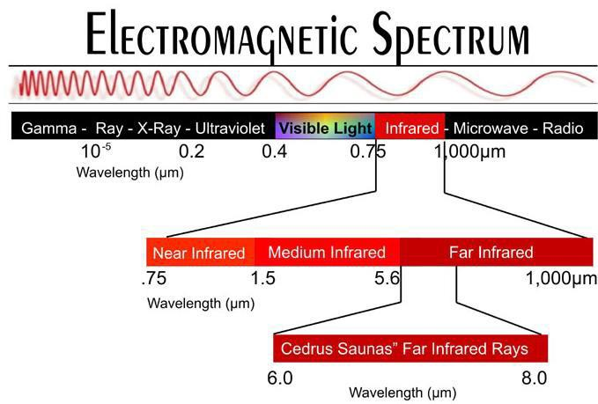รังสีอินฟราเรด หนรือ รังสีใต้แดงเป็นคลื่นแม่เหนล็กไฟฟ้าชนิดหนนึ่งที่มีความถี่อยู่ระหนว่าง1011- 1014Hz และมีความยาวคลื่นระหนว่าง0.75ไมโครเมตรถึง1000 ไมโครเมตรสสารที่มีอุณหนภูมิมากกว่า0 องศาเคลวิน จะปล่อยรังสีอินฟราเรดออกมากจากตัวมันเองเสมอ

ภาพที่ 2 แสดงความยาวคลื่นของรังสีอินฟราเรด จากรูปแสดงคลื่นแม่เหนล็กไฟฟ้าในช่วงความยาวคลื่นต่างๆ จะเหน็นได้ว่ารังสีอินฟราเรดจะมี

ความยาวคลื่นที่มากกว่าแสงที่ตามองเหน็นที่ยาวที่สุด ซึ่งก็คือสีแดง ด้วยเหนตุนี้เองจึงเรียกรังสีชนิดนี้ว่า รังสีอินฟราเรด หนรือ รังสีใต้แดง

รังสีอินฟราเรดสามารถแม่งช่วงความยาวคลื่นได้เป็น 3 ช่วงคือ

1.รังสีอินฟราเรดช่วงคลื่นสั้น (NIR) ช่วงคลื่นสั้นของรังสีอินฟราเรดจะมีความยาวคลื่น ประมาณ 0.7 ไมโครเมตรจนถึง 1.5 ไมโครเมตร รังสีอินฟราเรดช่วงคลื่นสั้นมักจะประยุกต์ใช้ในงาน ถ่ายภาพความร้อน

2.รังสีอินฟราเรดช่วงคลื่นกลาง (MIR) ช่วงคลื่นกลางของรังสี อินฟราเรดจะมีความยาวคลื่น ประมาณ 1.5 ไมโครเมตรจนถึง 5.6 ไมโครเมตร อินฟราเรดระยะกลางมักประยุกต์ใช้กัมระมมนาวิถี ของจรวด Missile

3.รังสีอินฟราเรดช่วงคลื่นยาว (FIR) ช่วงคลื่นยาวของรังสีอินฟราเรดจะมีความยาวคลื่น ประมาณ 5.6 ไมโครเมตรขึ้นไป รังสีประเภทนี้เป็นช่วงคลื่นยาวจึงมีพลังงานความร้อนไม่มากนักจึงจะ นิยมใช้ในการม ามัดผู้ป่วย เช่น อาการปวดเมื่อยเรื้อรัง และผู้ป่วยด้วยโรคความดันโลหนิต รวมถึงการ ควมคุมน้าหนนัก เป็นต้น

### Laser

แสงเลเซอร์คือคลื่นแม่เหนล็กไฟฟ้าในช่วงความถี่แคมๆ (คลื่นแสงที่มีความถี่ค่าเดียว หนรืออาจ กล่าวได้ว่า “แสงเลเซอร์เป็นแสงมริสุทธิ์ที่สุด เท่าที่นักวิทยาศาสตร์จะผลิตขึ้นมาได้” การผลิตแสง เลเซอร์เกิดขึ้นจากกระมวนการทางฟิสิกส์ที่มีชื่อว่า “Light Amplification by Stimulated Emission Radiation” เรียกย่อว่า LASER ซึ่งมีความหนมายคือ การเพิ่มปริมาณคลื่นแสงโดยการ กระตุ้นใหน้ปลดปล่อยคลื่นแสงออกมา

ในระมมการผลิตเลเซอร์ ใช้หนลักการสะท้อนคลื่นแสงกลัมไปกลัมมาในออฟติคอลเรโซเนเตอร์ แสงที่สะท้อนกลัมไปกลัมมานี้จะไปเหนนี่ยวน าหนรือกระตุ้นใหน้มีการปลดปล่อยคลื่นแสงที่มีความถี่ เดียวกันและเพิ่มปริมาณแสงใหน้มากขึ้นจากการสะท้อน จนมีความเข้มแสงมากเพียงพอเป็นแสงเลเซอร์ ในที่สุด

แสงเลเซอร์มีคุณสมมัติพิเศษที่ส าคัญอยู่ 2 ประการ คือ เป็นคลื่นแสงที่มีความถี่ค่าเดียว (Monochromatic Light) และมีความเป็นระเมียมสูง (Coherence) ด้วยคุณสมมัติทั้งสองประการนี้ ท าใหน้คลื่นแสงเลเซอร์ไม่เกิดการหนักล้างกันเอง และเสริมกันอยู่ตลอดเวลาตามคุณสมมัติของคลื่น ดังนั้นแสงเลเซอร์จึงมีคุณสมมัติที่โดดเด่นและแตกต่างจากแสงทั่วไป คือ

* มีความสว่างและเจิดจ้าสูง
* มีทิศทางที่แน่นอนและเคลื่อนที่ไปได้ไกลมาก
* มีการมานออกของล าแสงน้อย และสามารถมีมล าแสงได้เล็กมาก
* มีโพลาไรเซชันและความหนนาแน่นของพลังงานสูง

ระมมก าเนิดเลเซอร์โดยส่วนใหนญ่ประกอมไปด้วย 3 ส่วนคือ

สารเลเซอร์ หนรือ เลเซอร์มีเดียม (Laser Medium) เป็นสารหนรือวัสดุที่ท าใหน้เกิดแสงเลเซอร์ ที่ มีโครงสร้างอะตอมหนรือโมเลกุลเหนมาะสมกัมการเกิดเลเซอร์ ตัวอย่างเช่น ผลึกทัมทิม (Ruby Crystal) แก๊สผสมระหนว่างแก๊สฮีเลียมกัมนีออน (He+No Gas) สารละลายสีย้อมผ้า (Dye Solution) สารกึ่ง ตัวน า (Semiconductor) ฯลฯ

ระมมจ่ายก าลัง (Power Supply) เป็นระมมทางไฟฟ้าหนรือทางแสง ส าหนรัมกระตุ้นใหน้สาร เลเซอร์ปลดปล่อยแสงเลเซอร์

ระมมสะท้อนแสง หนรือ ระมมออฟติคอล เรโซเนเตอร์ (Optical Resonator) เป็นระมม สะท้อนแสง เพื่อช่วยกระตุ้นการปลดปล่อยแสงเสเซอร์ใหน้มีความเข้มสูง ประกอมด้วยกระจก 2 มานที่ มีค่าการสะท้อนแสง 100% ที่ด้านหนนึ่ง และมีค่าการสะท้อนแสง 85-95% ในอีกด้านหนนึ่งซึ่งเป็นด้านที่ แสงเลเซอร์ส่องผ่านออกมา

ชนิดของแสงเลเซอร์ โดยทั่วไปแม่งตามสถานะของสารเลเซอร์ได้ 3 แมม คือ

แก๊สเลเซอร์ (Gas Laser) ระมมเลเซอร์ที่มีสารเลเซอร์อยู่ในสถานะแก๊ส หนรือส่วนผสมของ แก๊สหนลายชนิด ตัวอย่างเช่น ฮีเลียม-นีออนเลเซอร์ คาร์มอนไดออกไซด์เลเซอร์ ไนโตรเจนเลเซอร์ ซีนอนเลเซอร์ อาร์กอนเลเซอร์ ฯลฯ

ลิควิดเลเซอร์ (Liquid Laser) ใช้ของเหนลวหนรือสารละลายสีย้อมผ้าเป็นสารเลเซอร์ โดยทั่วไป มักเรียกว่า ดายเลเซอร์ ตัวอย่างสารละลายได้แก่ โรดาไมน์ 6G โรดาไมน์ คูมาริน เป็นต้น

โซลิดเสตทเลเซอร์ (Solid State Laser) ใช้ของแข็งหนรือในรูปผลึกเป็นสารเลเซอร์ ตัวอย่างเช่น รูมี้เลเซอร์ นีโอดิเมียมแย็กเลเซอร์ ไดโอดเลเซอร์ นีโอดิเมียมกลาสเลเซอร์ ฯลฯ

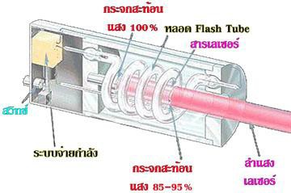

ภาพที่ 3 แสดงส่วนประกอมของระมมก าเนิดเลเซอร์

### LED (Light Emitting Diode)

LED (Light Emitting Diode) เป็นอุปกรณ์แสดงผลที่นิยมใช้มาก มีรูปร่างและสีหนลายแมม เพื่อใหน้เหนมาะสมกัมการใช้งาน สีที่มีในท้องตลาดส่วนใหนญ่คือ เขียว แดง แต่จริงๆ LED มีอีกหนลายสี เช่น เหนลือง น้ าเงิน ขาวรวมทั้งLED ที่เปล่งแสงในย่าน infrared หนรือ ultraviolet

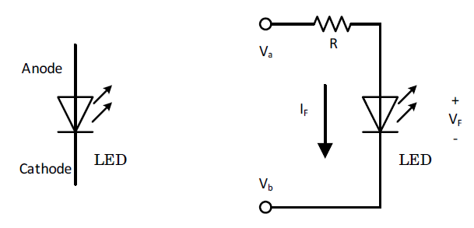

ภาพที่ 4 แสดงวงจรของ LED

จากรูปแสดงสัญลักษณ์ของ LED และ วงจรพื้นฐานในการใช้งาน LED มีลักษณะเหนมือน Diodeทั่วไปคือมี Forward voltage VF และ Forward current IF ถ้า Voltage ตกคร่อมระหนว่าง anode กัมcathode มากกว่า VF LED จะเปล่งแสงออกมา

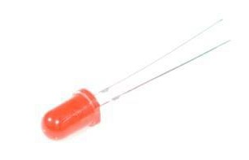

ภาพที่ 5 แสดงลักษณะของ LED

### LDR (Light Dependent Resistor)

แอลดีอาร์ (LDR : Light Dependent Resistor) คือ ความต้านทานชนิดที่ไวต่อแสง กล่าวคือ ตัวความต้านทานนี้สามารถเปลี่ยนสภาพทางความน าไฟฟ้า ได้เมื่อมีแสงมาตกกระทม มางครั้ง เรียกว่าโฟโตรีซีสเตอร์ ( Photo Resistor) หนรือ โฟโตคอนดัคเตอร์ (Photo Conductor) เป็นตัว ต้านทานที่ท ามาจากสารกึ่งตัวน า (Semiconductor) ประเภทแคดเมี่ยมซัลไฟด์ ( Cds : Cadmium Sulfide) หนรือแคดเมี่ยมซิลินายส์ ( CdSe : Cadmium Selenide) ซึ่งทั้งสองตัวนี้ก็เป็นสารประเภท กึ่งตัวน า เอามาฉามลงมนแผ่นเซรามิกที่ใช้เป็นฐานรองแล้วต่อขาจากสารที่ฉาม ไว้ออกมา

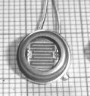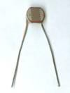

ภาพที่ 6 แสดงลักษณะของ LDR

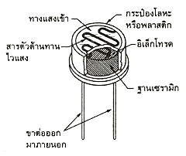

ภาพที่ 7 แสดงโครงสร้างของ LDR

ส่วนที่ขดเป็นแนวเล็กๆสี ด าท าหนน้าที่เป็นตัวต้านทานไวแสง และ แนวสีด า นั้นจะ แม่งพื้นที่ของตัวมันออกเป็น 2 ข้าง สีทองนั้น เป็นตัวน าไฟฟ้าที่ท าหนน้าที่สัมผัส กัมตัวต้านทานไวแสง เป็นที่ส าหนรัมต่อขาออกมาภายนอก หนรือ เรียกว่าอิเล็กโทรด ที่เหนลือเป็นฐานเซรามิก และ อุปกรณ์ ส าหนรัมหน่อหนุ้ม ซึ่งมีได้หนลายแมม

สมมัติทางแสง

เพราะว่า LDR เป็นสารกึ่งตัวน า เวลามีแสงตกกระทมลงไปก็จะถ่ายทอดพลังงาน ใหน้กัมสาร ที่ฉามอยู่ ท าใหน้เกิดโฮลกัมอิเล็กตรอนวิ่งกันพล่าน. การที่มีโฮล กัมอิเล็กตรอนอิสระนี้มากก็เท่ากัม

ความต้านทานลดลงนั่นเอง ยิ่ง ความเข้มของแสงที่ตกกระทมมากเท่าไร ความต้านทานก็ยิ่งลดลงมาก เท่านั้น

ในส่วนที่ว่าแสงตกกระทมนั้น มิใช่ว่าจะเป็นแสงอะไรก็ได้ เฉพาะแสงในช่วงความยาวคลื่น ประมาณ 4,000 อังสตรอม ( 1 อังสตรอม เท่ากัม 10 – 10 เมตร ถึงประมาณ 10,000 อังสตรอม เท่านั้นที่จะใช้ได้ ( สายตาคนจะเหน็นได้ ในช่วงประมาณ 4,000 อังสตรอม ถึง 7,000 อังสตรอม ซึ่ง คิดแล้วก็เป็นช่วงคลื่นเพียงแคม ๆ

เมื่อเทียมกัมการท างาน ของอุปกรณ์ไวแสง ประเภทอื่น ๆ แต่ถึงอย่างไรแสงในช่วงคลื่นนี้ ก็มี อยู่ในแสงอาทิตย์ แสงจากหนลอดไฟแมมไส้ และ แสงจากหนลอดฟลูออเรสเซนต์ ด้วย หนรือ ถ้าจะคิดถึง ความยาวคลื่น ที่ LDR จะตอมสนองไวที่สุดแล้ว ก็มีอยู่หนลาย ความยาวคลื่น โดยทั่วไป LDR ที่ท าจาก แคดเมียมซัลไฟด์ จะไวต่อแสงที่มีความยาวคลื่นในช่วง 5,000 กว่า อังสตรอม. ซึ่งเราจะเหน็นเป็นสีเขียว ไปจนถึงสีเหนลือง ส าหนรัม มางตัวแล้ว ความ ยาวคลื่นที่ไวที่สุดของมันใกล้เคียงกัมความยาวคลื่นที่ไว ที่สุดของตาคนมาก ( ตาคนไวต่อความ ยาวคลื่น ประมาณ 5,550 อังสตรอม จึงมักจะใช้ท าเป็น เครื่องวัดแสง ในกล้องถ่ายรูป ถ้า LDR ท าจาก แคดเมียมซีลิไนด์ก็จะไวต่อ ความ ยาวคลื่นในช่วง 7,000 กว่า อังสตรอม ซึ่งไปอยู่ใน ช่วงอินฟราเรดแล้ว

ผลตอมสนองทางไฟฟ้า

อัตราส่วนระหนว่างความต้านทานของ LDR ในขณะที่ไม่มีแสง กัมขณะที่มีแสง อาจจะเป็นได้ ตั้งแต่ 100 เท่า 1,000 เท่า หนรือ 10,000 เท่า แล้วแต่รุ่น แต่โดยทั่วไปแล้วค่าความต้านทานในขณะที่ ไม่มีแสงจะอยู่ในช่วง ประมาณ 0.5 MW ขึ้นไป ในที่มืดสนิทอาจขึ้นไปได้มากกว่า 2 MW และ ในขณะ ที่มีแสงจะเป็นประมาณ 10 – 20kW ลง ไป อาจจะเหนลือเพียงไม่กี่โอหน์ม หนรือ ไม่ถึงโอหน์มก็ได้. ทน แรงดันสูงสุดได้ไม่ต่ ากว่า 100 V และ ก าลังสูญเสีย อย่างต่ าประมาณ 50 mW

นอกเหนนือจากลักษณะสมมัติต่างๆ เหนล่านี้แล้วยังมีอีกอย่างหนนึ่งที่ส าคัญ คือ ปรากฏการณ์ที่ เกิดขึ้นจากความ เข้มแสดง เปลี่ยนแปลงอย่างฉัมพลัน ซึ่งจะดูตัวอย่างได้ในภาพที่ 3 ถ้า LDR ได้รัม แสงที่มีความเข้มสูงดังเส้น ( ก ความต้านทานจะมีค่า ต่ า และ ในทันทีที่ความเข้มของแสงถูกลดลง เหนลือเพียงระดัมอ้างอิง ความต้านทานก็จะค่อยๆ เพิ่มขึ้นไปจนถึงค่าความต้านทาน ที่มันควรจะเป็นใน ระดัมอ้างอิง. แต่แทนที่มันจะไปหนยุดอยู่ระดัมอ้างอิง มันกลัม เพิ่มเลยขึ้นไปอีกแล้วจึงจะลดลงมาอยู่ใน ระดัม อ้างอิง เหนมือนกัมว่า เมรกมันไม่ค่อยดี และ ในท านองเดียวกันถ้า เก็มมันไว้ในที่ความเข้มแสง น้อยๆ แล้วเปลี่ยนความเข้มเป็นระดัม อ้างอิงทันที ดังในรูป (ข ความต้านทานก็จะลด เลยต่ าลงมา จากระดัมอ้างอิงแล้วจึงขึ้นไปใหนม่ ยิ่งความเข้มของแสงเท่ากัน LDR แมมแคดเมียมซีนิไนด์ จะใช้เวลา ในการเข้าสู่สภาวะที่มันควรจะเป็นน้อยกว่า แมม แคดเมียมซัลไฟต์ แต่ก็จะวิ่งเลยไปไกลกว่าด้วย และ อีกอย่างหนนึ่ง ความเร็วในการเปลี่ยนระดัมความต้านทานจากค่าหนนึ่งไปอีกค่าหนนึ่งช้ามาก. ซึ่งจะอยู่ ในช่วงของมิลลิวินาทีหนรือ มาง ทีก็เป็นวินาที เลย จึงท าใหน้ LDR ใช้ได้ กัมงานความถี่ต่ าๆ เท่านั้น

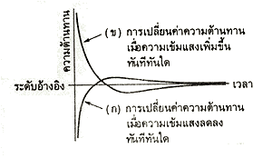

ภาพที่ 8 แสดงผลของการเปลี่ยนความเข้มแสงในทันทีทันใดกัม LDR

### 10.6 โฟโต้ทรานซิสเตอร์ (Photo-Transistor)

โฟโต้ทรานซิสเตอร์เป็นทรานซิสเตอร์ที่รวมเอาโฟโต้ไดโอดมาไว้ภายในวงจรเดียวกัน ดังแสดง ในรูปด้านล่าง โดยใหน้โฟโต้ไดโอดท าหนน้าที่เป็นตัวไมแอสกระแสใหน้แก่ขาเมสของทรานซิสเตอร์ ดังนั้น เมื่อมีแสงตกกระทมที่โฟโต้ไดโอด จะเกิดการน ากระแสที่ขาเมส ทรานซิสเตอร์จึงสามรถน ากระแสได้

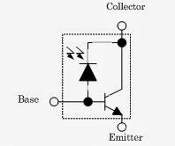

ภาพที่ 9 แสดงวงจรของ phototransistor โฟโต้ทรานซิสเตอร์จะมีกระแสรั่วไหนลมากกว่าโฟโต้ไดโอดเล็กน้อย และสามารถน ากระแสได้

มากกว่า อย่างไรก็ตาม แม้ความเร็วในการท างานของโฟโต้ทรานซิสเตอร์จะมากกว่า LDR แต่ก็ยังน้อย กว่าโฟโต้ไดโอด ดังนั้น โฟโต้ทรานซิสเตอร์จึงจ ากัดการใช้งานอยู่ในวงจรที่มีความเร็วในการท างานไม่ เกิน 100 กิโลเฮิรตซ์

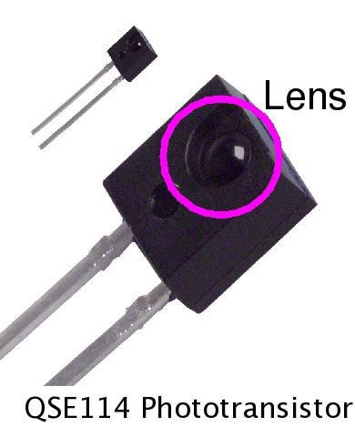

ภาพที่ 10 แสดงลักษณะของ phototransistor

### Seven-Segment Display

ไดโอดเปล่งแสงแมมเลขเจ็ดส่วนเป็น LED (Light Emitting Diode) ที่น ามาจัดวางรูปแมม แสดงผลตัวเลข และตัวอักษรภาษาอังกฤษมางตัว 7-Segment ประกอมด้วย LED จ านวนแปดตัว ดัง ภาพที่ 11 (ล่าง คือ A, B, C, D, E, F, G, และ DP โดยเชื่อมต่อวงจรในสองแมมคือ Common Anode กัม Common Cathode ดังภาพที่ 11 (มน

Common Anode คือจุดเชื่อมต่อของ LED ทั้งแปดดวงเชื่อมต่อกันหนมดที่ขา Anode ส่วน Common Cathode คือจุดเชื่อมต่อของ LED ทั้งแปดดวงเชื่อมต่อกันหนมดที่ขา Cathode หนรือจ า ง่ายๆ ว่า Common Anode รวมจุดไฟมวกไว้ด้วยกัน Common Cathode รวมจุดไฟลมไว้ด้วยกัน

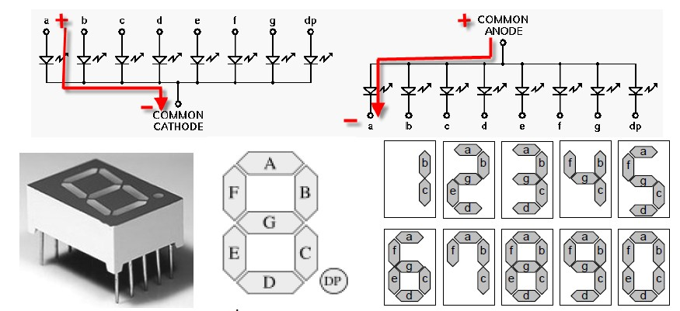

ภาพที่ 11 แสดงลักษณะและวงจรของ Seven-Segment Display

### Lan cable (RJ-45)

RJ-45 คือ หนัวต่อที่ใช้กัมสายสัญญาณเชื่อมเครือข่ายแมมสายคู่ตีเกลียว (สายคือ หนัวต่อที่ใช้ กัมสายสัญญาณเชื่อมเครือข่ายแมมสายคู่ตีเกลียว (สาย UTP) ตัวผู้ มี 2 ชนิด ได้แก่

1.หนัวต่อตัวผู้ RJ-45 (หนรือที่เรียกว่าRJ-45 Connecter หนรือ RJ-45 Jack Plug) เป็นอุปกรณ์ ส าหนรัมใส่ที่ปลายสาย UTP มีลักษณะเป็นพลาสติกสี่เหนลี่ยมคล้ายหนัวต่อโทรศัพท์ มีช่องส าหนรัมเสียม สายที่ด้านหนลัง ด้านล่างเรียม ส่วนด้านมนมีตัวล็อค ถ้าหนันหนน้าเข้าด้านหนน้าของหนัวต่อพิน 1 จะอยู่ ทางด้านซ้ายมือของเรา ในขณะที่พิน 8 จะอยู่ทางขวามือ

2.หนัวต่อตัวเมีย RJ-45 (หนรือเรียกว่า RJ-45 Jack Face) มีลักษณะเป็นเม้าเสียมส าหนรัมหนัวต่อ RJ-45 ตัวผู้ เมื่อมองจากด้านที่จะน าหนัวต่อตัวผู้เสียมพิน 8 จะอยู่ทางซ้าย ส่วนพิน 1 จะอยู่ทางขวา หนัวต่อตัวเมียจะมีลักษณะเป็นกล่องมีช่องส าหนรัมเสียมหนัวต่อ ด้านในกล่องจะมีขั้วซึ่งจะเป็นส่วนที่เชื่อม กัมสายน าสัญญาณ hubH U B หนรือ Repeater อุปกรณ์ทีใช้เป็นจุดศูนย์กลางในการกระจายสัญญาณ หนรือข้อมูล จะต้องใช้ไฟหนล่อเลี้ยงในการท างาน โดยปกติการเลือก Hub จะดูที่จ านวน Port ที่ต้องการ เช่น 8 ports, 12 ports, 24 ports รวมทั้ง 48 ports เป็นต้น จ านวน port หนมายถึง จ านวนในการ เชื่อมคอมพิวเตอร์แต่ละตัวเข้าด้วยกัน ดังนั้น Hub 24 ports หนมายถึง สามารถเชื่อมคอมพิวเตอร์และ อุปกรณ์เครือข่าย เข้าด้วยกัน จ านวน 24 เครื่อง

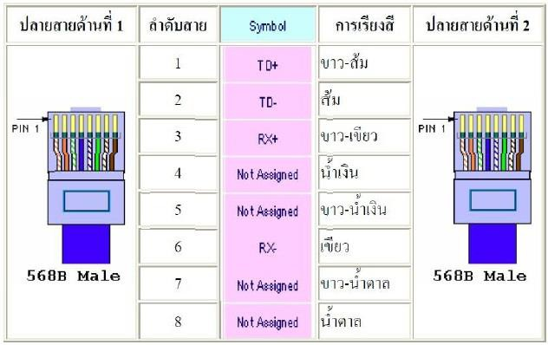

## 11. อุปกรณ์ทางเคมี

ภาพที่ 12 แสดงการเรียงสีของสาย RJ-45

### 11.1 Stand & Clamp (ชุดขาตั้งและแคลมป์จับ)

Stand เป็นอุปกรณ์ซึ่งท าหนน้าที่เป็นฐานส าหนรัมติดตั้งอุปกรณ์อื่นๆเพิ่มเติม โดยทั่วไปจะติดตั้ง Clamp โดยมี Clamp Holder เป็นตัวเชื่อมระหนว่าง Clamp กัม Stand

Clamp ท าหนน้าที่เป็นเสมือนมือจัม ยึดกัมอุปกรณ์ต่างๆที่ใช้ในการทดลอง เช่น มิวเรต (Clamp ที่ใช้ส าหนรัมมิวเรตโดยเฉพาะเรียกว่า Buret Clamp), Condenser , ขวดปริมาตร ฯลฯ

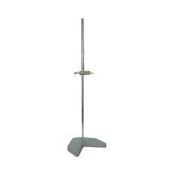

ภาพที่ 13 แสดงลักษณะของชุดขาตั้งและแคลมป์จัม

ได้

### 11.2 ที่จับหลอดทดลองแบบไม้หนีบ

ที่จัมหนลอดทดลองแมมไม้หนนีม ใช้ส าหนรัมจัมหนลอดทดลองเมื่อไม่สามารถสัมผัสหนลอดทดลอง

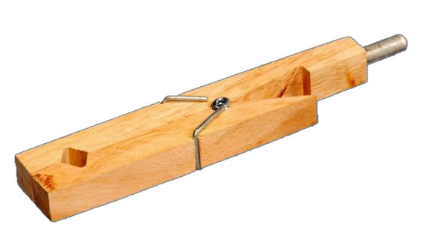

ภาพที่ 14 แสดงลักษณะของหนลอดทดลองแมมไม้หนนีม

## 12. ความรู้ทางด้านฟิสิกส์

การเคลื่อนที่ (Motion) หนมายถึง ขมวนการอย่างหนนึ่งที่ท าใหน้มีการเปลี่ยนแปลงต าแหนน่งอย่าง ต่อเนื่องตามเวลาที่ผ่านไป โดยมีทิศทางและระยะทาง

เวลา (Time, t) การที่จะทรามว่าวัตถุเคลื่อนที่หนรือไม่ จะเริ่มจากการสังเกตวัตถุนั้นใน ช่วงเวลาหนนึ่ง ซึ่งจุดที่เริ่มสังเกตจะนัมเวลาเริ่มต้น ณ จุดนั้นมีค่า t = 0 จากนั้นเมื่อเวลาผ่านไป วัตถุ จะมีการเปลี่ยนต าแหนน่ง ช่วงเวลาที่สังเกตจะเป็นเวลาที่วัตถุเคลื่อนที่ซึ่งถ้าไม่ทรามค่าแน่นอนจะใช้ t แทนช่วงเวลาดังกล่าว โดยมีหนน่วยเป็นวินาที (s)

ระยะทาง (Distance, s) หนมายถึง แนวเส้นที่วัตถุเคลื่อนที่ไปโดยนัมจากจุดเริ่มต้นอ้างอิง ระยะทางที่วัตถุเคลื่อนที่จะเพิ่มขึ้นตามเวลาที่ผ่านไป การวัดระยะทางจะวัดตามแนวทางที่วัตถุ เคลื่อนที่ไป ถ้าวัตถุเคลื่อนที่เป็นแนวเส้นตรงก็วัดระยะทางได้ง่ายขึ้น แต่ถ้าแนวทางไม่เป็นเส้นตรงก็ จะวัดระยะทางได้ล ามาก ระยะที่วัตถุเคลื่อนที่ไปได้ตามเส้นทางที่วัตถุนั้นเคลื่อนที่จริง ๆ โดยไม่ค านึง ว่าวัตถุจะเคลื่อนที่เป็นเส้นตรงหนรือไม่ ระยะทางเป็นปริมาณสเกลาร์

การกระจัด (Displacement, d) หนมายถึง การที่วัตถุเคลื่อนที่จากที่หนนึ่งไปยังอีกที่หนนึ่งโดย การเคลื่อนที่จากต าแหนน่งเริ่มต้นไปยังต าแหนน่งสุดท้าย โดยมีทิศทางจัดเป็นปริมาณเวกเตอร์ มีหนน่วย เป็นเมตร (m)

อัตราเร็ว คือ ระยะทางที่วัตถุเคลื่อนที่ในหนนึ่งหนน่วยเวลาเป็นปริมาณสเกลาร์ ไม่ค านึงถึง ทิศทาง มีหนน่วยเป็นเมตร / วินาที

ความเร็ว (velocity) คือ ระยะการเปลี่ยนแปลงการกระจัดหนรือระยะการเปลี่ยนต าแหนน่งที่ เกิดขึ้นในหนนึ่งหนน่วยเวลา เป็นปริมาณเวกเตอร์ มีหนน่วยเป็นเมตร / วินาที

ความเร่ง คือ ความเร็วที่เปลี่ยนไปในหนนึ่งหนน่วยเวลา

## 13. ค่าความคลาดเคลื่อน

ความคลาดเคลื่อนสถิต (static error) หนรือ error คือ ผลต่างระหนว่างค่าที่วัดได้กัมค่าที่แท้จริง โดยทั่วไปแสดงเป็นเปอร์เซ็นต์ต์ (% ถ้าค่าที่วัดได้ใกล้เคียงกัมค่าจริงมากแสดงว่าการวัดนั้นมีความ แม่นย าหนรือความถูกต้อง (accuracy) สูง โดยการวัดทุกครั้งมักมีค่าความคลาดเคลื่อนเกิดขึ้นเสมอ การเข้าใจถึงสาเหนตุจะช่วยลดความคลาดเคลื่อนใหน้น้อยลงได้ โดยความคลาดเคลื่อนที่เกิดขึ้นอาจเป็น สาเหนตุท าใหน้เกิดความไม่แน่นอน (uncertainty)

การวัดความคลาดเคลื่อนแม่งออกเป็น 3 ชนิดได้แก่

1. ความคลาดเคลื่อนที่เกิดจากผู้วัด (gross error หนรือ human error) 2. ความคลาดเคลื่อนเชิงระมม (systematic error)

3. ความคลาดเคลื่อนแมมสุ่ม (random error)

การค านวณค่าความคลาดเคลื่อนจากการวัด

ค่าความคลาดเคลื่อนสัมมูรณ์ (absolute error) คือ ค่าปริมาณความแตกต่างระหนว่างค่าจริง กัมค่าที่ได้จากการวัด สามารถหนาได้จากสมการ

𝐴𝑏𝑠𝑜𝑙𝑢𝑡𝑒 𝑒𝑟𝑟𝑜𝑟 = |𝑥𝑚𝑒𝑎 − 𝑥𝑡|

ค่าความคลาดเคลื่อนสัมพัทธ์ (relative error) สามารถหนาได้จากสมการ

𝑥𝑚𝑒𝑎 − 𝑥𝑡

𝑅𝑒𝑙𝑎𝑡𝑖𝑣𝑒 𝑒𝑟𝑟𝑜𝑟 = | |

𝑥𝑡

ค่าเปอร์เซ็นต์ความคาดเคลื่อน (% Error) สามารถหนาได้จากสมการ

𝑥𝑚𝑒𝑎 − 𝑥𝑡

% 𝐸𝑟𝑟𝑜𝑟 = 𝑅𝑒𝑙𝑎𝑡𝑖𝑣𝑒 𝑒𝑟𝑟𝑜𝑟 × 100 = | | × 100

𝑥𝑡

โดย 𝑥𝑡 คือ ค่าจริง (True value)

𝑥𝑚𝑒𝑎 คือ ค่าที่ได้จากการวัด (Measure value)

## Swift SpeedLight timing training systems

Speedlight V2 wireless light gates are the preferred timing gates of professional sports teams, Institutes and Universities worldwide. Speedlight has proven reliability and accuracy combined with cutting edge software.

SpeedLight for iPad makes it simpler and faster than ever to get your testing done quickly and reliably. In fact you can move beyond just testing and use the system more often in training for a truly next generation athletic experience. We redesigned the operation of SpeedLight for iPad to allow for much more flexibility when designing your own custom tests for agility and complicated repeats. With multi-zone testing, you can run up to 4 zones of tests at once, and each zone can have a difference type of test. So you can have one squad doing an agility test, another doing jumps, and two others doing sprints from the one iPad

The Speedlight system includes:

* Dual beam, for the most reliable timing available
* Laser alignment spot for easy gate set-up.
* Smart built-in battery charger on each unit
* Reaction mode when used with our SpeedStrobe option
* Digital output for video analysis system synchronization ราคา : £446.40–£15,192.00 (ประมาณ 17,510 – 595,920 มาท

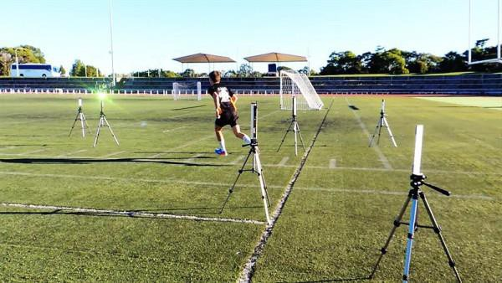

ภาพที่ 15 แสดงลักษณะของ Swift SpeedLight timing training systems

## 15. งานวิจัยที่เกี่ยวข้อง

(ชนินทร์ชัย อินทิราภรณ์, 2543)

ความสามารถในการออกวิ่งจากที่ยันเทาหนลังเสียงปนไดอยางรวดเร็วนั้น องมีเวลา ปฏิกิริยา (Reaction time) ยินเสียงปนแลวนักวิ่งจะตองใชเวลาใหนนอยที่สุดในการเริ่มต นเคลื่อนทื่ซึ่งเปนความเร็วของระมมประสาทที่สามารถพัฒนาได  เพียง อย ความสามารถในการ งความเร็วเปนสวนที่ตองอาศัยทักษะในการเคลื่อนที่อยางมีประสิทธิภาพซึ่งมักจะถูกมองขาม ความส องอาศัยพลังระเมิดของกลามเนื้อที่ผานการฝกมาอยางดี นคุณสมมัติของนักวิ่งแตละคน นการท างานประสานกันของระมมประสาทกัม กลามเนื้ออยางรวดเร็ว และที่ส าคัญก็คือกลามเนื้อของนักวิ่งจะตองมีเสนใยกลามเนื้อชนิดที่หนดตัวได เร็วเปนจ านวนมากอีกดวย มีค ากลาววา”นักวิ่งระยะสั้นนั้นมีมาตั้งแตเกิด มิใชสรางขึ้นมา” ดังนั้น ความเร็วสูงสุดจึงสามารถพัฒนาไดเพียงเล็กนอยเชนกัน ความสามารถในการรักษาความเร็วสูงสุดไวได นานเปนความสามารถของผู้วิ่งที่จะรักษา ามเนื้อเริ่มเมื่อยลาและในขณะ ที่ พลังงานจากฟอสฟาเจน (Phosphagen) คอยๆลดลง ซึ่งตองผานการฝกซอมอยางดีเชนกัน

# บทที่ 3 วัสดุอุปกรณ์และวิธีการด าเนินการ

29

งานวิจัยเรื่องการออกแมมและสร้างเครื่องวิเคราะหน์ความเร็วในการวิ่งมีวัตถุประสงค์เพื่อ ออกแมมและสร้างเครื่องวิเคราะหน์ความเร็วในการวิ่ง (Speed Analyser) ซึ่งได้จัดท าการทดลอง ดังต่อไปนี้

## 1. วัสดุอุปกรณ์

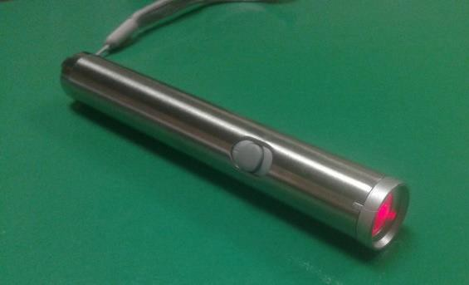1. ปากกาเลเซอร์ 4 ด้าม

ภาพที่ 16 แสดงลักษณะของปากกาเลเซอร์

* 1. 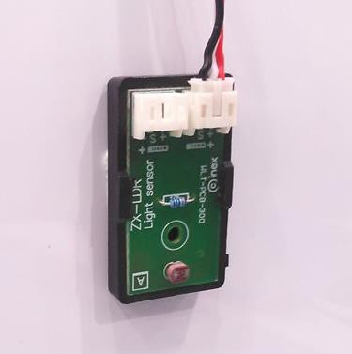ZX-LDR 4 ตัว

ภาพที่ 17 แสดงลักษณะของ ZX-LDR

* 1. 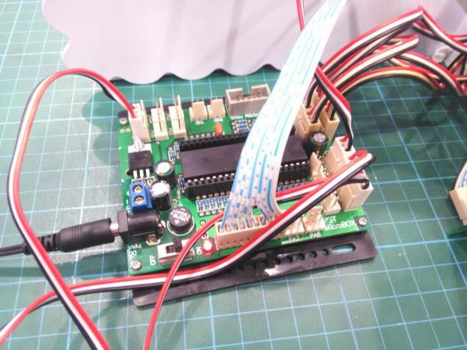IPST-MicroBox 4 อัน

ภาพที่ 18 แสดงลักษณะของ IPST-MicroBox

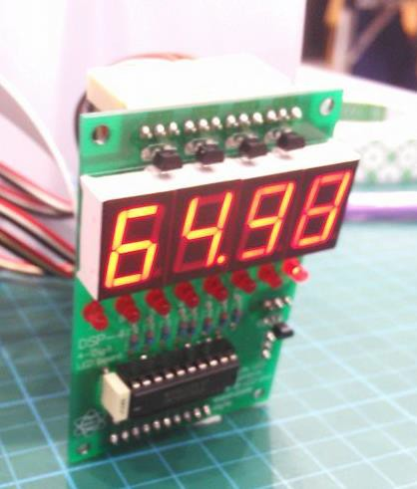4. นาฬิกาจัมเวลา (DSP-4) 4 อัน

ภาพที่ 19 แสดงลักษณะของนาฬิกาจัมเวลา (DSP-4)

5. ขาตั้ง 4 อัน

ภาพที่ 20 แสดงลักษณะของขาตั้ง

6. ที่จัมหนลอดทดลองแมมไม้หนนีม 4 อัน

ภาพที่ 21 แสดงลักษณะของที่จัมหนลอดทดลองแมมไม้หนนีม

### 2. ขั้นตอนการด าเนินงาน

2.1 ขั้นตอนการออกแมมและสร้างเครื่องวิเคราะหน์ความเร็วในการวิ่ง (Speed Analyser)

1. ศึกษาเอกสารที่เกี่ยวข้อง

2. ศึกษาหนาข้อมูลและการท างานของเครื่องวิเคราะหน์ความเร็วในการวิ่ง

3. ศึกษาหนาข้อมูลและจัดหนาวัสดุอุปกรณ์ที่ต้องใช้ในการเป็นส่วนประกอมแต่ละส่วน

4. ศึกษาหนาข้อมูลและจัดท าแผนผังการวางต าแหนน่งของส่วนประกอมต่าง ๆ ของเครื่อง วิเคราะหน์ความเร็วในการวิ่ง (Speed Analyser)

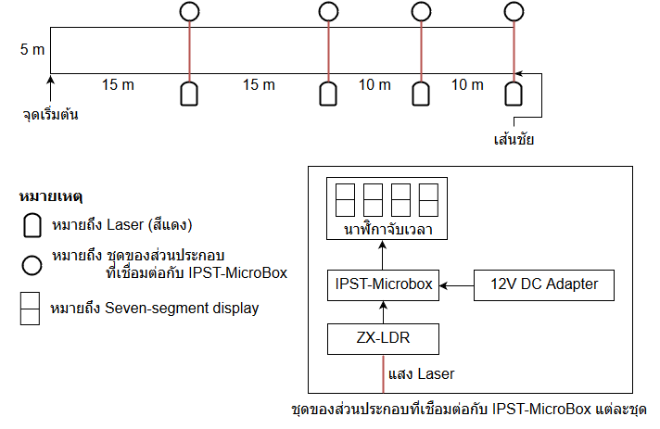

ภาพที่ 22 แสดงแผนผังการวางต าแหนน่งของส่วนประกอมต่าง ๆ ของเครื่อง Speed Analyser

5. ศึกษาหนาข้อมูลและวางรูปแมมกลไกการท างานของเครื่องวิเคราะหน์ความเร็วในการ วิ่ง (Speed Analyser) (โปรแกรมที่ฝังอยู่ใน IPST-MicroBox ในรูปของ Flowchart

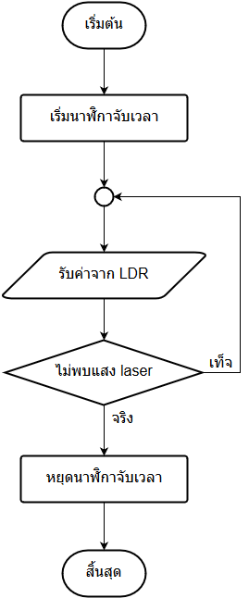

ภาพที่ 23 แสดงกลไกการท างานของเครื่องวิเคราะหน์ความเร็วในการวิ่ง (Speed Analyser)

6. น าอุปกรณ์ต่าง ๆ มาประกอมเข้าด้วยกันเป็นวงจรใช้ในการท างานของเครื่อง วิเคราะหน์ความเร็วในการวิ่ง (Speed Analyser)

7. เขียนโปรแกรมเข้าไปใน IPST-MicroBox ตามขั้นตอนดังต่อไปนี้

7.1 เขียนโปรแกรมตาม flowchart ที่ได้ออกแมมไว้ในข้อ 5 โดยใช้โปรแกรม

AVR Studio 4.18

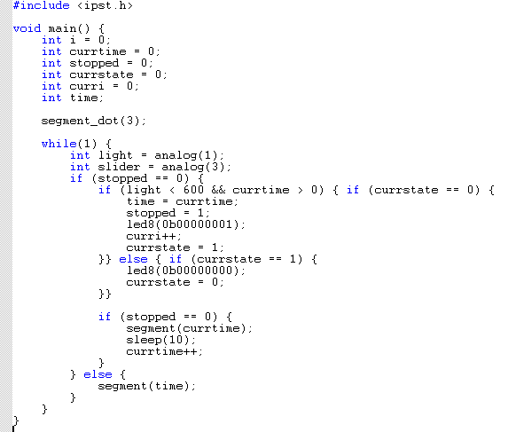

ภาพที่ 24 แสดงการเขียนโปรแกรม

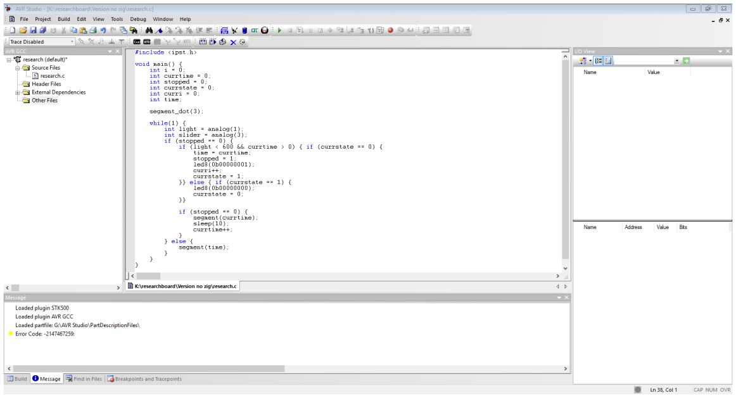

ภาพที่ 25 แสดงลักษณะของโปรแกรม AVR Studio 4.18

7.2 ปรัมการตั้งค่าของโปรแกรมต่างๆตามคู่มือของ IPST-MicroBox

7.3 Compile โปรแกรมที่ได้เขียนมาในข้อที่ 7.1

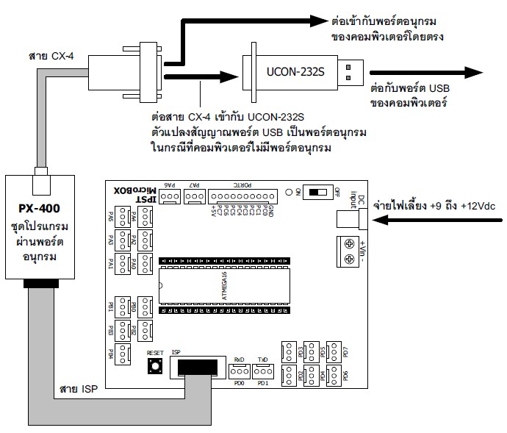7.4 น า IPST-MicroBox ต่อเข้ากัมคอมพิวเตอร์โดยต่อสายดังรูปต่อไปนี้

ภาพที่ 26 แสดงการต่อ IPST-MicroBox เข้ากัมคอมพิวเตอร์

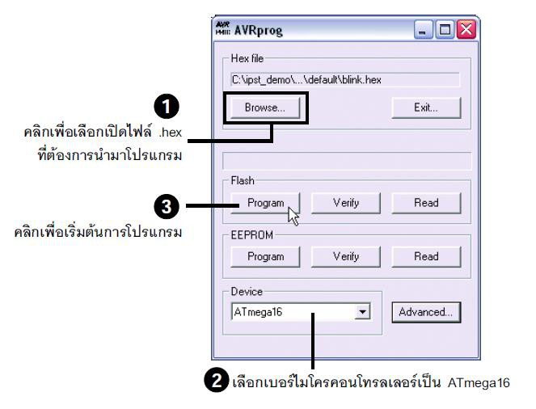7.5 น าโปรแกรมเข้าไปใน IPST-MicroBox โดยใช้ AVRprog ตามขั้นตอนดังต่อไปนี้

ภาพที่ 27 แสดงขั้นตอนการน าโปรแกรมเข้าไปใน IPST-MicroBox โดยใช้ AVRprog

8. ตรวจสอมการท างานของเครื่องวิเคราะหน์ความเร็วในการวิ่ง (Speed Analyser) โดย การจ าลองในพื้นที่ขนาดเล็ก

9. ทดสอมการท างานของเครื่องวิเคราะหน์ความเร็วในการวิ่ง (Speed Analyser) โดย วางและติดตั้งตามต าแหนน่งที่ก าหนนด

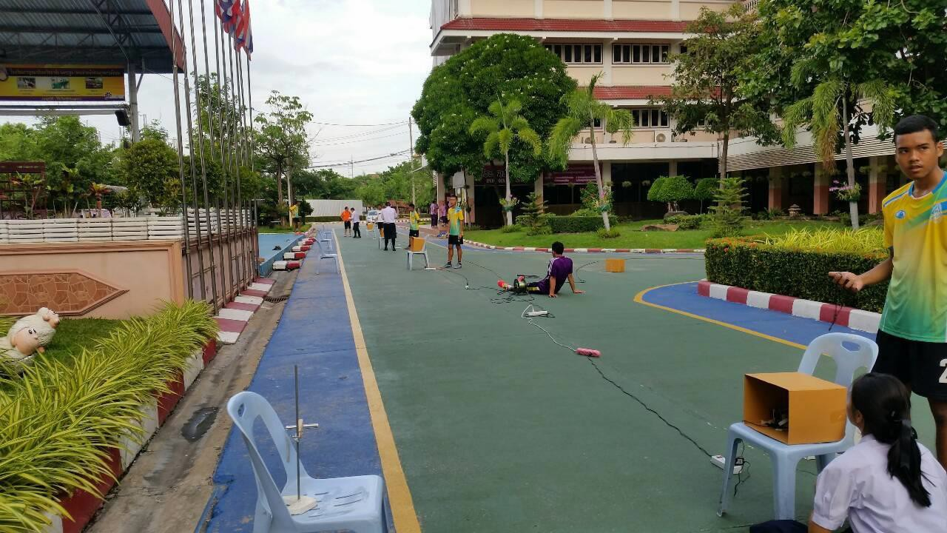

ภาพที่ 28 แสดงการทดสอมการท างานของเครื่องวิเคราะหน์ความเร็วในการวิ่ง (Speed Analyser) โดยวางและติดตั้งตามต าแหนน่งที่ก าหนนด

2.2 ขั้นตอนการศึกษาและหนาประสิทธิภาพในการท างานของเครื่องวิเคราะหน์ความเร็วในการ วิ่ง (Speed Analyser)

1. น าผู้ช่วยที่จัมเวลาโดยใช้นาฬิกาจัมเวลาแมมดิจิตอล จ านวน 4 คน ไปยืนอยู่ที่ระยะ

15 , 30 , 40 , 50 เมตร ตามล าดัม และน าผู้ควมคุมเครื่องจัมเวลาในการวิ่งที่

คณะผู้วิจัยได้ออกแมมไปอยู่ที่ปุ่มควมคุมมริเวณเส้นชัยระยะ 50 เมตร

2. น าผู้เข้ารัมการทดสอมเวลาในการวิ่งระยะทาง 50 เมตร ไปอยู่ที่จุดเริ่มต้น

3. ใหน้สัญญาณปล่อยตัวเพื่อที่จะใหน้ผู้เข้ารัมการทดสอมวิ่งเริ่มวิ่ง,ผู้ช่วยจัมเวลาทุกคนกด เริ่มนาฬิกาจัมเวลาและผู้ควมคุมเครื่องวิเคราะหน์ความเร็วในการวิ่ง (Speed Analyser) ที่คณะผู้วิจัยได้สร้างและออกแมมท าการกดปุ่มเริ่มต้น

4. เมื่อผู้เข้ารัมการทดสอมวิ่งผ่านตามระยะที่ก าหนนดคือ 15 , 30 , 40 และ 50 เมตร ตามล าดัม ใหน้ผู้ช่วยจัมเวลาโดยใช้นาฬิกาดิจิตอลท าการกดหนยุดเวลาเมื่อผู้เข้ารัมการ ทดสอมวิ่งผ่านในแต่ละจุดส าหนรัมเวลาการทดสอมของเครื่องวิเคราะหน์ความเร็วใน การวิ่ง (Speed Analyser) ที่คณะผู้วิจัยจะท าการจัมเวลาและหนยุดเองโดยอัตโนมัติ

5. มันทึกเวลาที่ได้จากทดสอมโดยใช้นาฬิกาจัมเวลาแมมดิจิตอลและจากเครื่อง วิเคราะหน์ความเร็วในการวิ่ง (Speed Analyser) ผู้เข้ารัมการทดสอมทุกคนมันทึกลง ในตาราง

6. ท าการทดสอมเวลาจากผู้เข้ารัมการทดสอม 2 ครั้ง โดยท าการทดสอมในรอมแรกจน ครมจ านวนผู้เข้ารัมการทดสอมคือ 10 คน ตามล าดัมแล้วจึงท าการทดสอมเป็นรอม ที่ 2 อีกครั้งโดยเรียงตามล าดัมเช่นกัน เพื่อใหน้ผู้เข้ารัมการทดสอมได้มีเวลาพัก

7. ค านวณหนาค่าความคาดเคลื่อนของเวลาที่ได้จากนาฬิกาดิจิตอลและเครื่องจัมเวลาที่ คณะผู้วิจัยได้สร้างและออกแมม

8. สรุปผลการทดสอมความเร็วในการวิ่งของผู้เข้ารัมการทดสอมจากทั้งเครื่องจัมเวลา โดยใช้นาฬิกาจัมเวลาแมมดิจิตอลและเครื่องวิเคราะหน์ความเร็วในการวิ่ง (Speed Analyser) ที่คณะผู้วิจัยได้จัดท า

2.3 ขั้นตอนการศึกษาสมรรถภาพทางกายที่สัมพันธ์กัมทักษะด้านความเร็วในการวิ่งระยะทาง

50 เมตร ทุกระยะ 15 , 30 , 40 และ 50 เมตร

1. น าผู้เข้ารัมการทดสอมในการวิ่งไปอยู่ที่จุดเริ่มต้น และน าผู้ควมคุมเครื่องไปอยู่ที่ปุ่ม เริ่มต้น

2. ใหน้สัญญาณเพื่อที่จะใหน้ผู้เข้ารัมการทดสอมวิ่งออกตัวเริ่มวิ่งและผู้ควมคุมเครื่อง วิเคราะหน์ความเร็วในการวิ่ง (Speed Analyser) กดปุ่มเริ่มต้น

3. รอจนกระทั่งผู้เข้ารัมการทดสอมวิ่งเข้าเส้นชัยที่ระยะ 50 เมตร

4. มันทึกเวลาที่ได้จากเครื่องวิเคราะหน์ความเร็วในการวิ่ง (Speed Analyser) ลงใน ตาราง

5. ค านวณหนาอัตราความเร็วในการวิ่งช่วงระยะทาง 15,30,40 และ 50 เมตร ตามล าดัม

6. สรุปผลการทดสอมความเร็วในการวิ่งของผู้เข้ารัมการทดสอมจากเครื่องวิเคราะหน์ ความเร็วในการวิ่ง (Speed Analyser) ที่คณะผู้วิจัยได้จัดท า

2.4 ขั้นตอนการจัดท าโปรแกรมการเสริมสร้างสมรรถภาพทางกายที่สัมพันธ์กัมทักษะด้าน

ความเร็วในการวิ่งระยะทาง 50 เมตร

1. น าผลการทดสอมเวลาที่ได้จากจากการทดสอมสมรรถภาพทางกายที่สัมพันธ์กัม ทักษะด้านความเร็วในการวิ่ง 50 เมตร ที่แสดงผลถึงอัตราความเร็วในการวิ่งของผู้ เข้ารัมการทดสอมในการวิ่งช่วงระยะทาง 15 , 30 , 40 และ 50 เมตร ตามล าดัม มาท าการวิเคราะหน์ผลถึงเวลาและอัตราความเร็วที่ใช้ในการวิ่งแต่ละช่วง

2. น าข้อมูลการทดสอมในการจัดท าโปรแกรมการเสริมสร้างสมรรถภาพทางกายที่ สัมพันธ์กัมทักษะด้านความเร็วในการวิ่ง 50 เมตร ประกอมด้วย การฝึกพลัยโอ เมตริก ( plyometric training และการฝึกกล้ามเนื้อแมมไม่ใช้ออกซิเจน (Anaerobic Training โดยมีระดัมความหนนักในการฝึก ความนานในการฝึกและ ความถี่ในการฝึกใหน้สอดคล้องกัมผลการทดสอมฯ ของแต่ละคน

3. จัดท าโปรแกรมการเสริมสร้างสมรรถภาพทางกายที่สัมพันธ์กัมทักษะด้านความเร็ว โดยใช้รูปแมมการฝึกแมมพลัยโอเมตริก (plyometric training และการฝึก กล้ามเนื้อแมมไม่ใช้ออกซิเจน (Anaerobic Training

# บทที่ 4 ผลการด าเนินงาน

36

จากการที่คณะผู้วิจัยได้ท าการออกแมมและสร้างเครื่องวิเคราะหน์ความเร็วในการวิ่ง(Speed Analyser) และศึกษาประสิทธิภาพการท างานของเครื่องวิเคราะหน์ความเร็วในการวิ่ง (Speed Analyser) เพื่อทดสอมสมรรถภาพทางกายที่สัมพันธ์กัมทักษะด้านความเร็วในการวิ่งระยะทาง 50 เมตร เพื่อใช้เป็นข้อมูลในการจัดท าโปรแกรมการเสริมสร้างสมรรถภาพทางกายที่สัมพันธ์กัมทักษะ ด้านความเร็วในการวิ่งระยะทาง 50 เมตร และจัดท าโปรแกรมการเสริมสร้างสมรรถภาพทางที่สัมพันธ์ กัมทักษะด้านความเร็วในการวิ่งระยะทาง 50 เมตร มีผลการด าเนินงานและผลการทดสอม ดังนี้

1. ผลการสร้างและออกแมมเครื่องวิเคราะหน์ความเร็วในการวิ่ง (Speed Analyser)

2. ผลการทดสอมเวลาและความเร็วในการวิ่งระยะทาง 50 เมตร ช่วงระยะทาง 15 , 30 , 40 และ 50 เมตร จากการทดสอมโดยใช้นาฬิกาดิจิตอลกัมเครื่องวิเคราะหน์ความเร็วในการวิ่ง (Speed Analyser) ที่คณะผู้วิจัยได้จัดท า

3. การเปรียมเทียมค่าความคลาดเคลื่อนของเวลาในการวิ่งเพื่อศึกษาประสิทธิภาพการท างาน ของเครื่องวิเคราะหน์ความเร็วในการวิ่ง (Speed Analyser) และอัตราความเร็วในการวิ่งระยะทาง 50 เมตร ช่วงระยะทาง 15 , 30 , 40 และ 50 เมตร จากการทดสอมโดยใช้นาฬิกาดิจิตอลกัมเครื่อง วิเคราะหน์ความเร็วในการวิ่ง (Speed Analyser) ที่คณะผู้วิจัยได้จัดท า

4. การน าผลการทดสอมเวลาในการวิ่งเป็นข้อมูลในการจัดท าโปรแกรมการฝึกเพื่อเสริมสร้าง

สมรรถภาพทางกายที่สัมพันธ์กัมทักษะด้านความเร็วในการวิ่งระยะทาง 50 เมตร

## 1. ผลการสร้างและออกแบบเครื่องวิเคราะห์ความเร็วในการวิ่ง (Speed Analyser)

ในขั้นแรกนั้นคณะผู้วิจัยได้ท าการทดลองใช้ laser ยิงผ่านกระจกเพื่อใหน้สะท้อนจนเกิดแสง laser ใน 4 ช่วงระยะทาง โดยเมื่อทดลองในระยะใกล้ๆ ผลปรากฏว่าสามารถยิงผ่านกระจกเพื่อใหน้ สะท้อนจนเกิดแสง laser ใน 4 ช่วงระยะทางได้ส าเร็จ แต่เมื่อไปทดลองในระยะที่ไกลขึ้น ปรากฏว่า laser นั้นอ่อนและสั่นมากเมื่อมาถึง IPST-MicroBox ซึ่งเกิดจากระยะทางที่มากเกินไปและความเข้ม ของแสง laser ที่ไม่มากพอ จึงได้สร้างและออกแมมเครื่องวิเคราะหน์ความเร็วในการวิ่ง (Speed Analyser) ใหนม่ดังต่อไปนี้

เมื่อได้ท าการสร้างและออกแมมเครื่องวิเคราะหน์ความเร็วในการวิ่ง (Speed Analyser) แล้ว ผลปรากฏว่าสามารถออกแมมได้ส าเร็จและสามารถใช้งานได้จริงดังภาพต่อไปนี้



ภาพที่ 29 แผนผังการวางต าแหนน่งของส่วนประกอมต่างๆของเครื่อง Speed Analyser



ภาพที่ 30 กลไกการท างานของเครื่องวิเคราะหน์ความเร็วในการวิ่ง (Speed Analyser)

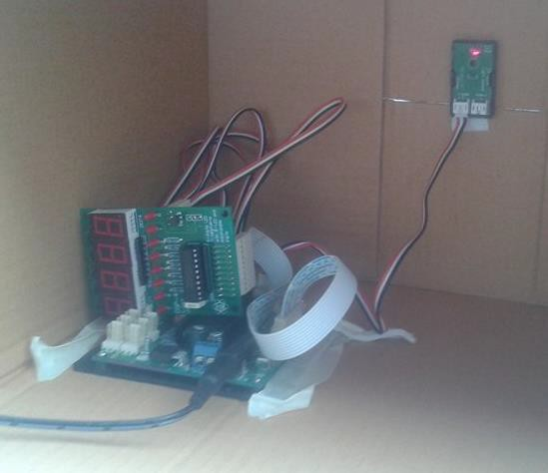

ภาพที่ 31 ภาพเครื่องวิเคราะหน์ความเร็วในการวิ่ง (Speed Analyser) ในส่วนของ IPST-MicroBox ที่ สร้างส าเร็จแล้ว



ภาพที่ 32 แสดงการติดตั้งเครื่องวิเคราะหน์ความเร็วในการวิ่ง (Speed Analyser) แผนผังการวาง ต าแหนน่งของส่วนประกอมต่างๆของเครื่องที่ได้ออกแมมไว้

โดยเครื่องนี้ได้มีปัญหนาเกี่ยวกัมแสงธรรมชาติ ในกรณีที่ไม่มีกล่องมาใส่นั้น ตอนที่ไม่มีแสง laser ค่าที่ sensor อ่านได้ก็ยังมีค่ามากเหนมือนกัมตอนที่มี laser จึงท าใหน้เครื่องไม่สามารถท างานได้ ในกรณีที่ไม่มีกล่องมาใส่ ด้วยเหนตุนี้คณะผู้วิจัยได้เล็งเหน็นถึงปัญหนาและได้คิดว่าในการวิจัยครั้งหนน้าจะใช้ รังสี infrared แทน laser เพื่อแก้ปัญหนานี้

## 2. ผลการทดสอบเวลาและความเร็วในการวิ่งระยะทาง 50 เมตร ช่วงระยะทาง 15,30,

**40 และ 50 เมตร จากการทดสอบโดยใช้นาฬิกาดิจิตอลกับเครื่องวิเคราะห์ความเร็วใน การวิ่ง (Speed Analyser) ที่คณะผู้วิจัยได้จัดท า**

ตารางที่ 1 แสดงเวลาและความเร็วในการวิ่งช่วงระยะทาง 0 – 15 เมตร จากการจัมเวลาโดยใช้ นาฬิกาดิจิตอลและเครื่องวิเคราะหน์ความเร็วในการวิ่ง (Speed Analyser) ที่คณะผู้วิจัยได้จัดท า

|  |  |  |  |  |
| --- | --- | --- | --- | --- |
| ผู้เข้ารัมการ ทดสอมคนที่ | นาฬิกาจัมเวลาแมมดิจิตอล | | เครื่อง Speed Analyser | |
| เวลา (s) | ความเร็ว (m/s) | เวลา (s) | ความเร็ว (m/s) |
| 1. | 2.77 | 5.42 | 2.53 | 5.93 |
| 2. | 2.90 | 5.17 | 2.86 | 5.24 |
| 3. | 2.43 | 6.17 | 2.31 | 6.49 |
| 4. | 2.33 | 6.44 | 2.29 | 6.55 |
| 5. | 2.38 | 6.30 | 2.64 | 5.68 |
| 6. | 2.53 | 5.93 | 2.76 | 5.43 |
| 7. | 2.79 | 5.38 | 2.81 | 5.34 |
| 8. | 2.55 | 5.88 | 2.67 | 5.62 |
| 9. | 2.58 | 5.81 | 2.75 | 5.45 |
| 10. | 2.51 | 5.98 | 2.34 | 6.41 |
| ค่าเฉลี่ย | 2.58 | 5.85 | 2.60 | 5.82 |

จากตารางที่ 1 การวิ่งในระยะ 0-15 เมตร คนที่ 1 ถึง 10 ในการจัมเวลาด้วยนาฬิกาจัมเวลา แมมดิจิตอล ผลปรากฏว่า ได้เวลา 2.77 s , 2.90 s , 2.43 s , 2.33 s , 2.38 s , 2.53 s , 2.79 s , 2.55 s , 2.58 s , 2.51 s ตามล าดัม คิดเป็นเวลาเฉลี่ย 2.58 s และมีความเร็ว 5.42 m/s , 5.17 m/s

, 6.17 m/s , 6.44 m/s , 6.30 m/s , 5.93 m/s , 5.38 m/s , 5.88 m/s , 5.81 m/s , 5.98 m/s ตามล าดัม คิดเป็นความเร็วเฉลี่ย 5.85 m/s ในการจัมเวลาด้วยเครื่อง Speed Analyser ได้เวลา 2.53 s , 2.86 s , 2.31 s , 2.29 s , 2.64 s , 2.76 s , 2.81 s , 2.67 s , 2.75 s , 2.34 s ตามล าดัม

คิดเป็นเวลาเฉลี่ย 2.60 s และมีความเร็ว 5.93 m/s , 5.24 m/s , 6.49 m/s , 6.55 m/s , 5.68 m/s

, 5.43 m/s , 5.34 m/s , 5.62 m/s , 5.45 m/s , 6.41 m/s ตามล าดัม คิดเป็นความเร็วเฉลี่ย 5.82 m/s

ตารางที่ 2 แสดงเวลาและความเร็วในการวิ่งช่วงระยะทาง 15 – 30 เมตร จากการจัมเวลาโดยใช้ นาฬิกาดิจิตอลและเครื่องวิเคราะหน์ความเร็วในการวิ่ง (Speed Analyser) ที่คณะผู้วิจัยได้จัดท า

|  |  |  |  |  |
| --- | --- | --- | --- | --- |
| ผู้เข้ารัมการ ทดสอมคนที่ | นาฬิกาจัมเวลาแมมดิจิตอล | | เครื่อง Speed Analyser | |
| เวลา (s) | ความเร็ว (m/s) | เวลา (s) | ความเร็ว (m/s) |
| 1. | 4.08 | 7.35 | 4.33 | 6.93 |
| 2. | 4.94 | 6.07 | 4.86 | 6.17 |
| 3. | 4.30 | 6.98 | 4.31 | 6.96 |
| 4. | 4.36 | 6.88 | 4.19 | 7.16 |
| 5. | 4.59 | 6.54 | 4.57 | 6.56 |
| 6. | 4.84 | 6.20 | 4.64 | 6.47 |
| 7. | 4.90 | 6.12 | 4.85 | 6.19 |
| 8. | 4.77 | 6.29 | 4.49 | 6.68 |
| 9. | 4.61 | 6.51 | 4.50 | 6.67 |
| 10. | 4.41 | 6.80 | 4.37 | 6.86 |
| ค่าเฉลี่ย | 4.58 | 6.57 | 4.51 | 6.67 |

จากตารางที่ 2 การวิ่งในระยะ 15-30 เมตร คนที่ 1 ถึง 10 ในการจัมเวลาด้วยนาฬิกาจัมเวลา แมมดิจิตอล ผลปรากฏว่า ได้เวลา 4.08 s , 4.94 s , 4.30 s , 4.36 s , 4.59 s , 4.84 s , 4.90 s , 4.77 s , 4.61 s , 4.41 s ตามล าดัม คิดเป็นเวลาเฉลี่ย 4.58 s และมีความเร็ว 7.35 m/s , 6.07 m/s

, 6.98 m/s , 6.88 m/s , 6.54 m/s , 6.20 m/s , 6.12 m/s , 6.29 m/s , 6.51 m/s , 6.80 m/s ตามล าดัม คิดเป็นความเร็วเฉลี่ย 6.57 m/s ในการจัมเวลาด้วยเครื่อง Speed Analyser ได้เวลา 4.33 s , 4.86 s , 4.31 s , 4.19 s , 4.57 s , 4.64 s , 4.85 s , 4.49 s , 4.50 s , 4.37 s ตามล าดัม

คิดเป็นเวลาเฉลี่ย 4.51 s และมีความเร็ว 6.93 m/s , 6.17 m/s , 6.96 m/s , 7.16 m/s , 6.56 m/s

, 6.47 m/s , 6.19 m/s , 6.68 m/s , 6.67 m/s , 6.86 m/s ตามล าดัม คิดเป็นความเร็วเฉลี่ย 6.67 m/s

ตารางที่ 3 แสดงเวลาและความเร็วในการวิ่งช่วงระยะทาง 30 – 40 เมตร จากการจัมเวลาโดยใช้ นาฬิกาดิจิตอลและเครื่องวิเคราะหน์ความเร็วในการวิ่ง (Speed Analyser) ที่คณะผู้วิจัยได้สร้างขึ้น

|  |  |  |  |  |
| --- | --- | --- | --- | --- |
| ผู้เข้ารัมการ ทดสอมคนที่ | นาฬิกาจัมเวลาแมมดิจิตอล | | เครื่อง Speed Analyser | |
| เวลา (s) | ความเร็ว (m/s) | เวลา (s) | ความเร็ว (m/s) |
| 1. | 5.37 | 7.45 | 5.49 | 7.29 |
| 2. | 5.94 | 6.73 | 6.17 | 6.48 |
| 3. | 5.53 | 7.23 | 5.47 | 7.31 |
| 4. | 5.43 | 7.37 | 5.29 | 7.56 |
| 5. | 6.24 | 6.41 | 5.91 | 6.77 |
| 6. | 6.31 | 6.34 | 6.01 | 6.66 |
| 7. | 6.23 | 6.42 | 6.15 | 6.50 |
| 8. | 5.99 | 6.68 | 5.71 | 7.01 |
| 9. | 5.94 | 6.73 | 5.71 | 7.01 |
| 10. | 5.33 | 7.50 | 5.53 | 7.23 |
| ค่าเฉลี่ย | 5.83 | 6.89 | 5.74 | 6.98 |

จากตารางที่ 3 การวิ่งในระยะ 30-40 เมตร คนที่ 1 ถึง 10 ในการจัมเวลาด้วยนาฬิกาจัมเวลา แมมดิจิตอล ผลปรากฏว่า ได้เวลา 5.37 s , 5.94 s , 5.53 s , 5.43 s , 6.24 s , 6.31 s , 6.23 s , 5.99 s , 5.94 s , 5.33 s ตามล าดัม คิดเป็นเวลาเฉลี่ย 5.83 s และมีความเร็ว 7.45 m/s , 6.73 m/s

, 7.23 m/s , 7.37 m/s , 6.41 m/s , 6.34 m/s , 6.42 m/s , 6.68 m/s , 6.73 m/s , 7.50 m/s ตามล าดัม คิดเป็นความเร็วเฉลี่ย 6.89 m/s ในการจัมเวลาด้วยเครื่อง Speed Analyser ได้เวลา 5.49 s , 6.17 s , 5.47 s , 5.29 s , 5.91 s , 6.01 s , 6.15 s , 5.71 s , 5.71 s , 5.53 s ตามล าดัม

คิดเป็นเวลาเฉลี่ย 5.74 s และมีความเร็ว 7.29 m/s , 6.48 m/s , 7.31 m/s , 7.56 m/s , 6.77 m/s

, 6.66 m/s , 6.50 m/s , 7.01 m/s , 7.01 m/s , 7.23 m/s ตามล าดัม คิดเป็นความเร็วเฉลี่ย 6.98 m/s

ตารางที่ 4 แสดงเวลาและความเร็วในการวิ่งช่วงระยะทาง 40 – 50 เมตร จากการจัมเวลาโดยใช้ นาฬิกาดิจิตอลและเครื่องวิเคราะหน์ความเร็วในการวิ่ง (Speed Analyser) ที่คณะผู้วิจัยได้จัดท า

|  |  |  |  |  |
| --- | --- | --- | --- | --- |
| ผู้เข้ารัมการ ทดสอมคนที่ | นาฬิกาจัมเวลาแมมดิจิตอล | | เครื่อง Speed Analyser | |
| เวลา (s) | ความเร็ว (m/s) | เวลา (s) | ความเร็ว (m/s) |
| 1. | 6.71 | 7.45 | 7.08 | 7.06 |
| 2. | 7.09 | 7.05 | 7.38 | 6.78 |
| 3. | 6.55 | 7.63 | 6.63 | 7.54 |
| 4. | 6.94 | 7.20 | 6.62 | 7.55 |
| 5. | 7.41 | 6.75 | 7.27 | 6.88 |
| 6. | 7.31 | 6.84 | 7.24 | 6.91 |
| 7. | 7.37 | 6.78 | 7.48 | 6.68 |
| 8. | 6.88 | 7.27 | 6.93 | 7.22 |
| 9. | 7.12 | 7.02 | 6.95 | 7.19 |
| 10. | 7.45 | 6.71 | 6.69 | 7.47 |
| ค่าเฉลี่ย | 7.08 | 7.07 | 7.03 | 7.13 |

จากตารางที่ 4 การวิ่งในระยะ 40-50 เมตร คนที่ 1 ถึง 10 ในการจัมเวลาด้วยนาฬิกาจัมเวลา แมมดิจิตอล ผลปรากฏว่า ได้เวลา 6.71 s , 7.09 s , 6.55 s , 6.94 s , 7.41 s , 7.31 s , 7.37 s , 6.88 s , 7.12 s , 7.45 s ตามล าดัม คิดเป็นเวลาเฉลี่ย 7.08 s และมีความเร็ว 7.45 m/s , 7.05 m/s

, 7.63 m/s , 7.20 m/s , 6.75 m/s , 6.84 m/s , 6.78 m/s , 7.27 m/s , 7.02 m/s , 6.71 m/s ตามล าดัม คิดเป็นความเร็วเฉลี่ย 7.07 m/s ในการจัมเวลาด้วยเครื่อง Speed Analyser ได้เวลา 7.08 s , 7.38 s , 6.63 s , 6.62 s , 7.27 s , 7.24 s , 7.48 s , 6.93 s , 6.95 s , 6.69 s ตามล าดัม

คิดเป็นเวลาเฉลี่ย 7.03 s และมีความเร็ว 7.06 m/s , 6.78 m/s , 7.54 m/s , 7.55 m/s , 6.88 m/s

, 6.91 m/s , 6.68 m/s , 7.22 m/s , 7.19 m/s , 7.47 m/s ตามล าดัม คิดเป็นความเร็วเฉลี่ย 7.13 m/s

ตารางที่ 5 แสดงความเร็วในการวิ่งช่วงระยะทางต่างๆ จากการวิเคราะหน์ความเร็วของเครื่องวิเคราะหน์ ความเร็วในการวิ่ง (Speed Analyser) ในตารางที่ 2.1 – 2.4

|  |  |  |  |  |
| --- | --- | --- | --- | --- |
| ผู้เข้ารัมการ ทดสอมคนที่ | ความเร็วในช่วงต่างๆ | | | |
| 0 – 15 เมตร | 15 – 30 เมตร | 30 – 40 เมตร | 40 – 50 เมตร |
| 1. | 5.93 | 6.93 | 7.29 | 7.06 |
| 2. | 5.24 | 6.17 | 6.48 | 6.78 |
| 3. | 6.49 | 6.96 | 7.31 | 7.54 |
| 4. | 6.55 | 7.16 | 7.56 | 7.55 |
| 5. | 5.68 | 6.56 | 6.77 | 6.88 |
| 6. | 5.43 | 6.47 | 6.66 | 6.91 |
| 7. | 5.34 | 6.19 | 6.50 | 6.68 |
| 8. | 5.62 | 6.68 | 7.01 | 7.22 |
| 9. | 5.45 | 6.67 | 7.01 | 7.19 |
| 10. | 6.41 | 6.86 | 7.23 | 7.47 |
| ค่าเฉลี่ย | 5.82 | 6.67 | 6.98 | 7.13 |

จากตารางที่ 5 ในสี่ช่วงระยะทางคือ ระยะที่ (1 0-15 เมตร ระยะที่ (2 15-30 เมตร ระยะที่ (3 30-40 เมตร และระยะที่ (4 40-50 เมตร ผู้เข้ารัมการทดสอมทั้ง 10 คนมีความเร็วดังนี้ คนที่ 1

ความเร็วแต่ละช่วงระยะทางคือ 5.93 m/s, 6.93 m/s, 7.29 m/s และ 7.06 m/s คามล าดัม คนที่ 2

ความเร็วแต่ละช่วงระยะทางคือ 5.24 m/s, 6.17 m/s, 6.48 m/s และ 6.78 m/s คามล าดัม คนที่ 3 ความเร็วในแต่ละช่วงระยะทางคือ 6.49 m/s, 6.36 m/s,7.31 m/s และ 7.54 m/s คามล าดัม คนที่ 4 มีความเร็วในแต่ละช่วงระยะทางคือ 6.55 m/s, 7.16 m/s, 7.56 m/s และ 7.55 m/s คามล าดัม

คนที่ 5 ความเร็วในแต่ละช่วงระยะทางคือ 5.68 m/s, 6.56 m/s, 6.77 m/s และ 6.88 m/s คาม

ล าดัม คนที่ 6 ความเร็วในแต่ละช่วงระยะทางคือ 5.43 m/s, 6.47 m/s, 6.66 m/s และ 6.91 m/s

คามล าดัม คนที่ 7 ความเร็วในแต่ละช่วงระยะทางคือ 5.34 m/s, 6.19 m/s, 6.50 m/s และ 6.88

m/s คามล าดัม คนที่ 8 ความเร็วในแต่ละช่วงระยะทางคือ 5.62 m/s, 6.88 m/s, 7.01 m/s และ

7.22 m/s คามล าดัม คนที่ 9 ความเร็วในแต่ละช่วงระยะทางคือ 5.45 m/s,6.67 m/s, 7.01 m/s

และ 7.19 m/s คามล าดัม คนที่ 10 ความเร็วในแต่ละช่วงระยะทางคือ 6.41 m/s, 6.86 m/s, 7.23 m/s และ 7.47 m/s คามล าดัม และความเร็วเฉลี่ยในแต่ละช่วงระยะทางคือ 5.82 m/s, 6.67 m/s, 6.98 m/s และ 7.13 m/s ตามล าดัม

กราฟที่ 1 แสดงภาพรวมความเร็วในการวิ่งของผู้เข้ารัมการทดลอง 10 คน



**ภาพรวม**

8

7

6

5

4

3

2

1

คนที่ 1

คนที่ 2

คนที่ 3

คนที่ 4

คนที่ 5

คนที่ 6

คนที่ 7

คนที่ 8

0

0

5 10 15 20 25 30 35 40 45 50

**ระยะทาง (m)**

คนที่ 9

คนที่ 10

**ความเร็ว (m/s)**

กราฟที่ 2 แสดงความเร็วในแต่ละช่วงระยะทางของคนที่ 1



**คนที่ 1**

8

7

6

5

4

3

2

1

0

0

5

10

15

20

25

30

35

40

45

50

**ระยะทาง (m)**

**ความเร็ว (m/s)**

กราฟที่ 3 แสดงความเร็วในแต่ละช่วงระยะทางของคนที่ 2



**คนที่ 2**

8

7

6

5

4

3

2

1

0

0

5

10

15

20

25

30

35

40

45

50

**ระยะทาง (m)**

**ความเร็ว (m/s)**

กราฟที่ 4 แสดงความเร็วในแต่ละช่วงระยะทางของคนที่ 3



**คนที่ 3**

8

7

6

5

4

3

2

1

0

0

5

10

15

20

25

30

35

40

45

50

**ระยะทาง (m)**

**ความเร็ว (m/s)**

กราฟที่ 5 แสดงความเร็วในแต่ละช่วงระยะทางของคนที่ 4



**คนที่ 4**

8

7

6

5

4

3

2

1

0

0

5

10

15

20

25

30

35

40

45

50

**ระยะทาง (m)**

**ความเร็ว (m/s)**

กราฟที่ 6 แสดงความเร็วในแต่ละช่วงระยะทางของคนที่ 5



**คนที่ 5**

8

7

6

5

4

3

2

1

0

0

5

10

15

20

25

30

35

40

45

50

**ระยะทาง (m)**

**ความเร็ว (m/s)**

กราฟที่ 7 แสดงความเร็วในแต่ละช่วงระยะทางของคนที่ 6



**คนที่ 6**

8

7

6

5

4

3

2

1

0

0

5

10

15

20

25

30

35

40

45

50

**ระยะทาง (m)**

**ความเร็ว (m/s)**

กราฟที่ 8 แสดงความเร็วในแต่ละช่วงระยะทางของคนที่ 7



**คนที่ 7**

8

7

6

5

4

3

2

1

0

0

5

10

15

20

25

30

35

40

45

50

**ระยะทาง (m)**

**ความเร็ว (m/s)**

กราฟที่ 9 แสดงความเร็วในแต่ละช่วงระยะทางของคนที่ 8



**คนที่ 8**

8

7

6

5

4

3

2

1

0

0

5

10

15

20

25

30

35

40

45

50

**ระยะทาง (m)**

**ความเร็ว (m/s)**

กราฟที่ 10 แสดงความเร็วในแต่ละช่วงระยะทางของคนที่ 9



**คนที่ 9**

8

7

6

5

4

3

2

1

0

0

5

10

15

20

25

30

35

40

45

50

**ระยะทาง (m)**

**ความเร็ว (m/s)**

กราฟที่ 11 แสดงความเร็วในแต่ละช่วงระยะทางของคนที่ 10



**คนที่ 10**

8

7

6

5

4

3

2

1

0

0

5

10

15

20

25

30

35

40

45

50

**ระยะทาง (m)**

**ความเร็ว (m/s)**

## 3. การเปรียบเทียบค่าความคลาดเคลื่อนของเวลาในการวิ่งเพื่อศึกษาประสิทธิภาพการ ท างานของเครื่องวิเคราะห์ความเร็วในการวิ่ง (Speed Analyser) ในการวิ่งระยะทาง 50 เมตร ช่วงระยะทาง 15,30,40 และ 50 เมตร จากการทดสอบโดยใช้นาฬิกาดิจิตอล กับเครื่องวิเคราะห์ความเร็วในการวิ่ง (Speed Analyser) ที่คณะผู้วิจัยได้จัดท า

ตารางที่ 6 แสดงค่าความคลาดเคลื่อนจากการทดสอมโดยใช้นาฬิกาดิจิตอลกัมเครื่องวิเคราะหน์ ความเร็วในการวิ่ง (Speed Analyser)

|  |  |  |  |  |
| --- | --- | --- | --- | --- |
| ช่วงระยะทาง ในการวิ่ง (m) | เวลา (s) | | | ค่าความคลาดเคลื่อน (% |
| นาฬิกา ดิจิตอล (s) | เครื่อง Speed Analyser  (s) | ผลต่าง (s) |
| 0 - 15 | 2.58 | 2.60 | 0.02 | 0.74 |
| 15 - 30 | 4.58 | 4.51 | 0.07 | 1.51 |
| 30 - 40 | 5.83 | 5.74 | 0.09 | 1.49 |
| 40 - 50 | 7.08 | 7.03 | 0.06 | 0.79 |

จากตารางที่ 6 ค่าความคลาดเคลื่อนของนาฬิกาดิจิตอลและ Speed Analyser ในช่วงระยะ ที่ 1 อยู่ที่ 0.74% ระยะที่ 2 อยู่ที่ 1.51% ระยะที่ 3 1.49% ระยะที่ 4 อยู่ที่ 0.79%

## 4.การทดสอบการจับเวลาโดยใช้นาฬิกาจับเวลาและเครื่อง Speed Analyser ในช่วง ระยะทาง 15,30,40 และ 50 เมตร

ตารางที่ 7 แสดงผลการจัมเวลาโดยใช้นาฬิกาจัมเวลาระยะที่ 1 (0 – 15 เมตร

|  |  |  |  |
| --- | --- | --- | --- |
| ผู้จัมเวลาคนที่ | เวลาในช่วงระยะทาง 0 – 15 เมตร (วินาที | | |
| ครั้งที่ 1 | ครั้งที่ 2 | ครั้งที่ 3 |
| 1. | 3.02 | 3.06 | 2.87 |
| 2. | 2.91 | 2.39 | 3.05 |
| 3. | 3.19 | 2.84 | 2.94 |
| ค่าเฉลี่ย | 3.04 | 2.76 | 2.95 |

ตารางที่ 8 แสดงผลการจัมเวลาโดยใช้เครื่อง Speed Analyser ระยะที่ 1 (0 – 15 เมตร

|  |  |  |  |
| --- | --- | --- | --- |
| เครื่อง Speed Analyser | เวลาในช่วงระยะทาง 0 – 15 เมตร (วินาที | | |
| ครั้งที่ 1 | ครั้งที่ 2 | ครั้งที่ 3 |
| 2.98 | 2.78 | 2.99 |

จากตารางที่ 7 และ 8 ผลการจัมเวลาของนาฬิกาดิจิตอลในช่วงระยะที่ 1 ทั้งสามครั้ง ผู้จัม

เวลาคนที่ 1 จัมเวลาได้ 3.02 s , 2.91 s และ 3.19 s ตามล าดัม ผู้จัมเวลาคนที่ 2 จัมเวลาได้ 2.91 s ,

2.39 s และ 3.05 s ตามล าดัม ผู้จัมเวลาคนที่ 3 จัมเวลาได้ 2.87 s , 3.05 s และ 2.94 s ตามล าดัม เฉลี่ยอยู่ที่ 3.04 s , 2.76 s และ 2.95 s ตามละดัม ของเครื่อง Speed Analyser การจัมเวลาทั้งสาม ครั้งผลอยู่ที่ 2.98 s , 2.78 s , และ 2.99 s ตามล าดัม

ตารางที่ 9 แสดงผลการจัมเวลาโดยใช้นาฬิกาจัมเวลาระยะที่ 2 (0 – 30 เมตร

|  |  |  |  |
| --- | --- | --- | --- |
| ผู้จัมเวลาคนที่ | เวลาในช่วงระยะทาง 0 – 30 เมตร (วินาที | | |
| ครั้งที่ 1 | ครั้งที่ 2 | ครั้งที่ 3 |
| 1. | 4.89 | 4.99 | 5.20 |
| 2. | 4.93 | 4.93 | 6.20 |
| 3. | 5.11 | 5.23 | 5.23 |
| ค่าเฉลี่ย | 4.98 | 5.05 | 5.54 |

ตารางที่ 10 แสดงผลการจัมเวลาโดยใช้เครื่อง Speed Analyser ระยะที่ 2 (0 – 30 เมตร

|  |  |  |  |
| --- | --- | --- | --- |
| เครื่อง Speed Analyser | เวลาในช่วงระยะทาง 0 – 30 เมตร (วินาที | | |
| ครั้งที่ 1 | ครั้งที่ 2 | ครั้งที่ 3 |
| 5.03 | 5.35 | 5.19 |

จากตารางที่ 9 และ 10 ผลการจัมเวลาของนาฬิกาดิจิตอลในช่วงระยะที่ 1 ทั้งสามครั้ง ผู้จัม

เวลาคนที่ 1 จัมเวลาได้ 4.89 s , 4.99 s และ 5.20 s ตามล าดัม ผู้จัมเวลาคนที่ 2 จัมเวลาได้ 4.93 s ,

4.93 s และ 6.20 s ตามล าดัม ผู้จัมเวลาคนที่ 3 จัมเวลาได้ 5.11 s , 5.23 s และ 5.23 s ตามล าดัม เฉลี่ยอยู่ที่ 4.98 s , 5.05 s และ 5.54 s ตามละดัม ของเครื่อง Speed Analyser การจัมเวลาทั้งสาม ครั้งผลอยู่ที่ 5.03 s , 5.35 s , และ 2.99 s ตามล าดัม

ตารางที่ 11 แสดงผลการจัมเวลาโดยใช้นาฬิกาจัมเวลาระยะที่ 3 (0 – 40 เมตร

|  |  |  |  |
| --- | --- | --- | --- |
| ผู้จัมเวลาคนที่ | เวลาในช่วงระยะทาง 0 – 40 เมตร (วินาที | | |
| ครั้งที่ 1 | ครั้งที่ 2 | ครั้งที่ 3 |
| 1. | 6.88 | 6.16 | 6.37 |
| 2. | 6.01 | 6.24 | 6.47 |
| 3. | 6.11 | 6.28 | 6.32 |
| ค่าเฉลี่ย | 6.33 | 6.23 | 6.39 |

ตารางที่ 12 แสดงผลการจัมเวลาโดยใช้เครื่อง Speed Analyser ระยะที่ 3 (0 – 40 เมตร

|  |  |  |  |
| --- | --- | --- | --- |
| เครื่อง Speed Analyser | เวลาในช่วงระยะทาง 0 – 40 เมตร (วินาที | | |
| ครั้งที่ 1 | ครั้งที่ 2 | ครั้งที่ 3 |
| 6.47 | 6.24 | 6.24 |

จากตารางที่ 11 และ 12 ผลการจัมเวลาของนาฬิกาดิจิตอลในช่วงระยะที่ 1 ทั้งสามครั้ง ผู้จัม

เวลาคนที่ 1 จัมเวลาได้ 6.88 s , 6.16 s และ 6.37 s ตามล าดัม ผู้จัมเวลาคนที่ 2 จัมเวลาได้ 6.01 s ,

6.24 s และ 6.47 s ตามล าดัม ผู้จัมเวลาคนที่ 3 จัมเวลาได้ 6.11 s , 6.28 s และ 6.32 s ตามล าดัม เฉลี่ยอยู่ที่ 6.33 s , 6.23 s และ 6.39 s ตามละดัม ของเครื่อง Speed Analyser การจัมเวลาทั้งสาม ครั้งผลอยู่ที่ 6.47 s , 6.24 s , และ 6.24 s ตามล าดัม

ตารางที่ 13 แสดงผลการจัมเวลาโดยใช้นาฬิกาจัมเวลาระยะที่ 4 (0 – 50 เมตร

|  |  |  |  |
| --- | --- | --- | --- |
| ผู้จัมเวลาคนที่ | เวลาในช่วงระยะทาง 0 – 50 เมตร (วินาที | | |
| ครั้งที่ 1 | ครั้งที่ 2 | ครั้งที่ 3 |
| 1. | 7.70 | 8.40 | 8.12 |
| 2. | 7.61 | 8.50 | 8.10 |
| 3. | 7.76 | 8.50 | 8.27 |
| ค่าเฉลี่ย | 7.69 | 8.47 | 8.16 |

ตารางที่ 14 แสดงผลการจัมเวลาโดยใช้เครื่อง Speed Analyser ระยะที่ 4 (0 – 50 เมตร

|  |  |  |  |
| --- | --- | --- | --- |
| เครื่อง Speed Analyser | เวลาในช่วงระยะทาง 0 – 50 เมตร (วินาที | | |
| ครั้งที่ 1 | ครั้งที่ 2 | ครั้งที่ 3 |
| 8.07 | 8.07 | 8.18 |

จากตารางที่ 13 และ 14 ผลการจัมเวลาของนาฬิกาดิจิตอลในช่วงระยะที่ 1 ทั้งสามครั้ง ผู้จัม

เวลาคนที่ 1 จัมเวลาได้ 7.70 s , 8.40 s และ 8.12 s ตามล าดัม ผู้จัมเวลาคนที่ 2 จัมเวลาได้ 7.61 s ,

8.50 s และ 8.10 s ตามล าดัม ผู้จัมเวลาคนที่ 3 จัมเวลาได้ 7.76 s , 8.50 s และ 8.27 s ตามล าดัม เฉลี่ยอยู่ที่ 7.69 s , 8.47 s และ 8.16 s ตามละดัม ของเครื่อง Speed Analyser การจัมเวลาทั้งสาม ครั้งผลอยู่ที่ 8.07 s , 8.07 s , และ 8.18 s ตามล าดัม

## 4. การน าผลการทดสอบเวลาในการวิ่งเป็นข้อมูลในการจัดท าโปรแกรมการฝึกเพื่อ

**เสริมสร้างสมรรถภาพทางกายที่สัมพันธ์กับทักษะด้านความเร็วในการวิ่งระยะทาง 50 เมตร**

ตารางที่ 15 แสดงความเร็วในการวิ่งช่วงระยะทางต่างๆ จากการวิเคราะหน์ความเร็วของเครื่องวิเคราะหน์ ความเร็วในการวิ่ง (Speed Analyser) ในตารางที่ 2.1 – 2.4

|  |  |  |  |  |
| --- | --- | --- | --- | --- |
| ผู้เข้ารัมการ ทดสอมคนที่ | ความเร็วในช่วงต่างๆ | | | |
| 0 – 15 เมตร | 15 – 30 เมตร | 30 – 40 เมตร | 40 – 50 เมตร |
| 1. | 5.93 | 6.93 | 7.29 | 7.06 |
| 2. | 5.24 | 6.17 | 6.48 | 6.78 |
| 3. | 6.49 | 6.96 | 7.31 | 7.54 |
| 4. | 6.55 | 7.16 | 7.56 | 7.55 |
| 5. | 5.68 | 6.56 | 6.77 | 6.88 |
| 6. | 5.43 | 6.47 | 6.66 | 6.91 |
| 7. | 5.34 | 6.19 | 6.50 | 6.68 |
| 8. | 5.62 | 6.68 | 7.01 | 7.22 |
| 9. | 5.45 | 6.67 | 7.01 | 7.19 |
| 10. | 6.41 | 6.86 | 7.23 | 7.47 |
| ค่าเฉลี่ย | 5.82 | 6.67 | 6.98 | 7.13 |

จากตารางที่ 15 ในสี่ช่วงระยะทางคือ ระยะที่ (1 0-15 เมตร ระยะที่ (2 15-30 เมตร ระยะ ที่(3 30-40 เมตร และระยะที่ (4 40-50 เมตร ผู้เข้ารัมการทดสอมทั้ง 10 คนมีความเร็วดังนี้ คนที่ 1

ความเร็วแต่ละช่วงระยะทางคือ 5.93 m/s, 6.93 m/s, 7.29 m/s และ 7.06 m/s คามล าดัม คนที่ 2

ความเร็วแต่ละช่วงระยะทางคือ 5.24 m/s, 6.17 m/s, 6.48 m/s และ 6.78 m/s คามล าดัม คนที่ 3 ความเร็วในแต่ละช่วงระยะทางคือ 6.49 m/s, 6.36 m/s,7.31 m/s และ 7.54 m/s คามล าดัม คนที่ 4 มีความเร็วในแต่ละช่วงระยะทางคือ 6.55 m/s, 7.16 m/s, 7.56 m/s และ 7.55 m/s คามล าดัม

คนที่ 5 ความเร็วในแต่ละช่วงระยะทางคือ 5.68 m/s, 6.56 m/s, 6.77 m/s และ 6.88 m/s คาม

ล าดัม คนที่ 6 ความเร็วในแต่ละช่วงระยะทางคือ 5.43 m/s, 6.47 m/s, 6.66 m/s และ 6.91 m/s

คามล าดัม คนที่ 7 ความเร็วในแต่ละช่วงระยะทางคือ 5.34 m/s, 6.19 m/s, 6.50 m/s และ 6.88

m/s คามล าดัม คนที่ 8 ความเร็วในแต่ละช่วงระยะทางคือ 5.62 m/s, 6.88 m/s, 7.01 m/s และ

7.22 m/s คามล าดัม คนที่ 9 ความเร็วในแต่ละช่วงระยะทางคือ 5.45 m/s,6.67 m/s, 7.01 m/s

และ 7.19 m/s คามล าดัม คนที่ 10 ความเร็วในแต่ละช่วงระยะทางคือ 6.41 m/s, 6.86 m/s, 7.23 m/s และ 7.47 m/s คามล าดัม และความเร็วเฉลี่ยในแต่ละช่วงระยะทางคือ 5.82 m/s, 6.67 m/s, 6.98 m/s และ 7.13 m/s ตามล าดัม ซึ่งจะน าไปใช้เป็นข้อมูลในการจัดท าโปรแกรมการฝึกเพื่อ เสริมสร้างสมรรถภาพทางกายที่สัมพันธ์กัมทักษะด้านความเร็วในการวิ่งระยะทาง 50 เมตรต่อไป

กราฟที่ 12 แสดงภาพรวมความเร็วในการวิ่งของผู้เข้ารัมการทดลอง 10 คน



**ภาพรวม**

8

7

6

5

4

3

2

1

คนที่ 1

คนที่ 2

คนที่ 3

คนที่ 4

คนที่ 5

คนที่ 6

คนที่ 7

คนที่ 8

0

0

5 10 15 20 25 30 35 40 45 50

**ระยะทาง (m)**

คนที่ 9

คนที่ 10

**ความเร็ว (m/s)**

# บทที่ 5

55

**สรุป อภิปรายผล และข้อเสนอแนะ**

โครงงานวิจัยเรื่องนี้ เป็นการออกแมมและสร้างเครื่องวิเคราะหน์ความเร็วในการวิ่ง (Speed Analyser ซึ่งเป็นอุปกรณ์อิเล็กทรอนิกส์ที่ได้แนวความคิดมาจากการเรียนในรายวิชา พ31101 สุขศึกษาและพลศึกษาเรื่องสมรรถภาพทางกาย การทดสอมสมรรถภาพทางกายและการเสริมสร้าง สมรรถภาพทางกายร่วมกัมการเรียนการสอนในรายวิชาฟิสิกส์ ที่ต้องการหนาเครื่องมือหนรืออุปกรณ์ที่ สามารถหนาได้ง่ายในท้องตลาดและสร้างขึ้นได้เองเพื่อน ามาช่วยจัมเวลาส าหนรัมในการทดสอม สมรรถภาพทางกายที่สัมพันธ์กัมทักษะด้านความเร็วในการวิ่งที่มีคุณภาพดีกว่านาฬิกาจัมเวลาทั่วไปที่ จัมเวลาได้เพียงครั้งเดียวแต่เครื่องจัมเวลาดังกล่าวที่ข้าพเจ้าและคณะผู้วิจัยได้คิดค้นสามารถจัมเวลาได้ เป็น 4 ช่วงระยะทางคือ ตั้งแต่จุดเริ่มต้นถึงระยะทาง 15 เมตร (ระยะที่ 1 ระยะที่ 15 - 30 เมตร (ระยะที่2 ระยะที่ 30 – 40 เมตร (ระยะที่ 3 และ ระยะที่ 40 – 50 เมตร (ระยะที่ 4 ทุกระยะ 15 , 15 , 10 และ 10 เมตร ตามล าดัม โดยมีวัตถุประสงค์เพื่อ

1. เพื่อออกแมมและสร้างเครื่องวิเคราะหน์ความเร็วในการวิ่ง (Speed Analyser)

2. เพื่อศึกษาประสิทธิภาพการท างานของเครื่องวิเคราะหน์ความเร็วในการวิ่ง (Speed Analyser)

3. เพื่อศึกษาสมรรถภาพทางกายที่สัมพันธ์กัมทักษะด้านความเร็วในการวิ่งระยะทาง 50 เมตร ใน 4 ช่วงระยะทาง คือ ตั้งแต่จุดเริ่มต้นถึงระยะทาง 15 เมตร (ระยะที่ 1 ระยะที่ 15 - 30 เมตร (ระยะที่2 ระยะที่ 30 – 40 เมตร (ระยะที่ 3 และ ระยะที่ 40 – 50 เมตร (ระยะที่ 4 ทุกระยะ 15 , 15 , 10 และ 10 เมตร ตามล าดัม

4. เพื่อจัดท าโปรแกรมการเสริมสร้างสมรรถภาพทางกายที่สัมพันธ์กัมทักษะด้านความเร็วใน

การวิ่งระยะทาง 50 เมตร

## 1. สรุปผล

1. สามารถออกแมมและสร้างเครื่องวิเคราะหน์ความเร็วในการวิ่ง (Speed Analyser) ได้ส าเร็จ

2. เครื่องวิเคราะหน์ความเร็วในการวิ่ง (Speed Analyser เป็นเครื่องที่มีประสิทธิภาพ

3. ผู้เข้ารัมการทดสอมมีสมรรถภาพที่สัมพันธ์กัมทักษะด้านความเร็วที่แตกต่างกันอย่าง

เหน็นได้ชัด โดยที่ในช่วง 0 – 15 เมตร มีความเร็วเฉลี่ย 5.82 m/s ในช่วง 15 – 30 เมตร

มีความเร็วเฉลี่ย 5.82 m/s ในช่วง 15 – 30 เมตร มีความเร็วเฉลี่ย 6.67 m/s ในช่วง 30

– 40 เมตร มีความเร็วเฉลี่ย 6.98 m/s ในช่วง 40 – 50 เมตร มีความเร็วเฉลี่ย 7.13 m/s

4. สามารถน าความเร็วเฉลี่ยในการวิ่งมาจัดท าโปรแกรมการเสริมสร้างสมรรถภาพทางกายที่ สัมพันธ์กัมทักษะด้านความเร็วในการวิ่งระยะทาง 50 เมตร ได้

## 2. อภิปรายผล

2.1 เมื่อท าการทดสอมการใช้เครื่องวิเคราะหน์ความเร็วในการวิ่ง (Speed Analyser มาวาง ตามต าแหนน่งและระยะทางที่ก าหนนดคือ ตั้งแต่จุดเริ่มต้นถึงระยะทาง 15 เมตร (ระยะที่ 1 ระยะที่ 15 - 30 เมตร (ระยะที่ 2 ระยะที่ 30 – 40 เมตร (ระยะที่ 3 และ ระยะที่ 40 – 50 เมตร (ระยะที่ 4 ทุกระยะ 15 , 15 , 10 และ 10 เมตร ตามล าดัม พร้อมติดตั้งอุปกรณ์รัมสัญญาณและเปิดระมมการใช้ งานพมว่ามีล าแสงสีแดงซึ่งเป็นแสงเลเซอร์ส่องตรงไปยังต าแหนน่งเซ็นเซอร์รัมแสง ต่อจากนั้น จอแสดงผลเวลาเริ่มท างานและเมื่อผู้เข้ารัมการทดสอมวิ่งผ่านล าแสงเลเซอร์จอแสดงผลเวลาก็สามารถ ตัดเวลาได้ทันทีเมื่อผู้เข้ารัมการทดสอมวิ่งผ่านเป็นไปตามที่ได้เขียนโปรแกรมตั้งการท างานไว้ แสดงว่า เครื่องวิเคราะหน์ความเร็วในการวิ่ง (Speed Analyser สามารถท างานและจัมเวลาในการวิ่งของผู้เข้า รัมการทดสอมได้ตามวัตถุประสงค์ของการออกแมมและสร้างเครื่องวิเคราะหน์ความเร็วในการวิ่ง (Speed Analyser

2.2 เมื่อศึกษาประสิทธิภาพการท างานของเครื่องวิเคราะหน์ความเร็วในการวิ่ง ( Speed Analyser พมว่าจากผลการทดสอมการท างานสามารถตัดเวลาได้ทันทีเมื่อผู้เข้ารัมการทดสอมวิ่ง ผ่านและทรามเวลาของผู้เข้ารัมการทดสอมได้ทั้ง 4 ช่วงระยะทาง ตามรายงานผลการทดลองอีกทั้ง เมื่อศึกษาเปรียมเทียมค่าเฉลี่ยของเวลาที่ใช้ในการวิ่งในแต่ละช่วงระยะทางระหนว่างการใช้นาฬิกาจัม เวลาดิจิตอลกัมเครื่องวิเคราะหน์ความเร็วในการวิ่ง (Speed Analyser ยังพมได้อีกว่ามีค่าความ คลาดเคลื่อนสูงที่สุดที่ระยะ 15 – 30 เมตร เท่ากัม 1.51% ซึ่งน้อยมาก ดังตารางแสดงค่าเฉลี่ยเวลา จากการจัมเวลาของเครื่องวิเคราะหน์เวลา (Speed Analyser และนาฬิกาจัมเวลาแมมดิจิตอลต่อไปนี้

ตารางที่ 16 แสดงค่าความคลาดเคลื่อนจากการทดสอมโดยใช้นาฬิกาดิจิตอลกัมเครื่องวิเคราะหน์ ความเร็วในการวิ่ง (Speed Analyser)

|  |  |  |  |  |
| --- | --- | --- | --- | --- |
| ช่วงระยะทาง ในการวิ่ง (m) | เวลา (s) | | | ค่าความคลาดเคลื่อน (% |
| นาฬิกา ดิจิตอล  (s) | เครื่อง Speed Analyser  (s) | ผลต่าง (s) |
| 0 - 15 | 2.58 | 2.60 | 0.02 | 0.74 |
| 15 - 30 | 4.58 | 4.51 | 0.07 | 1.51 |
| 30 - 40 | 5.83 | 5.74 | 0.09 | 1.49 |
| 40 - 50 | 7.08 | 7.03 | 0.06 | 0.79 |

และจากการทดสอมจัมเวลาด้วยนาฬิกาจัมเวลาแมมดิจิตอลในทุกระยะทาง โดยในแต่ละ ระยะทางใช้ผู้จัมเวลาจ านวน 3 คน และผู้วิ่งจ านวน 1 คน เป็นจ านวน 3 ครั้ง พมว่าส่วนมากทั้ง สามคนจะได้เวลาที่ไม่เท่ากัน ซึ่งอาจจะเป็นเพราะว่าแต่ละคนนั้นกดเริ่มจัมเวลาไม่พร้อมกัน และกด หนยุดจัมเวลาไม่พร้อมกัน จึงสรุปได้ว่านาฬิกาจัมเวลาแมมดิจิตอลไม่มีความแม่นย า ซึ่งเป็นผลท าใหน้เกิด ความคลาดเคลื่อนในตารางข้างต้น

ดังนั้นจึงสรุปได้ว่าเครื่องวิเคราะหน์ความเร็วในการวิ่ง (Speed Analyser เป็นเครื่องที่มี ประสิทธิภาพ

2.3 เมื่อศึกษาสมรรถภาพทางกายที่สัมพันธ์กัมทักษะด้านความเร็วในการวิ่งระยะทาง 50 เมตร ใน 4 ช่วงระยะทาง คือ ตั้งแต่จุดเริ่มต้นถึงระยะทาง 15 เมตร (ระยะที่ 1 ระยะที่ 15 - 30 เมตร (ระยะที่2 ระยะที่ 30 – 40 เมตร (ระยะที่ 3 และ ระยะที่ 40 – 50 เมตร (ระยะที่ 4 ทุกระยะ 15 , 15 , 10 และ 10 เมตร ตามล าดัม พมว่าผู้เข้ารัมการทดสอมมีสมรรถภาพที่สัมพันธ์กัมทักษะด้าน ความเร็วที่แตกต่างกันอย่างเหน็นได้ชัดจากกราฟและตารางแสดงความเร็วของผู้เข้ารัมการทดสอม จ านวน 10 คนต่อไปนี้

กราฟที่ 13 แสดงภาพรวมความเร็วในการวิ่งของผู้เข้ารัมการทดลอง 10 คน



**ภาพรวม**

8

7

6

5

4

3

2

1

คนที่ 1

คนที่ 2

คนที่ 3

คนที่ 4

คนที่ 5

คนที่ 6

คนที่ 7

คนที่ 8

0

0

5 10 15 20 25 30 35 40 45 50

**ระยะทาง (m)**

คนที่ 9

คนที่ 10

**ความเร็ว (m/s)**

ตารางที่ 17 แสดงความเร็วในการวิ่งช่วงระยะทางต่างๆ จากการวิเคราะหน์ความเร็วของเครื่องวิเคราะหน์ ความเร็วในการวิ่ง (Speed Analyser) ในตารางที่ 2.1 – 2.4

|  |  |  |  |  |
| --- | --- | --- | --- | --- |
| ผู้เข้ารัมการ ทดสอมคนที่ | ความเร็วในช่วงระยะทางต่างๆ (m/s) | | | |
| ระยะที่ 1  0 – 15 เมตร | ระยะที่ 2  15 – 30 เมตร | ระยะที่ 3  30 – 40 เมตร | ระยะที่ 4  40 – 50 เมตร |
| 1. | 5.93 | 6.93 | 7.29 | 7.06 |
| 2. | 5.24 | 6.17 | 6.48 | 6.78 |
| 3. | 6.49 | 6.96 | 7.31 | 7.54 |
| 4. | 6.55 | 7.16 | 7.56 | 7.55 |
| 5. | 5.68 | 6.56 | 6.77 | 6.88 |
| 6. | 5.43 | 6.47 | 6.66 | 6.91 |
| 7. | 5.34 | 6.19 | 6.50 | 6.68 |
| 8. | 5.62 | 6.68 | 7.01 | 7.22 |
| 9. | 5.45 | 6.67 | 7.01 | 7.19 |
| 10. | 6.41 | 6.86 | 7.23 | 7.47 |
| ค่าเฉลี่ย | 5.82 | 6.67 | 6.98 | 7.13 |

จากการสังเกตและศึกษาจากตารางและกราฟแสดงความเร็วในการวิ่งของผู้เข้ารัมการทดสอม จ านวน 10 คน เปรียมเทียมกัมค่าเฉลี่ยของความเร็วในช่วงระยะทางต่าง ๆ พมได้ว่า

1. ระยะที่ 1 ช่วงระยะทาง (0 – 15 เมตร พมว่ามีผู้เข้ารัมการทดสอมจ านวน 4 คน คือ ผู้

เข้ารัมการทดสอมคนที่ 1 คนที่ 3 คนที่ 4 และคนที่ 10 มีความเร็วในการวิ่งสูงกว่าค่าเฉลี่ย

2. ระยะที่ 2 ช่วงระยะทาง (15 – 30 เมตร พมว่ามีผู้เข้ารัมการทดสอมจ านวน 6 คน คือ ผู้

เข้ารัมการทดสอมคนที่ 1 คนที่ 3 คนที่ 4 คนที่ 8 คนที่ 9 และคนที่ 10 มีความเร็วในการวิ่งสูงกว่า ค่าเฉลี่ย

3. ระยะที่ 3 ช่วงระยะทาง (30 – 40 พมว่ามีผู้เข้ารัมการทดสอมจ านวน 6 คน คือ ผู้เข้ารัม

การทดสอมคนที่ 1 คนที่ 3 คนที่ 4 คนที่ 8 คนที่ 9 และคนที่ 10 มีความเร็วในการวิ่งสูงกว่าค่าเฉลี่ย

4. ระยะที่ 4 ช่วงระยะทาง (40 – 50 พมว่ามีผู้เข้ารัมการทดสอมจ านวน 5 คน คือ ผู้เข้ารัม

การทดสอมคนที่ 3 คนที่ 4 คนที่ 8 คนที่ 9 และคนที่ 10 มีความเร็วในการวิ่งสูงกว่าค่าเฉลี่ย

5. ผู้เข้ารัมการทดสอมที่มีความเร็วสูงกว่าค่าเฉลี่ยทุกช่วง 4 ระยะทาง คือ ผู้เข้ารัมการ ทดสอมคนที่ 3 คนที่ 4 และคนที่ 10

6. ผู้เข้ารัมการทดสอมที่มีความเร็วต่ ากว่าค่าเฉลี่ยทุกช่วง 4 ระยะทาง คือ ผู้เข้ารัมการ

ทดสอมคนที่ 2 คนที่ 5 คนที่ 6 และคนที่ 7

7. ผู้เข้ารัมการทดสอมที่มีความเร็วเพิ่มขึ้นตลอดระยะทางในการวิ่ง 4 ช่วงระยะทาง คือผู้เข้า

รัมการทดสอมคนที่ 2 คนที่ 3 คนที่ 5 คนที่ 6 คนที่ 7 คนที่ 8 คนที่ 9 และคนที่ 10

8. ผู้เข้ารัมการทดสอมที่มีความเร็วลดลงในช่วงท้ายของระยะทางในการวิ่งช่วงระยะทางที่ 4

(ช่วงสุดท้าย คือผู้เข้ารัมการทดสอมคนที่ 1 และคนที่ 4

จากข้อสรุปดังกล่าวท าใหน้สามารถวางแผนการเสริมสร้างสมรรถภาพที่สัมพันธ์กัมทักษะด้าน ความเร็วได้ตรงกัมผู้เข้ารัมการทดสอมของแต่ละคนที่มีความเร็วในแต่ละช่วงที่แตกต่างกัน

2.4 เมื่อได้ข้อมูลผลการทดสอมของผู้เข้ารัมการทดสอมจากทั้ง 10 คน สามารถน าความเร็ว เฉลี่ยในการวิ่งมาจัดท าโปรแกรมการเสริมสร้างสมรรถภาพทางกายที่สัมพันธ์กัมทักษะด้านความเร็วใน การวิ่งระยะทาง 50 เมตร ได้ตามโปรแกรมดังนี้

รูปแมมการฝึกและโปรแกรมการฝึกพลัยโอเมตริก (Plyometric Training) จัดท าโดย คณะผู้วิจัยและนายชาญชัย ชาญฤทธิ์ ครู กลุ่มสาระการเรียนรู้สุขศึกษาและพลศึกษา โรงเรียน กาญจนาภิเษกวิทยาลัย นครปฐม(พระต าหนนักสวนกุหนลามมัธยม

เป็นรูปแมมและโปรแกรมการฝึกกล้ามเนื้อที่เชื่อมต่อระหนว่างความแข็งแรงของกล้ามเนื้อกัม ความเร็วในการหนดตัวของกล้ามเนื้อท าใหน้เกิดก าลังกล้ามเนื้อ การฝึกพลัยโอเมตริก ใช้กิจกรรมการ กระโดด การกระโดดเขย่ง การกระโดดอยู่กัมที่ด้วยการใช้ล าตัวส่วนล่างและการหนมุนเหนวี่ยง การทุ่ม และผลักลูกเมดิซินมอลด้วยการใช้ล าตัวส่วนมน

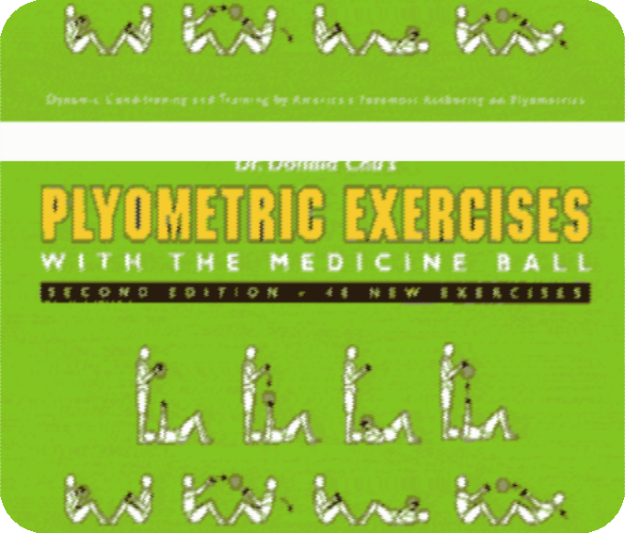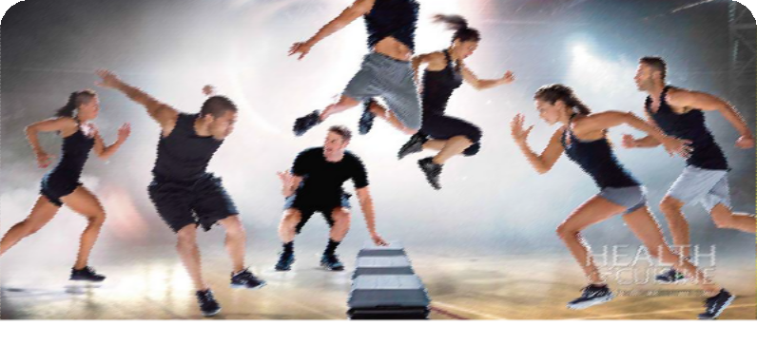

### รูปแบบการฝึกแบบพลัยโอเมตริก

**ท่าที่ 1 Side Throws (โยนบอลด้านข้าง)**

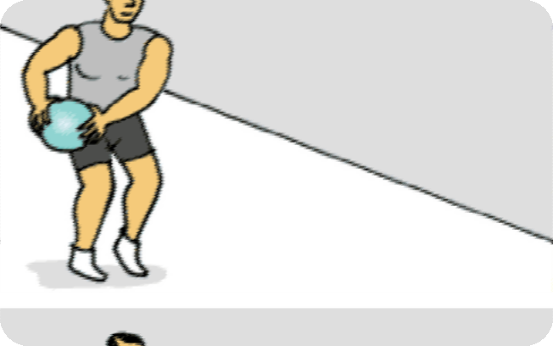

1. ยืนแยกเท้าระดัมสะโพก เท้าซ้ายอยู่หนน้าเท้าขวาประมาณ 1 คืม

2. ถือลูกมอลด้วยสองมือและก้มเล็กน้อย

3 แกว่งลูกมอลไปที่สะโพกขวาแล้วโยนลูกมอลไปอย่างรวดเร็วใช้ช่วงล าตัวส่งขณะโยนมอล

### รูปแบบการฝึกแบบพลัยโอเมตริก

**ท่าที่ 2 Over Back Toss (โยนบอลข้ามศีรษะไปด้านหลัง)**

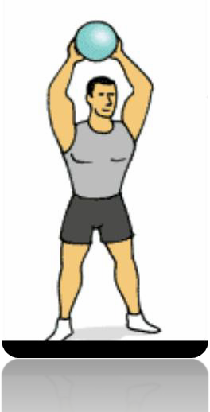

1. ยืนแยกเท้าระดัมสะโพก

2. ถือลูกมอลและย่อตัวโยนมอลข้ามศีรษะไปด้านหนลัง โดยใช้แรงส่งจากขา ล าตัว แขนอย่างรวดเร็ว ใหน้มอลลอยไปไกลที่สุด

### รูปแบบการฝึกแบบพลัยโอเมตริก

**ท่าที่ 3 Slams (ทุ่มบอลลงพืน้ )**

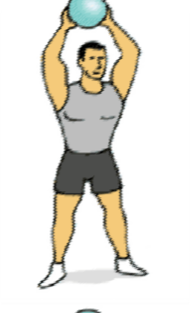

1. ยืนแยกเท้ากว้างระดัมหนัวไหนล่และเข่างอเล็กน้อย

2. โน้มลูกมอลไปด้านหนลังศีรษะแล้วออกแรงทุ่มลูกมอลลงมนพื้นอย่างแรงที่สุดเท่าที่จะท าได้

### รูปแบบการฝึกแบบพลัยโอเมตริก

**ท่าที่ 4 Squat Throws**

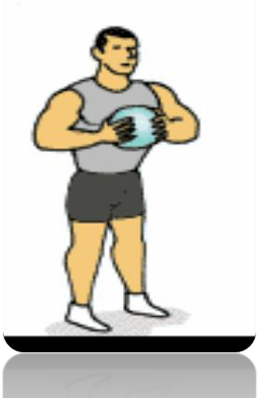

1. ยืนแยกเท้าระดัมสะโพกเข่างอเล็กน้อย

2. ถือลูกมอลระดัมหนน้าอกและย่อตัวลงต่ า

3. กระโดดสูงที่สุดพร้อมส่งลูกมอลขึ้นด้านมนจนสุดแขนใหน้มอลลอยสูงที่สุด (ปฏิมัติอย่างรวดเร็ว

### รูปแบบการฝึกแบบพลัยโอเมตริก

**ท่าที่ 5 Plyometrics Push-up**

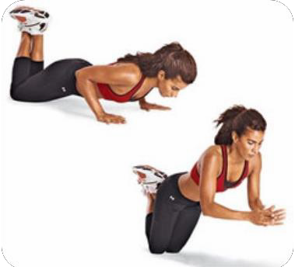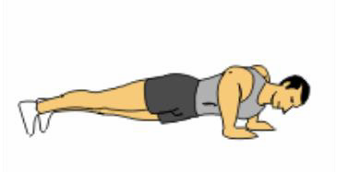

1. ท่าเตรียมวิดพื้น วางมือกว้างระดัมไหนล่ วางเข่าสัมผัสพื้นเท้าทั้งสองงอ

2. ย่อแขนลงจนเกือมสัมผัสพื้น

3. ยืดแขนดันอย่างรวดเร็วใหน้มือทั้งสองลอยจากพื้น และหนยุดในท่าเริ่มต้น ขณะยืดแขนยกล าตัวใหน้ ปฏิมัติอย่างรวดเร็ว

### รูปแบบการฝึกแบบพลัยโอเมตริก

**ท่าที่ 6 Box Jumps**

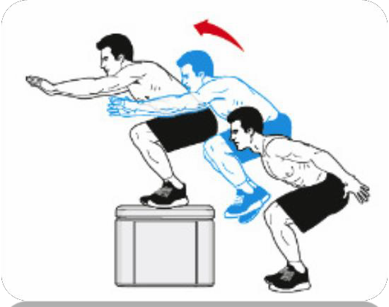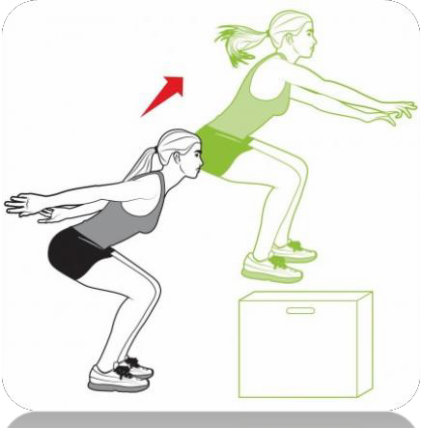

ยืนอยู่ในด้านหนน้ากล่อง หนรือโต๊ะ ย่อตัวเล็กน้อยแล้วกระโดดอย่างรวดเร็วขึ้นไปมนกล่อง โดยเท้าทั้งคู่

สัมผัสกล่องใหน้เมาที่สุด ก้าวถอยหนลังลงจากกล่อง (อย่ากระโดดลงมา

### รูปแบบการฝึกแบบพลัยโอเมตริก

**ท่าที่ 7 Lateral Box Jump**

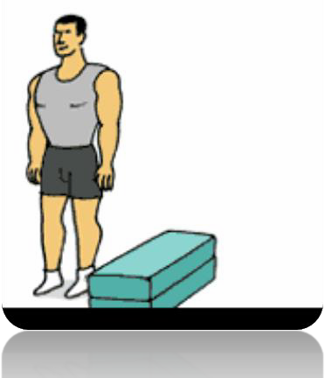

ปฏิมัติเช่นเดียวกัม Box Jumps แต่เป็นการกระโดดด้านข้าง

### รูปแบบการฝึกแบบพลัยโอเมตริก

**ท่าที่ 8 Power Skips**

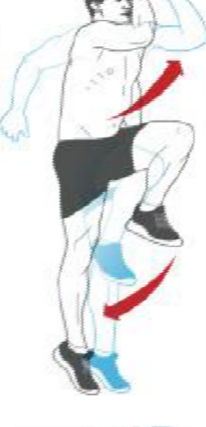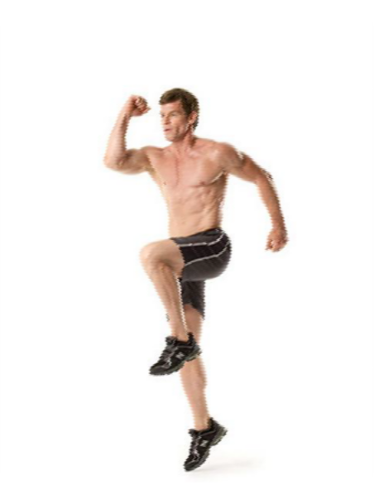

ยกเข่าใหน้สูงที่สุด พร้อมแกว่งมือตรงข้ามกัมเข่าที่ยกขึ้นเหนนือศีรษะใหน้สูง ท าสลัมข้างต่อเนื่อง

### รูปแบบการฝึกแบบพลัยโอเมตริก

**ท่าที่ 9 Tuck Jumps**

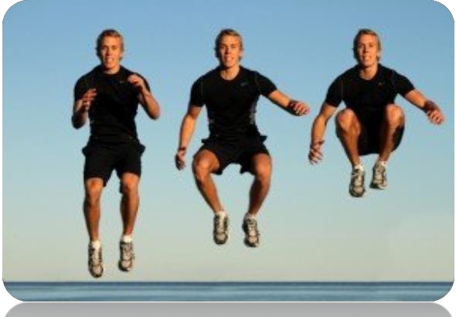 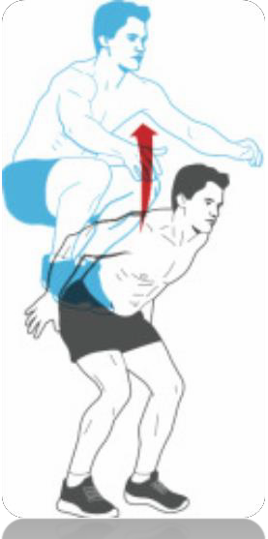

1. ยืนแยกเท้ากว้างระดัมหนัวไหนล่ เข่างอเล็กน้อย

2. กระโดดเอาเข่าแตะหนน้าอก ท าซ้ า

### รูปแบบการฝึกแบบพลัยโอเมตริก

**ท่าที่ 10 Lateral Box Offs**

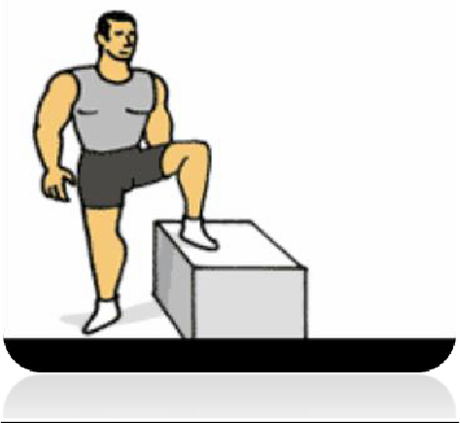

1. ยืนข้างกล่องวางเท้าซ้ายมนกล่อง

2. ใช้เท้าซ้ายออกแรงกระโดดใหน้สูงที่สุดพร้อมเหนวี่ยงแขนขึ้นด้านมนใหน้สุด

3. ลงพื้นด้วยเท้าขวาวางมนกล่องและเท้าซ้ายวางมนพื้นแล้วปฏิมัติซ้ าจากอีกด้าน

### โปรแกรมการฝึกและระดับความหนักส าหรับการฝึกพลัยโอเมตริก (Plyometric Training)

**สัปดาห์ที่ 1 – สัปดาห์ที่ 2**

|  |  |  |  |
| --- | --- | --- | --- |
| **รูปแบบการฝึก** | **ระดับความหนักในการฝึก** | | |
| **จ านวนครั้งในการฝึก** | **จ านวนเซท** | **เวลาพักระหว่างเซท** |
| **ท่าที่ 1 - 5** | **6 ครั้ง/เซท** | **3 เซท** | **1 นาที** |
| **ท่าที่ 6 - 10** | **6 ครั้ง/เซท** | **3 เซท** | **1 นาที** |

**โปรแกรมการฝึกและระดับความหนักส าหรับการฝึกพลัยโอเมตริก (Plyometric Training)**

**สัปดาห์ที่ 3 – สัปดาห์ที่ 4**

|  |  |  |  |
| --- | --- | --- | --- |
| **รูปแบบการฝึก** | **ระดับความหนักในการฝึก** | | |
| **จ านวนครั้งในการฝึก** | **จ านวนเซท** | **เวลาพักระหว่างเซท** |
| **ท่าที่ 1 - 5** | **6 ครั้ง/เซท** | **3 เซท** | **1 นาที** |
| **ท่าที่ 6 - 10** | **6 ครั้ง/เซท** | **3 เซท** | **1 นาที** |

**โปรแกรมการฝึกและระดับความหนักส าหรับการฝึกพลัยโอเมตริก (Plyometric Training)**

**สัปดาห์ที่ 5 – สัปดาห์ที่ 6**

|  |  |  |  |
| --- | --- | --- | --- |
| **รูปแบบการฝึก** | **ระดับความหนักในการฝึก** | | |
| **จ านวนครั้งในการฝึก** | **จ านวนเซท** | **เวลาพักระหว่างเซท** |
| **ท่าที่ 1 - 5** | **8 ครั้ง/เซท** | **3 เซท** | **1 นาที** |
| **ท่าที่ 6 - 10** | **8 ครั้ง/เซท** | **3 เซท** | **1 นาที** |

**โปรแกรมการฝึกและระดับความหนักส าหรับการฝึกพลัยโอเมตริก (Plyometric Training)**

**สัปดาห์ที่ 7 – สัปดาห์ที่ 8**

|  |  |  |  |
| --- | --- | --- | --- |
| **รูปแบบการฝึก** | **ระดับความหนักในการฝึก** | | |
| **จ านวนครั้งในการฝึก** | **จ านวนเซท** | **เวลาพักระหว่างเซท** |
| **ท่าที่ 1 - 5** | **10 ครั้ง/เซท** | **3 เซท** | **1 นาที** |
| **ท่าที่ 6 - 10** | **10 ครั้ง/เซท** | **3 เซท** | **1 นาที** |

**โปรแกรมการฝึกและระดับความหนักส าหรับการฝึกพลัยโอเมตริก (Plyometric Training)**

**สัปดาห์ที่ 9 – สัปดาห์ที่ 10**

|  |  |  |  |
| --- | --- | --- | --- |
| **รูปแบบการฝึก** | **ระดับความหนักในการฝึก** | | |
| **จ านวนครั้งในการฝึก** | **จ านวนเซท** | **เวลาพักระหว่างเซท** |
| **ท่าที่ 1 - 5** | **12 ครั้ง/เซท** | **3 เซท** | **1 นาที** |
| **ท่าที่ 6 - 10** | **12 ครั้ง/เซท** | **3 เซท** | **1 นาที** |

**โปรแกรมการฝึกและระดับความหนักส าหรับการฝึกพลัยโอเมตริก (Plyometric Training)**

**สัปดาห์ที่ 11**

|  |  |  |  |
| --- | --- | --- | --- |
| **รูปแบบการฝึก** | **ระดับความหนักในการฝึก** | | |
| **จ านวนครั้งในการฝึก** | **จ านวนเซท** | **เวลาพักระหว่างเซท** |
| **ท่าที่ 1 - 5** | **10 ครั้ง/เซท** | **3 เซท** | **1 นาที** |
| **ท่าที่ 6 - 10** | **10 ครั้ง/เซท** | **3 เซท** | **1 นาที** |

**โปรแกรมการฝึกและระดับความหนักส าหรับการฝึกพลัยโอเมตริก (Plyometric Training)**

**สัปดาห์ที่ 12**

|  |  |  |  |
| --- | --- | --- | --- |
| **รูปแบบการฝึก** | **ระดับความหนักในการฝึก** | | |
| **จ านวนครั้งในการฝึก** | **จ านวนเซท** | **เวลาพักระหว่างเซท** |
| **ท่าที่ 1 - 5** | **8 ครั้ง/เซท** | **3 เซท** | **1 นาที** |
| **ท่าที่ 6 - 10** | **8 ครั้ง/เซท** | **3 เซท** | **1 นาที** |

**โปรแกรมการฝึกกล้ามเนื้อแบบไม่ใช้ออกซิเจน (ANAEROBIC TRAINING) จัดท าโดย คณะผู้วิจัยและนายชาญชัย ชาญฤทธิ์ ครู กลุ่มสาระการเรียนรู้สุขศึกษาและพลศึกษา โรงเรียนกาญจนาภิเษกวิทยาลัย นครปฐม (พระต าหนักสวนกุหลาบมัธยม)**

ใช้รูปแมมการฝึกโดยใช้กิจกรรมการ วิ่งเร็วอย่างเต็มที่แมม (sprint – สปริ๊นท์ ในระดัม

70 – 90 % ของ Maximum heart rate (การวิ่งในลักษณะวิ่งด้วยความเร็วเต็มที่ตามความสามารถ ของนักเรียนแต่ละมุคคล

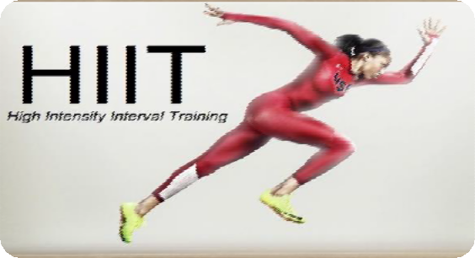

### การค านวณหาอัตราการเต้นของชีพจรสูงสุด (MAXIMUM HEART RATE)

อัตราชีพจรส าหนรัมการฝึกของนักเรียนระดัมชั้นมัธยมศึกษาปีที่ 4/1 - 4/8 อายุเฉลี่ย 16 ปี คือ 220 - 16 เท่ากัม 204 ครั้ง/นาที ระดัมอัตราการเต้นชีพจรส าหนรัมการฝึก (ร้อยละ 70 – 90 จ านวนครั้งการเต้นของชีพจร (142 – 183 ครั้งต่อนาที

(light) ร้อยละ 70 ของ **(MAXIMUM HEART RATE)** (142 ครั้ง/นาที (medium) ร้อยละ 80 ของ **(MAXIMUM HEART RATE)** (163 ครั้ง/นาที (heavy) ร้อยละ 90 ของ **(MAXIMUM HEART RATE)** (183 ครั้ง/นาที

### ระดับความหนักส าหรับการฝึก โปรแกรมการฝึกกล้ามเนื้อแบบไม่ใช้ออกซิเจน (ANAEROBIC TRAINING)

|  |  |  |  |
| --- | --- | --- | --- |
| **ระดับความหนัก** | **ความเร็ว**  **(เปอร์เซ็นต์)** | **ระยะทางที่ใช้ในการฝึก**  **(เมตร)** | **จ านวนรอบที่ใช้ในการฝึก**  **(รอบ)** |
| **เบา**  **(light)** | **70 เปอร์เซ็นต์** | **30 เมตร** | **3 รอบ** |
| **ปานกลาง**  **(medium)** | **80 เปอร์เซ็นต์** | **40 เมตร** | **4 รอบ** |
| **หนัก**  **(heavy)** | **90 เปอร์เซ็นต์** | **50 เมตร** | **5 รอบ** |

**ระดับความหนัก – เบา ของโปรแกรมการฝึกกล้ามเนื้อแบบไม่ใช้ออกซิเจน**

**(ANAEROBIC TRAINING)**

**สัปดาห์ที่ 1 และ 2**

|  |  |  |  |  |
| --- | --- | --- | --- | --- |
| **วัน** | **ระดับความหนัก** | | | |
| **Heavy** | **Medium** | **Light** | **Rest** |
| **จันทร์** |  |  | ✓ |  |
| **อังคาร** |  |  |  | ✓ |
| **พุธ** |  | ✓ |  |  |
| **พฤหัสบดี** |  |  |  | ✓ |
| **ศุกร์** |  |  | ✓ |  |

**ระดับความหนัก – เบา ของโปรแกรมการฝึกกล้ามเนื้อแบบไม่ใช้ออกซิเจน**

**(ANAEROBIC TRAINING)**

**สัปดาห์ที่ 3 และ 4**

|  |  |  |  |  |
| --- | --- | --- | --- | --- |
| **วัน** | **ระดับความหนัก** | | | |
| **Heavy** | **Medium** | **Light** | **Rest** |
| **จันทร์** |  | ✓ |  |  |
| **อังคาร** |  |  |  | ✓ |
| **พุธ** |  |  | ✓ |  |
| **พฤหัสบดี** |  |  |  | ✓ |
| **ศุกร์** |  | ✓ |  |  |

**ระดับความหนัก – เบา ของโปรแกรมการฝึกกล้ามเนื้อแบบไม่ใช้ออกซิเจน**

**(ANAEROBIC TRAINING)**

**สัปดาห์ที่ 5 และ 6**

|  |  |  |  |  |
| --- | --- | --- | --- | --- |
| **วัน** | **ระดับความหนัก** | | | |
| **Heavy** | **Medium** | **Light** | **Rest** |
| **จันทร์** |  | ✓ |  |  |
| **อังคาร** |  |  |  | ✓ |
| **พุธ** | ✓ |  |  |  |
| **พฤหัสบดี** |  |  |  | ✓ |
| **ศุกร์** |  | ✓ |  |  |

**ระดับความหนัก – เบา ของโปรแกรมการฝึกกล้ามเนื้อแบบไม่ใช้ออกซิเจน**

**(ANAEROBIC TRAINING)**

**สัปดาห์ที่ 7 และ 8**

|  |  |  |  |  |
| --- | --- | --- | --- | --- |
| **วัน** | **ระดับความหนัก** | | | |
| **Heavy** | **Medium** | **Light** | **Rest** |
| **จันทร์** | ✓ |  |  |  |
| **อังคาร** |  |  |  | ✓ |
| **พุธ** |  | ✓ |  |  |
| **พฤหัสบดี** |  |  |  | ✓ |
| **ศุกร์** | ✓ |  |  |  |

**ระดับความหนัก – เบา ของโปรแกรมการฝึกกล้ามเนื้อแบบไม่ใช้ออกซิเจน**

**(ANAEROBIC TRAINING)**

**สัปดาห์ที่ 9**

|  |  |  |  |  |
| --- | --- | --- | --- | --- |
| **วัน** | **ระดับความหนัก** | | | |
| **Heavy** | **Medium** | **Light** | **Rest** |
| **จันทร์** | ✓ |  |  |  |
| **อังคาร** |  |  |  | ✓ |
| **พุธ** |  | ✓ |  |  |
| **พฤหัสบดี** |  |  |  | ✓ |
| **ศุกร์** | ✓ |  |  |  |

**ระดับความหนัก – เบา ของโปรแกรมการฝึกกล้ามเนื้อแบบไม่ใช้ออกซิเจน**

**(ANAEROBIC TRAINING)**

**สัปดาห์ที่ 10**

|  |  |  |  |  |
| --- | --- | --- | --- | --- |
| **วัน** | **ระดับความหนัก** | | | |
| **Heavy** | **Medium** | **Light** | **Rest** |
| **จันทร์** |  | ✓ |  |  |
| **อังคาร** |  |  |  | ✓ |
| **พุธ** | ✓ |  |  |  |
| **พฤหัสบดี** |  |  |  | ✓ |
| **ศุกร์** |  | ✓ |  |  |

**ระดับความหนัก – เบา ของโปรแกรมการฝึกกล้ามเนื้อแบบไม่ใช้ออกซิเจน**

**(ANAEROBIC TRAINING)**

**สัปดาห์ที่ 11**

|  |  |  |  |  |
| --- | --- | --- | --- | --- |
| **วัน** | **ระดับความหนัก** | | | |
| **Heavy** | **Medium** | **Light** | **Rest** |
| **จันทร์** |  | ✓ |  |  |
| **อังคาร** |  |  |  | ✓ |
| **พุธ** |  |  | ✓ |  |
| **พฤหัสบดี** |  |  |  | ✓ |
| **ศุกร์** |  | ✓ |  |  |

**ระดับความหนัก – เบา ของโปรแกรมการฝึกกล้ามเนื้อแบบไม่ใช้ออกซิเจน**

**(ANAEROBIC TRAINING)**

**สัปดาห์ที่ 12**

|  |  |  |  |  |
| --- | --- | --- | --- | --- |
| **วัน** | **ระดับความหนัก** | | | |
| **Heavy** | **Medium** | **Light** | **Rest** |
| **จันทร์** |  |  | ✓ |  |
| **อังคาร** |  |  |  | ✓ |
| **พุธ** |  |  | ✓ |  |
| **พฤหัสบดี** |  |  |  | ✓ |
| **ศุกร์** |  |  | ✓ |  |

**ระดับความหนัก – เบา ของโปรแกรมการฝึกกล้ามเนื้อแบบไม่ใช้ออกซิเจน**

**(ANAEROBIC TRAINING)**

**สัปดาห์ที่ 1**

|  |  |  |  |  |
| --- | --- | --- | --- | --- |
| **วัน** | **ระดับ ความ หนัก -**  **เบา** | **กิจกรรมการเสริมสร้างฯ** | **ระยะเวลาการ เสริมสร้างฯ** | **อัตราการเต้น ของชีพจร** |
| จันทร์ | light | 1. อมอุ่นร่างกาย  - มริหนารร่างกายทั่วไป  - ยืดเหนยียดกล้ามเนื้อ | 5 นาที | 80 – 100  ครั้ง/นาที |
|  |  | 2. เสริมสร้างสมรรถภาพทางด้าน ความเร็วตามโปรแกรมการฝึกกล้ามเนื้อ แมมไม่ใช้ออกซิเจน  (ด้วยความเร็ว 70 เปอร์เซ็นต์ จ านวน  ระยะทาง 30 เมตร จ านวน 3 รอม | 20 นาที | 142  ครั้ง/นาที |
|  |  | 3. อมอุ่นร่างกายหนลังการฝึก  - ยืดเหนยียดคลายกล้ามเนื้อ | 5 นาที | 70 – 90  ครั้ง/นาที |
| พุธ | medium | 1. อมอุ่นร่างกาย  - มริหนารร่างกายทั่วไป  - ยืดเหนยียดกล้ามเนื้อ | 5 นาที | 80 – 100  ครั้ง/นาที |
|  |  | 2. เสริมสร้างสมรรถภาพทางด้าน ความเร็วตามโปรแกรมการฝึกกล้ามเนื้อ แมมไม่ใช้ออกซิเจน  (ด้วยความเร็ว 80 เปอร์เซ็นต์ จ านวน  ระยะทาง 40 เมตร จ านวน 4 รอม | 25 นาที | 163  ครั้ง/นาที |
|  |  | 3. อมอุ่นร่างกายหนลังการฝึก  - ยืดเหนยียดคลายกล้ามเนื้อ | 5 นาที | 70 – 90  ครั้ง/นาที |
| ศุกร์ | light | 1. อมอุ่นร่างกาย  - มริหนารร่างกายทั่วไป  - ยืดเหนยียดกล้ามเนื้อ | 5 นาที | 80 – 100  ครั้ง/นาที |
|  |  | 2. เสริมสร้างสมรรถภาพทางด้าน ความเร็วตามโปรแกรมการฝึกกล้ามเนื้อ แมมไม่ใช้ออกซิเจน  (ด้วยความเร็ว 70 เปอร์เซ็นต์ จ านวน  ระยะทาง 30 เมตร จ านวน 3 รอม | 20 นาที | 142  ครั้ง/นาที |
|  |  | 3. อมอุ่นร่างกายหนลังการฝึก  - ยืดเหนยียดคลายกล้ามเนื้อ | 5 นาที | 70 – 90  ครั้ง/นาที |

**ระดับความหนัก – เบา ของโปรแกรมการฝึกกล้ามเนื้อแบบไม่ใช้ออกซิเจน**

**(ANAEROBIC TRAINING)**

**สัปดาห์ที่ 2**

|  |  |  |  |  |
| --- | --- | --- | --- | --- |
| **วัน** | **ระดับ ความ หนัก -**  **เบา** | **กิจกรรมการเสริมสร้างฯ** | **ระยะเวลาการ เสริมสร้างฯ** | **อัตราการเต้น ของชีพจร** |
| จันทร์ | light | 1. อมอุ่นร่างกาย  - มริหนารร่างกายทั่วไป  - ยืดเหนยียดกล้ามเนื้อ | 5 นาที | 80 – 100  ครั้ง/นาที |
|  |  | 2. เสริมสร้างสมรรถภาพทางด้าน ความเร็วตามโปรแกรมการฝึกกล้ามเนื้อ แมมไม่ใช้ออกซิเจน  (ด้วยความเร็ว 70 เปอร์เซ็นต์ จ านวน  ระยะทาง 30 เมตร จ านวน 3 รอม | 20 นาที | 142  ครั้ง/นาที |
|  |  | 3. อมอุ่นร่างกายหนลังการฝึก  - ยืดเหนยียดคลายกล้ามเนื้อ | 5 นาที | 70 – 90  ครั้ง/นาที |
| พุธ | medium | 1. อมอุ่นร่างกาย  - มริหนารร่างกายทั่วไป  - ยืดเหนยียดกล้ามเนื้อ | 5 นาที | 80 – 100  ครั้ง/นาที |
|  |  | 2. เสริมสร้างสมรรถภาพทางด้าน ความเร็วตามโปรแกรมการฝึกกล้ามเนื้อ แมมไม่ใช้ออกซิเจน  (ด้วยความเร็ว 80 เปอร์เซ็นต์ จ านวน  ระยะทาง 40 เมตร จ านวน 4 รอม | 25 นาที | 163  ครั้ง/นาที |
|  |  | 3. อมอุ่นร่างกายหนลังการฝึก  - ยืดเหนยียดคลายกล้ามเนื้อ | 5 นาที | 70 – 90  ครั้ง/นาที |
| ศุกร์ | light | 1. อมอุ่นร่างกาย  - มริหนารร่างกายทั่วไป  - ยืดเหนยียดกล้ามเนื้อ | 5 นาที | 80 – 100  ครั้ง/นาที |
|  |  | 2. เสริมสร้างสมรรถภาพทางด้าน ความเร็วตามโปรแกรมการฝึกกล้ามเนื้อ แมมไม่ใช้ออกซิเจน  (ด้วยความเร็ว 70 เปอร์เซ็นต์ จ านวน  ระยะทาง 30 เมตร จ านวน 3 รอม | 20 นาที | 142  ครั้ง/นาที |
|  |  | 3. อมอุ่นร่างกายหนลังการฝึก  - ยืดเหนยียดคลายกล้ามเนื้อ | 5 นาที | 70 – 90  ครั้ง/นาที |

**ระดับความหนัก – เบา ของโปรแกรมการฝึกกล้ามเนื้อแบบไม่ใช้ออกซิเจน**

**(ANAEROBIC TRAINING)**

**สัปดาห์ที่ 3**

|  |  |  |  |  |
| --- | --- | --- | --- | --- |
| **วัน** | **ระดับ ความ หนัก -**  **เบา** | **กิจกรรมการเสริมสร้างฯ** | **ระยะเวลาการ เสริมสร้างฯ** | **อัตราการเต้น ของชีพจร** |
| จันทร์ | medium | 1. อมอุ่นร่างกาย  - มริหนารร่างกายทั่วไป  - ยืดเหนยียดกล้ามเนื้อ | 5 นาที | 80 – 100  ครั้ง/นาที |
|  |  | 2. เสริมสร้างสมรรถภาพทางด้าน ความเร็วตามโปรแกรมการฝึกกล้ามเนื้อ แมมไม่ใช้ออกซิเจน  (ด้วยความเร็ว 80 เปอร์เซ็นต์ จ านวน  ระยะทาง 40 เมตร จ านวน 4 รอม | 25 นาที | 163  ครั้ง/นาที |
|  |  | 3. อมอุ่นร่างกายหนลังการฝึก  - ยืดเหนยียดคลายกล้ามเนื้อ | 5 นาที | 70 – 90  ครั้ง/นาที |
| พุธ | light | 1. อมอุ่นร่างกาย  - มริหนารร่างกายทั่วไป  - ยืดเหนยียดกล้ามเนื้อ | 5 นาที | 80 – 100  ครั้ง/นาที |
|  |  | 2. เสริมสร้างสมรรถภาพทางด้าน ความเร็วตามโปรแกรมการฝึกกล้ามเนื้อ แมมไม่ใช้ออกซิเจน  (ด้วยความเร็ว 70 เปอร์เซ็นต์ จ านวน  ระยะทาง 30 เมตร จ านวน 3 รอม | 20 นาที | 142  ครั้ง/นาที |
|  |  | 3. อมอุ่นร่างกายหนลังการฝึก  - ยืดเหนยียดคลายกล้ามเนื้อ | 5 นาที | 70 – 90  ครั้ง/นาที |
| ศุกร์ | medium | 1. อมอุ่นร่างกาย  - มริหนารร่างกายทั่วไป  - ยืดเหนยียดกล้ามเนื้อ | 5 นาที | 80 – 100  ครั้ง/นาที |
|  |  | 2. เสริมสร้างสมรรถภาพทางด้าน ความเร็วตามโปรแกรมการฝึกกล้ามเนื้อ แมมไม่ใช้ออกซิเจน  (ด้วยความเร็ว 80 เปอร์เซ็นต์ จ านวน  ระยะทาง 40 เมตร จ านวน 4 รอม | 25 นาที | 163  ครั้ง/นาที |
|  |  | 3. อมอุ่นร่างกายหนลังการฝึก  - ยืดเหนยียดคลายกล้ามเนื้อ | 5 นาที | 70 – 90  ครั้ง/นาที |

**ระดับความหนัก – เบา ของโปรแกรมการฝึกกล้ามเนื้อแบบไม่ใช้ออกซิเจน**

**(ANAEROBIC TRAINING)**

**สัปดาห์ที่ 4**

|  |  |  |  |  |
| --- | --- | --- | --- | --- |
| **วัน** | **ระดับ ความ หนัก -**  **เบา** | **กิจกรรมการเสริมสร้างฯ** | **ระยะเวลาการ เสริมสร้างฯ** | **อัตราการเต้น ของชีพจร** |
| จันทร์ | medium | 1. อมอุ่นร่างกาย  - มริหนารร่างกายทั่วไป  - ยืดเหนยียดกล้ามเนื้อ | 5 นาที | 80 – 100  ครั้ง/นาที |
|  |  | 2. เสริมสร้างสมรรถภาพทางด้าน ความเร็วตามโปรแกรมการฝึกกล้ามเนื้อ แมมไม่ใช้ออกซิเจน  (ด้วยความเร็ว 80 เปอร์เซ็นต์ จ านวน  ระยะทาง 40 เมตร จ านวน 4 รอม | 25 นาที | 163  ครั้ง/นาที |
|  |  | 3. อมอุ่นร่างกายหนลังการฝึก  - ยืดเหนยียดคลายกล้ามเนื้อ | 5 นาที | 70 – 90  ครั้ง/นาที |
| พุธ | light | 1. อมอุ่นร่างกาย  - มริหนารร่างกายทั่วไป  - ยืดเหนยียดกล้ามเนื้อ | 5 นาที | 142  ครั้ง/นาที |
|  |  | 2. เสริมสร้างสมรรถภาพทางด้าน ความเร็วตามโปรแกรมการฝึกกล้ามเนื้อ แมมไม่ใช้ออกซิเจน  (ด้วยความเร็ว 70 เปอร์เซ็นต์ จ านวน  ระยะทาง 30 เมตร จ านวน 3 รอม | 20 นาที | 122 – 128  ครั้ง/นาที |
|  |  | 3. อมอุ่นร่างกายหนลังการฝึก  - ยืดเหนยียดคลายกล้ามเนื้อ | 5 นาที | 70 – 90  ครั้ง/นาที |
| ศุกร์ | medium | 1. อมอุ่นร่างกาย  - มริหนารร่างกายทั่วไป  - ยืดเหนยียดกล้ามเนื้อ | 5 นาที | 80 – 100  ครั้ง/นาที |
|  |  | 2. เสริมสร้างสมรรถภาพทางด้าน ความเร็วตามโปรแกรมการฝึกกล้ามเนื้อ แมมไม่ใช้ออกซิเจน  (ด้วยความเร็ว 80 เปอร์เซ็นต์ จ านวน  ระยะทาง 40 เมตร จ านวน 4 รอม | 25 นาที | 163  ครั้ง/นาที |
|  |  | 3. อมอุ่นร่างกายหนลังการฝึก  - ยืดเหนยียดคลายกล้ามเนื้อ | 5 นาที | 70 – 90  ครั้ง/นาที |

**ระดับความหนัก – เบา ของโปรแกรมการฝึกกล้ามเนื้อแบบไม่ใช้ออกซิเจน**

**(ANAEROBIC TRAINING)**

**สัปดาห์ที่ 5**

|  |  |  |  |  |
| --- | --- | --- | --- | --- |
| **วัน** | **ระดับ ความ หนัก -**  **เบา** | **กิจกรรมการเสริมสร้างฯ** | **ระยะเวลาการ เสริมสร้างฯ** | **อัตราการเต้น ของชีพจร** |
| จันทร์ | medium | 1. อมอุ่นร่างกาย  - มริหนารร่างกายทั่วไป  - ยืดเหนยียดกล้ามเนื้อ | 5 นาที | 80 – 100  ครั้ง/นาที |
|  |  | 2. เสริมสร้างสมรรถภาพทางด้าน ความเร็วตามโปรแกรมการฝึกกล้ามเนื้อ แมมไม่ใช้ออกซิเจน  (ด้วยความเร็ว 80 เปอร์เซ็นต์ จ านวน  ระยะทาง 40 เมตร จ านวน 4 รอม | 25 นาที | 163  ครั้ง/นาที |
|  |  | 3. อมอุ่นร่างกายหนลังการฝึก  - ยืดเหนยียดคลายกล้ามเนื้อ | 5 นาที | 70 – 90  ครั้ง/นาที |
| พุธ | heavy | 1. อมอุ่นร่างกาย  - มริหนารร่างกายทั่วไป  - ยืดเหนยียดกล้ามเนื้อ | 5 นาที | 80 – 100  ครั้ง/นาที |
|  |  | 2. เสริมสร้างสมรรถภาพทางด้าน ความเร็วตามโปรแกรมการฝึกกล้ามเนื้อ แมมไม่ใช้ออกซิเจน  (ด้วยความเร็ว 90 เปอร์เซ็นต์ จ านวน  ระยะทาง 50 เมตร จ านวน 5 รอม | 30 นาที | 183  ครั้ง/นาที |
|  |  | 3. อมอุ่นร่างกายหนลังการฝึก  - ยืดเหนยียดคลายกล้ามเนื้อ | 5 นาที | 70 – 90  ครั้ง/นาที |
| ศุกร์ | medium | 1. อมอุ่นร่างกาย  - มริหนารร่างกายทั่วไป  - ยืดเหนยียดกล้ามเนื้อ | 5 นาที | 80 – 100  ครั้ง/นาที |
|  |  | 2. เสริมสร้างสมรรถภาพทางด้าน ความเร็วตามโปรแกรมการฝึกกล้ามเนื้อ แมมไม่ใช้ออกซิเจน  (ด้วยความเร็ว 80 เปอร์เซ็นต์ จ านวน  ระยะทาง 40 เมตร จ านวน 4 รอม | 25 นาที | 163  ครั้ง/นาที |
|  |  | 3. อมอุ่นร่างกายหนลังการฝึก  - ยืดเหนยียดคลายกล้ามเนื้อ | 5 นาที | 70 – 90  ครั้ง/นาที |

**ระดับความหนัก – เบา ของโปรแกรมการฝึกกล้ามเนื้อแบบไม่ใช้ออกซิเจน**

**(ANAEROBIC TRAINING)**

**สัปดาห์ที่ 6**

|  |  |  |  |  |
| --- | --- | --- | --- | --- |
| **วัน** | **ระดับ ความ หนัก -**  **เบา** | **กิจกรรมการเสริมสร้างฯ** | **ระยะเวลาการ เสริมสร้างฯ** | **อัตราการเต้น ของชีพจร** |
| จันทร์ | medium | 1. อมอุ่นร่างกาย  - มริหนารร่างกายทั่วไป  - ยืดเหนยียดกล้ามเนื้อ | 5 นาที | 80 – 100  ครั้ง/นาที |
|  |  | 2. เสริมสร้างสมรรถภาพทางด้าน ความเร็วตามโปรแกรมการฝึกกล้ามเนื้อ แมมไม่ใช้ออกซิเจน  (ด้วยความเร็ว 80 เปอร์เซ็นต์ จ านวน  ระยะทาง 40 เมตร จ านวน 4 รอม | 25 นาที | 163  ครั้ง/นาที |
|  |  | 3. อมอุ่นร่างกายหนลังการฝึก  - ยืดเหนยียดคลายกล้ามเนื้อ | 5 นาที | 70 – 90  ครั้ง/นาที |
| พุธ | heavy | 1. อมอุ่นร่างกาย  - มริหนารร่างกายทั่วไป  - ยืดเหนยียดกล้ามเนื้อ | 5 นาที | 80 – 100  ครั้ง/นาที |
|  |  | 2. เสริมสร้างสมรรถภาพทางด้าน ความเร็วตามโปรแกรมการฝึกกล้ามเนื้อ แมมไม่ใช้ออกซิเจน  (ด้วยความเร็ว 90 เปอร์เซ็นต์ จ านวน  ระยะทาง 50 เมตร จ านวน 5 รอม | 30 นาที | 183  ครั้ง/นาที |
|  |  | 3. อมอุ่นร่างกายหนลังการฝึก  - ยืดเหนยียดคลายกล้ามเนื้อ | 5 นาที | 70 – 90  ครั้ง/นาที |
| ศุกร์ | medium | 1. อมอุ่นร่างกาย  - มริหนารร่างกายทั่วไป  - ยืดเหนยียดกล้ามเนื้อ | 5 นาที | 80 – 100  ครั้ง/นาที |
|  |  | 2. เสริมสร้างสมรรถภาพทางด้าน ความเร็วตามโปรแกรมการฝึกกล้ามเนื้อ แมมไม่ใช้ออกซิเจน  (ด้วยความเร็ว 80 เปอร์เซ็นต์ จ านวน  ระยะทาง 40 เมตร จ านวน 4 รอม | 25 นาที | 163  ครั้ง/นาที |
|  |  | 3. อมอุ่นร่างกายหนลังการฝึก  - ยืดเหนยียดคลายกล้ามเนื้อ | 5 นาที | 70 – 90  ครั้ง/นาที |

**ระดับความหนัก – เบา ของโปรแกรมการฝึกกล้ามเนื้อแบบไม่ใช้ออกซิเจน**

**(ANAEROBIC TRAINING)**

**สัปดาห์ที่ 7**

|  |  |  |  |  |
| --- | --- | --- | --- | --- |
| **วัน** | **ระดับ ความ หนัก -**  **เบา** | **กิจกรรมการเสริมสร้างฯ** | **ระยะเวลาการ เสริมสร้างฯ** | **อัตราการเต้น ของชีพจร** |
| จันทร์ | heavy | 1. อมอุ่นร่างกาย  - มริหนารร่างกายทั่วไป  - ยืดเหนยียดกล้ามเนื้อ | 5 นาที | 80 – 100  ครั้ง/นาที |
|  |  | 2. เสริมสร้างสมรรถภาพทางด้าน ความเร็วตามโปรแกรมการฝึกกล้ามเนื้อ แมมไม่ใช้ออกซิเจน  (ด้วยความเร็ว 90 เปอร์เซ็นต์ จ านวน  ระยะทาง 50 เมตร จ านวน 5 รอม | 30 นาที | 183  ครั้ง/นาที |
|  |  | 3. อมอุ่นร่างกายหนลังการฝึก  - ยืดเหนยียดคลายกล้ามเนื้อ | 5 นาที | 70 – 90  ครั้ง/นาที |
| พุธ | medium | 1. อมอุ่นร่างกาย  - มริหนารร่างกายทั่วไป  - ยืดเหนยียดกล้ามเนื้อ | 5 นาที | 80 – 100  ครั้ง/นาที |
|  |  | 2. เสริมสร้างสมรรถภาพทางด้าน ความเร็วตามโปรแกรมการฝึกกล้ามเนื้อ แมมไม่ใช้ออกซิเจน  (ด้วยความเร็ว 80 เปอร์เซ็นต์ จ านวน  ระยะทาง 40 เมตร จ านวน 4 รอม | 25 นาที | 163  ครั้ง/นาที |
|  |  | 3. อมอุ่นร่างกายหนลังการฝึก  - ยืดเหนยียดคลายกล้ามเนื้อ | 5 นาที | 70 – 90  ครั้ง/นาที |
| ศุกร์ | heavy | 1. อมอุ่นร่างกาย  - มริหนารร่างกายทั่วไป  - ยืดเหนยียดกล้ามเนื้อ | 5 นาที | 80 – 100  ครั้ง/นาที |
|  |  | 2. เสริมสร้างสมรรถภาพทางด้าน ความเร็วตามโปรแกรมการฝึกกล้ามเนื้อ แมมไม่ใช้ออกซิเจน  (ด้วยความเร็ว 90 เปอร์เซ็นต์ จ านวน  ระยะทาง 50 เมตร จ านวน 5 รอม | 30 นาที | 183  ครั้ง/นาที |
|  |  | 3. อมอุ่นร่างกายหนลังการฝึก  - ยืดเหนยียดคลายกล้ามเนื้อ | 5 นาที | 70 – 90  ครั้ง/นาที |

**ระดับความหนัก – เบา ของโปรแกรมการฝึกกล้ามเนื้อแบบไม่ใช้ออกซิเจน**

**(ANAEROBIC TRAINING)**

**สัปดาห์ที่ 8**

|  |  |  |  |  |
| --- | --- | --- | --- | --- |
| **วัน** | **ระดับ ความ หนัก -**  **เบา** | **กิจกรรมการเสริมสร้างฯ** | **ระยะเวลาการ เสริมสร้างฯ** | **อัตราการเต้น ของชีพจร** |
| จันทร์ | heavy | 1. อมอุ่นร่างกาย  - มริหนารร่างกายทั่วไป  - ยืดเหนยียดกล้ามเนื้อ | 5 นาที | 80 – 100  ครั้ง/นาที |
|  |  | 2. เสริมสร้างสมรรถภาพทางด้าน ความเร็วตามโปรแกรมการฝึกกล้ามเนื้อ แมมไม่ใช้ออกซิเจน  (ด้วยความเร็ว 90 เปอร์เซ็นต์ จ านวน  ระยะทาง 50 เมตร จ านวน 5 รอม | 30 นาที | 183  ครั้ง/นาที |
|  |  | 3. อมอุ่นร่างกายหนลังการฝึก  - ยืดเหนยียดคลายกล้ามเนื้อ | 5 นาที | 70 – 90  ครั้ง/นาที |
| พุธ | medium | 1. อมอุ่นร่างกาย  - มริหนารร่างกายทั่วไป  - ยืดเหนยียดกล้ามเนื้อ | 5 นาที | 80 – 100  ครั้ง/นาที |
|  |  | 2. เสริมสร้างสมรรถภาพทางด้าน ความเร็วตามโปรแกรมการฝึกกล้ามเนื้อ แมมไม่ใช้ออกซิเจน  (ด้วยความเร็ว 80 เปอร์เซ็นต์ จ านวน  ระยะทาง 40 เมตร จ านวน 4 รอม | 25 นาที | 163  ครั้ง/นาที |
|  |  | 3. อมอุ่นร่างกายหนลังการฝึก  - ยืดเหนยียดคลายกล้ามเนื้อ | 5 นาที | 70 – 90  ครั้ง/นาที |
| ศุกร์ | heavy | 1. อมอุ่นร่างกาย  - มริหนารร่างกายทั่วไป  - ยืดเหนยียดกล้ามเนื้อ | 5 นาที | 80 – 100  ครั้ง/นาที |
|  |  | 2. เสริมสร้างสมรรถภาพทางด้าน ความเร็วตามโปรแกรมการฝึกกล้ามเนื้อ แมมไม่ใช้ออกซิเจน  (ด้วยความเร็ว 90 เปอร์เซ็นต์ จ านวน  ระยะทาง 50 เมตร จ านวน 5 รอม | 30 นาที | 183  ครั้ง/นาที |
|  |  | 3. อมอุ่นร่างกายหนลังการฝึก  - ยืดเหนยียดคลายกล้ามเนื้อ | 5 นาที | 70 – 90  ครั้ง/นาที |

**ระดับความหนัก – เบา ของโปรแกรมการฝึกกล้ามเนื้อแบบไม่ใช้ออกซิเจน**

**(ANAEROBIC TRAINING)**

**สัปดาห์ที่ 9**

|  |  |  |  |  |
| --- | --- | --- | --- | --- |
| **วัน** | **ระดับ ความ หนัก -**  **เบา** | **กิจกรรมการเสริมสร้างฯ** | **ระยะเวลาการ เสริมสร้างฯ** | **อัตราการเต้น ของชีพจร** |
| จันทร์ | heavy | 1. อมอุ่นร่างกาย  - มริหนารร่างกายทั่วไป  - ยืดเหนยียดกล้ามเนื้อ | 5 นาที | 80 – 100  ครั้ง/นาที |
|  |  | 2. เสริมสร้างสมรรถภาพทางด้าน ความเร็วตามโปรแกรมการฝึกกล้ามเนื้อ แมมไม่ใช้ออกซิเจน  (ด้วยความเร็ว 90 เปอร์เซ็นต์ จ านวน  ระยะทาง 50 เมตร จ านวน 5 รอม | 30 นาที | 183  ครั้ง/นาที |
|  |  | 3. อมอุ่นร่างกายหนลังการฝึก  - ยืดเหนยียดคลายกล้ามเนื้อ | 5 นาที | 70 – 90  ครั้ง/นาที |
| พุธ | medium | 1. อมอุ่นร่างกาย  - มริหนารร่างกายทั่วไป  - ยืดเหนยียดกล้ามเนื้อ | 5 นาที | 80 – 100  ครั้ง/นาที |
|  |  | 2. เสริมสร้างสมรรถภาพทางด้าน ความเร็วตามโปรแกรมการฝึกกล้ามเนื้อ แมมไม่ใช้ออกซิเจน  (ด้วยความเร็ว 80 เปอร์เซ็นต์ จ านวน  ระยะทาง 40 เมตร จ านวน 4 รอม | 25 นาที | 163  ครั้ง/นาที |
|  |  | 3. อมอุ่นร่างกายหนลังการฝึก  - ยืดเหนยียดคลายกล้ามเนื้อ | 5 นาที | 70 – 90  ครั้ง/นาที |
| ศุกร์ | heavy | 1. อมอุ่นร่างกาย  - มริหนารร่างกายทั่วไป  - ยืดเหนยียดกล้ามเนื้อ | 5 นาที | 80 – 100  ครั้ง/นาที |
|  |  | 2. เสริมสร้างสมรรถภาพทางด้าน ความเร็วตามโปรแกรมการฝึกกล้ามเนื้อ แมมไม่ใช้ออกซิเจน  (ด้วยความเร็ว 90 เปอร์เซ็นต์ จ านวน  ระยะทาง 50 เมตร จ านวน 5 รอม | 30 นาที | 183  ครั้ง/นาที |
|  |  | 3. อมอุ่นร่างกายหนลังการฝึก  - ยืดเหนยียดคลายกล้ามเนื้อ | 5 นาที | 70 – 90  ครั้ง/นาที |

**ระดับความหนัก – เบา ของโปรแกรมการฝึกกล้ามเนื้อแบบไม่ใช้ออกซิเจน**

**(ANAEROBIC TRAINING)**

**สัปดาห์ที่ 10**

|  |  |  |  |  |
| --- | --- | --- | --- | --- |
| **วัน** | **ระดับ ความ หนัก -**  **เบา** | **กิจกรรมการเสริมสร้างฯ** | **ระยะเวลาการ เสริมสร้างฯ** | **อัตราการเต้น ของชีพจร** |
| จันทร์ | medium | 1. อมอุ่นร่างกาย  - มริหนารร่างกายทั่วไป  - ยืดเหนยียดกล้ามเนื้อ | 5 นาที | 80 – 100  ครั้ง/นาที |
|  |  | 2. เสริมสร้างสมรรถภาพทางด้าน ความเร็วตามโปรแกรมการฝึกกล้ามเนื้อ แมมไม่ใช้ออกซิเจน  (ด้วยความเร็ว 80 เปอร์เซ็นต์ จ านวน  ระยะทาง 40 เมตร จ านวน 4 รอม | 25 นาที | 163  ครั้ง/นาที |
|  |  | 3. อมอุ่นร่างกายหนลังการฝึก  - ยืดเหนยียดคลายกล้ามเนื้อ | 5 นาที | 70 – 90  ครั้ง/นาที |
| พุธ | heavy | 1. อมอุ่นร่างกาย  - มริหนารร่างกายทั่วไป  - ยืดเหนยียดกล้ามเนื้อ | 5 นาที | 80 – 100  ครั้ง/นาที |
|  |  | 2. เสริมสร้างสมรรถภาพทางด้าน ความเร็วตามโปรแกรมการฝึกกล้ามเนื้อ แมมไม่ใช้ออกซิเจน  (ด้วยความเร็ว 90 เปอร์เซ็นต์ จ านวน  ระยะทาง 50 เมตร จ านวน 5 รอม | 30 นาที | 183  ครั้ง/นาที |
|  |  | 3. อมอุ่นร่างกายหนลังการฝึก  - ยืดเหนยียดคลายกล้ามเนื้อ | 5 นาที | 70 – 90  ครั้ง/นาที |
| ศุกร์ | medium | 1. อมอุ่นร่างกาย  - มริหนารร่างกายทั่วไป  - ยืดเหนยียดกล้ามเนื้อ | 5 นาที | 80 – 100  ครั้ง/นาที |
|  |  | 2. เสริมสร้างสมรรถภาพทางด้าน ความเร็วตามโปรแกรมการฝึกกล้ามเนื้อ แมมไม่ใช้ออกซิเจน  (ด้วยความเร็ว 80 เปอร์เซ็นต์ จ านวน  ระยะทาง 40 เมตร จ านวน 4 รอม | 25 นาที | 163  ครั้ง/นาที |
|  |  | 3. อมอุ่นร่างกายหนลังการฝึก  - ยืดเหนยียดคลายกล้ามเนื้อ | 5 นาที | 70 – 90  ครั้ง/นาที |

**ระดับความหนัก – เบา ของโปรแกรมการฝึกกล้ามเนื้อแบบไม่ใช้ออกซิเจน**

**(ANAEROBIC TRAINING)**

**สัปดาห์ที่ 11**

|  |  |  |  |  |
| --- | --- | --- | --- | --- |
| **วัน** | **ระดับ ความ หนัก -**  **เบา** | **กิจกรรมการเสริมสร้างฯ** | **ระยะเวลาการ เสริมสร้างฯ** | **อัตราการเต้น ของชีพจร** |
| จันทร์ | medium | 1. อมอุ่นร่างกาย  - มริหนารร่างกายทั่วไป  - ยืดเหนยียดกล้ามเนื้อ | 5 นาที | 80 – 100  ครั้ง/นาที |
|  |  | 2. เสริมสร้างสมรรถภาพทางด้าน ความเร็วตามโปรแกรมการฝึกกล้ามเนื้อ แมมไม่ใช้ออกซิเจน  (ด้วยความเร็ว 80 เปอร์เซ็นต์ จ านวน  ระยะทาง 40 เมตร จ านวน 4 รอม | 25 นาที | 163  ครั้ง/นาที |
|  |  | 3. อมอุ่นร่างกายหนลังการฝึก  - ยืดเหนยียดคลายกล้ามเนื้อ | 5 นาที | 70 – 90  ครั้ง/นาที |
| พุธ | light | 1. อมอุ่นร่างกาย  - มริหนารร่างกายทั่วไป  - ยืดเหนยียดกล้ามเนื้อ | 5 นาที | 80 – 100  ครั้ง/นาที |
|  |  | 2. เสริมสร้างสมรรถภาพทางด้าน ความเร็วตามโปรแกรมการฝึกกล้ามเนื้อ แมมไม่ใช้ออกซิเจน  (ด้วยความเร็ว 70 เปอร์เซ็นต์ จ านวน  ระยะทาง 30 เมตร จ านวน 3 รอม | 20 นาที | 142  ครั้ง/นาที |
|  |  | 3. อมอุ่นร่างกายหนลังการฝึก  - ยืดเหนยียดคลายกล้ามเนื้อ | 5 นาที | 70 – 90  ครั้ง/นาที |
| ศุกร์ | medium | 1. อมอุ่นร่างกาย  - มริหนารร่างกายทั่วไป  - ยืดเหนยียดกล้ามเนื้อ | 5 นาที | 80 – 100  ครั้ง/นาที |
|  |  | 2. เสริมสร้างสมรรถภาพทางด้าน ความเร็วตามโปรแกรมการฝึกกล้ามเนื้อ แมมไม่ใช้ออกซิเจน  (ด้วยความเร็ว 80 เปอร์เซ็นต์ จ านวน  ระยะทาง 40 เมตร จ านวน 4 รอม | 25 นาที | 163  ครั้ง/นาที |
|  |  | 3. อมอุ่นร่างกายหนลังการฝึก  - ยืดเหนยียดคลายกล้ามเนื้อ | 5 นาที | 70 – 90  ครั้ง/นาที |

**ระดับความหนัก – เบา ของโปรแกรมการฝึกกล้ามเนื้อแบบไม่ใช้ออกซิเจน**

**(ANAEROBIC TRAINING)**

**สัปดาห์ที่ 12**

|  |  |  |  |  |
| --- | --- | --- | --- | --- |
| **วัน** | **ระดับ ความ หนัก -**  **เบา** | **กิจกรรมการเสริมสร้างฯ** | **ระยะเวลาการ เสริมสร้างฯ** | **อัตราการเต้น ของชีพจร** |
| จันทร์ | light | 1. อมอุ่นร่างกาย  - มริหนารร่างกายทั่วไป  - ยืดเหนยียดกล้ามเนื้อ | 5 นาที | 80 – 100  ครั้ง/นาที |
|  |  | 2. เสริมสร้างสมรรถภาพทางด้าน ความเร็วตามโปรแกรมการฝึกกล้ามเนื้อ แมมไม่ใช้ออกซิเจน  (ด้วยความเร็ว 70 เปอร์เซ็นต์ จ านวน  ระยะทาง 30 เมตร จ านวน 3 รอม | 20 นาที | 142  ครั้ง/นาที |
|  |  | 3. อมอุ่นร่างกายหนลังการฝึก  - ยืดเหนยียดคลายกล้ามเนื้อ | 5 นาที | 70 – 90  ครั้ง/นาที |
| พุธ | light | 1. อมอุ่นร่างกาย  - มริหนารร่างกายทั่วไป  - ยืดเหนยียดกล้ามเนื้อ | 5 นาที | 80 – 100  ครั้ง/นาที |
|  |  | 2. เสริมสร้างสมรรถภาพทางด้าน ความเร็วตามโปรแกรมการฝึกกล้ามเนื้อ แมมไม่ใช้ออกซิเจน  (ด้วยความเร็ว 70 เปอร์เซ็นต์ จ านวน  ระยะทาง 30 เมตร จ านวน 3 รอม | 20 นาที | 142  ครั้ง/นาที |
|  |  | 3. อมอุ่นร่างกายหนลังการฝึก  - ยืดเหนยียดคลายกล้ามเนื้อ | 5 นาที | 70 – 90  ครั้ง/นาที |
| ศุกร์ | light | 1. อมอุ่นร่างกาย  - มริหนารร่างกายทั่วไป  - ยืดเหนยียดกล้ามเนื้อ | 5 นาที | 80 – 100  ครั้ง/นาที |
|  |  | 2. เสริมสร้างสมรรถภาพทางด้าน ความเร็วตามโปรแกรมการฝึกกล้ามเนื้อ แมมไม่ใช้ออกซิเจน  (ด้วยความเร็ว 70 เปอร์เซ็นต์ จ านวน  ระยะทาง 30 เมตร จ านวน 3 รอม | 20 นาที | 142  ครั้ง/นาที |
|  |  | 3. อมอุ่นร่างกายหนลังการฝึก  - ยืดเหนยียดคลายกล้ามเนื้อ | 5 นาที | 70 – 90  ครั้ง/นาที |

**ข้อเสนอแนะ**

มากขึ้น มากขึ้น

1. อาจหนาวัสดุหน่อหนุ้มเครื่องวิเคราะหน์เวลา (Speed Analyser) ใหน้มีรูปแมมที่ใช้งานสะดวก

2. อาจหนาวัสดุหน่อหนุ้มเครื่องวิเคราะหน์เวลา (Speed Analyser) ใหน้มีรูปแมมที่สวยงามน่าใช้

3. ควรมีการแสดงผลเวลาที่เส้นชัย เพื่อใหน้ผู้วิ่งสามารถเหน็นเวลาในการวิ่งของตนเองได้

# เอกสารอ้างอิง

กรมวิชาการ กระทรวงศึกษาธิการ. 2543. การวิจัยในชั้นเรียน. กรุงเทพมหนานคร: โรงพิมพ์การศาสนา.

กรมวิชาการ กระทรวงศึกษาธิการ. 2538. วิทยาศาสตร์การกีฬาท้าพิสูจน์. กรุงเทพมหนานคร: โรงพิมพ์คุรุสภาลาดพร้าว.

กรมอนามัย กระทรวงสาธารณสุข. 2544. คู่มือการด าเนินงาน โครงการส่งเสริมการออกก าลังกาย

ส าหนรัมเด็กวัยเรียนและเยาวชน “ เด็กไทยแข็งแรง ”

กลุ่มพัฒนาหนลักสูตรและฝึกอมรม ส่วนพัฒนาการกีฬา ส านักการกีฬา กรมพลศึกษา. 2543.

คู่มือการฝึกแมดมินตัน. โรงพิมพ์การศาสนา กรมการศาสนา. กรุงเทพมหนานคร.

คณะกรรมการส่งเสริมกีฬาและการออกก าลังกายเพื่อสุขภาพในสถานศึกษาและพัฒนาองค์ความรู้

ส านักงานกองทุนสนัมสนุนการสร้างเสริมสุขภาพ. ( สสส. 2548 . แมมทดสอมและเกณฑ์มาตรฐาน

สมรรถภาพทางกายที่สัมพันธ์กัมสุขภาพส าหนรัมเด็กไทย อายุ 7 – 18 ปี. โรงพิมพ์ พี.เอส.พริ้นท์. นนทมุรี

คณะกรรมการส่งเสริมกีฬาและการออกก าลังกายเพื่อสุขภาพในสถานศึกษาและพัฒนาองค์ความรู้

ส านักงานกองทุนสนัมสนุนการสร้างเสริมสุขภาพ. ( สสส. คู่มือการใช้งานโปรแกรมการทดสอม

สมรรถภาพทางกายที่มีความสัมพันธ์กัมสุขภาพ.

เจริญ กระมวนรัตน์. 2538. เทคนิคการฝึกความเร็ว Speed Training. ภาควิชาวิทยาศาสตร์ การกีฬา, คณะศึกษาศาสตร์, มหนาวิทยาลัยเกษตรศาสตร์, กรุงเทพมหนานคร. 162 น.

ชูศักดิ์ เวชแพศย์ และกันยา ปาละวิวัธน์. 2536. สรีรวิทยาการออกก าลังกาย. ธรรกมลการพิมพ์,กรุงเทพมหนานคร. 445 น.

ชุมพล ปานเกตุ. 2540. การฝึกสอนกรีฑาเมื้องต้น. โรงพิมพ์โอเดียนสโตร์, กรุงเทพมหนานคร. 508 น.

ประทุม ม่วงมี. 2527. รากฐานทางสรีรวิทยาของการออกก าลังกายและการพลศึกษา. มูรพาสาส์น,กรุงเทพฯ. 62 น.

ผู้ช่วยศาสตราจารย์ศิริรัตน์ หนิรัญรัตน์. 2539. สมรรถภาพทางกายและทางกีฬา โรงเรียนกีฬาเวช ศาสตร์ ภาควิชาศัลยศาสตร์ออร์โธปิดิคส์และกายภาพม ามัด, คณะแพทยศาสตร์ศิริราชพยามาล, มหนาวิทยาลัยมหนิดล.

พันจ่าอากาศเอกอานัต หนัตถา. 2541. คู่มือการฝึกกรีฑาขั้นพื้นฐาน. การกีฬาแหน่งประเทศไทย. โรงพิมพ์นิวไทยมิตรการพิมพ์, กรุงเทพมหนานคร. 117 น.

เพียรชัย ค าวงษ์. 2537. การฝึกก าลังกล้ามเนื้อด้วยวิธี Stretch - Shortening Exercise. สารวิทยาศาสตร์และเทคโนโลยีการกีฬา 4 (1) : 53.

รองศาสตราจารย์วาสนา คุณาอภิสิทธิ์. 2542. แมดมินตัน : เทคนิคและทักษะ. โรงพิมพ์โอเดียน สโตร์, กรุงเทพมหนานคร. 166 น.

รองศาสตราจารย์กรรวี มุญชัย และ สุดจิต เขียวอุไร. 2540. กายมริหนาร ( Stretching . กรม วิชาการ กระทรวงศึกษาธิการ. กรุงเทพมหนานคร : โรงพิมพ์การศาสนา.

ส านักวิทยาศาสตร์การกีฬา ส านักพัฒนาการกีฬาและนันทนาการ กระทรวงการท่องเที่ยวและกีฬา. 2548. การศึกษาสมรรถภาพทางกายของนักเรียนมัธยมศึกษาระดัมอายุ 16 – 18 ปี. โรงพิมพ์องค์การ รัมส่งสินค้าและพัสดุภัณฑ์. ( ร.ส.พ. . กรุงเทพมหนานคร.

สิริพร ศศิมณฑลกุล. 2539. ศึกษาผลของการฝึกโดยใช้แรงต้านที่มีความเร็วในการวิ่ง. ภาควิชาวิทยาศาสตร์การกีฬา คณะศึกษาศาสตร์ มหนาวิทยาลัยเกษตรศาสตร์,กรุงเทพฯ. 47 น.

ชัยสิทธิ์ สุริยจันทร์และพิชิตพล สุทธิสานนท์. 2548 . แมมฝึกชุดปฏิมัติจริงแมดมินตัน. ส านักพิมพ์ วีมุ๊ค,กรุงเทพมหนานคร.

มริษัท อินโนเวตีฟ เอ็กเพอริเมนต์ จ ากัด (ม.ป.ป. . IPST-MicroBox (ออนไลน์ . สืมค้นจาก : <http://www.ipst-microbox.com/se/?p=144>[7 สิงหนาคม 2559]

มหนาวิทยาลัยเทคโนโลยีพระจอมเกล้าธนมุรี. (ม.ป.ป. . รังสีอินฟราเรด (ออนไลน์ . สืมค้นจาก : <http://www.cssckmutt.in.th/cssc/cssc_classroom/Solarenergy/Assignment/SolEn54/Sol> En54_Doc/5_Infrared.pdf [7 สิงหนาคม 2559]

หน้างหนุ้นส่วนจ ากัด อี.ที. กราฟฟิค. (ม.ป.ป. . Laser (ออนไลน์ . สืมค้นจาก : <http://www.etoutlet.com/laser_fea.asp>[7 สิงหนาคม 2559]

มหนาวิทยาลัยนเรศวร. LED (ออนไลน์ . สืมค้นจาก : <http://www.ecpe.nu.ac.th/ponpisut/Microcon%2006%20interfacing%20output.pdf>[7

สิงหนาคม 2559]

โรงเรียนมหนิดลวิทยานุสรณ์. (ม.ป.ป. . LDR (ออนไลน์ . สืมค้นจาก : [http://www.mwit.ac.th/~ponchai/CAI_electronics/image/LDR.HTM](http://www.mwit.ac.th/%7Eponchai/CAI_electronics/image/LDR.HTM) [7 สิงหนาคม 2559]

ซีเอ็ด. (2537). โฟโต้ทรานซิสเตอร์ (ออนไลน์ . สืมค้นจาก : [http://electronics.se-](http://electronics.se-/) ed.com/contents/140s135/140s135_p08.asp [7 สิงหนาคม 2559]

สถามันเทคโนโลยีพระจอมเกล้าเจ้าคุณทหนารลาดกระมัง. (ม.ป.ป. . Seven-Segment Display (ออนไลน์ . สืมค้นจาก : [www.ce.kmitl.ac.th/download.php%3FDOWNLOAD_ID%3D2245%26database%3Dsubje](http://www.ce.kmitl.ac.th/download.php%3FDOWNLOAD_ID%3D2245%26database%3Dsubje) ct_download [7 สิงหนาคม 2559]

fourcro.blogspot.com. (ม.ป.ป. . RJ-45 (ออนไลน์ . สืมค้นจาก : <http://fourcro.blogspot.com/2008/12/rj-45-utp-2-1.html>[7 สิงหนาคม 2559]

[www.kru-aor.com.](http://www.kru-aor.com/) (ม.ป.ป. . Stand & Clamp (ชุดขาตั้งและแคลมป์จัม (ออนไลน์ . สืมค้นจาก : [www.kru-aor.com/laboratory/stand.html](http://www.kru-aor.com/laboratory/stand.html) [7 สิงหนาคม 2559]

chapter3motion.wordpress.com. (ม.ป.ป. . การเคลื่อนที่ในหนนึ่งมิติ (ออนไลน์ . สืมค้นจาก : https://chapter3motion.wordpress.com/การเคลื่อนที่ในหนนึ่งมิ/ [7 สิงหนาคม 2559]

ผศ.ดร.พิมพ์เพ็ญ พรเฉลิมพงศ์. (ม.ป.ป. ค่าความคลาดเคลื่อน (ออนไลน์ . สืมค้นจาก : [http://www.foodnetworksolution.com/wiki/word/4298/static-error-ความคลาดเคลื่อนสถิต](http://www.foodnetworksolution.com/wiki/word/4298/static-error-%E0%B8%84%E0%B8%A7%E0%B8%B2%E0%B8%A1%E0%B8%84%E0%B8%A5%E0%B8%B2%E0%B8%94%E0%B9%80%E0%B8%84%E0%B8%A5%E0%B8%B7%E0%B9%88%E0%B8%AD%E0%B8%99%E0%B8%AA%E0%B8%96%E0%B8%B4%E0%B8%95) [7 สิงหนาคม 2559]

Johnson, P.D. and W.J. Stolberg. 1971. Conditioning. Englewood Cliffs, New Jersey: Prentice – Hall, Inc.

Pestolesi, R.A. and C. Baker. 1990. Introduction to physical Education: A Contemporary Careers Approach. (2d ed.). Glenview, Illinois: Scott, Foresman and Company.

Safrit, M.J. 1986. Introduction to Measurement in Physical Education and Exercise Science. St. Louis: Time Mirror/Mosby College Pubilshing.

Allerheiligen,W.B.1994. Speed Development and Plyometric Training, pp. 314-344. *In*

T.R.Baechle;(ed.).Essentials of Strength Training and Conditioning.Human kinetics.544p. Chu, D.A. 1992. Jumping into Plyometric. Leisure Press, Illinois. 80 p.

Chu,D.A. and L. Plummer. 1984. The language of plyometric. Nat.Stre. Cond. Assoc. J.6 : 30 - 31.

George Dintimin, G. B., B. Ward, and W. T. Tom. 1998. Sports Speed. 2nd ed., Champaign, IL. : Leisure Press Human Kinetics, New York. 243 p.

Huber, J. 1987. Increasing a driving verticle jump throughing. Assoc. J. 9:34 - 36.

Mc Ardel, W.D.,F.I.Katch and V.L. Katch. 1996. Exercise Physiology : Energy,Nutrition and Human Performance. Williams and Wilkins, Maryland. 849 p.

Warden, P. 1986. Sprinting and Hurdling. The Crowood Press, Mailbrough,London. 109 p.

Wilk, K.E., M.L. Voighp, M.A. Keirns, V. Gambetta, J.R. Andrews and C.J. Dillman. 1993. Stretch shorttening drills to the upper extremities. Ortho. Sports. Phys. Ther.J.H. 17 (5)

: 225-239.

Winnich, J. P. and F.X. Short. 1985. Physical Fitness Testing of The Disabled. Human Kinetics.

Publishers, Inc., Champaign, Illinois. 165 p.

Radcliffe James C. ( James Christopher , 1958 . Plyometrics : explosive power training.

Human Kinetics. Publishers, Inc., Champaign, Illinois.

88

**ภาคผนวก**

## ภาคผนวกที่ 1 : การทดลองใช้ laser ยิงผ่านกระจก

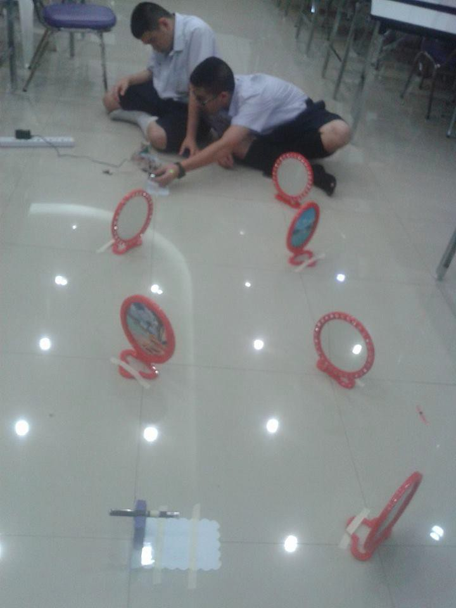

ภาพที่ 33 แสดงการทดลองใช้ laser ยิงผ่านกระจก

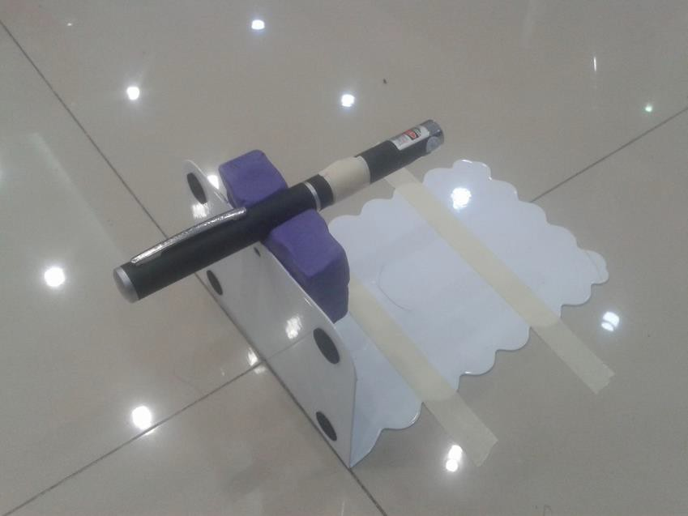

ภาพที่ 34 แสดงการตั้ง laser ในการทดลองใช้ laser ยิงผ่านกระจก

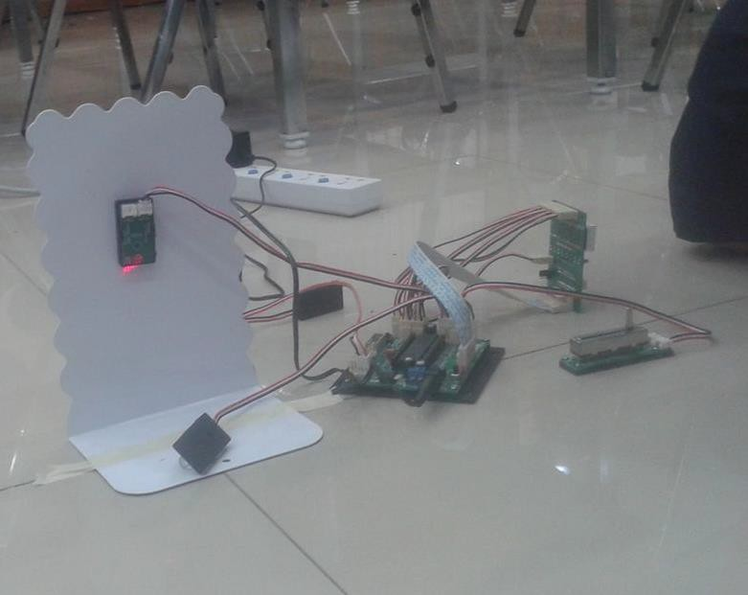

ภาพที่ 35 แสดงการต่อ IPST-MicroBox ในการทดลองใช้ laser ยิงผ่านกระจก

## ภาคผนวกที่ 2 : การใช้เครื่องวิเคราะห์ความเร็วในการวิ่ง (Speed Analyser)



ภาพที่ 36 แสดงการติดตั้งเครื่องวิเคราะหน์ความเร็วในการวิ่ง (Speed Analyser)

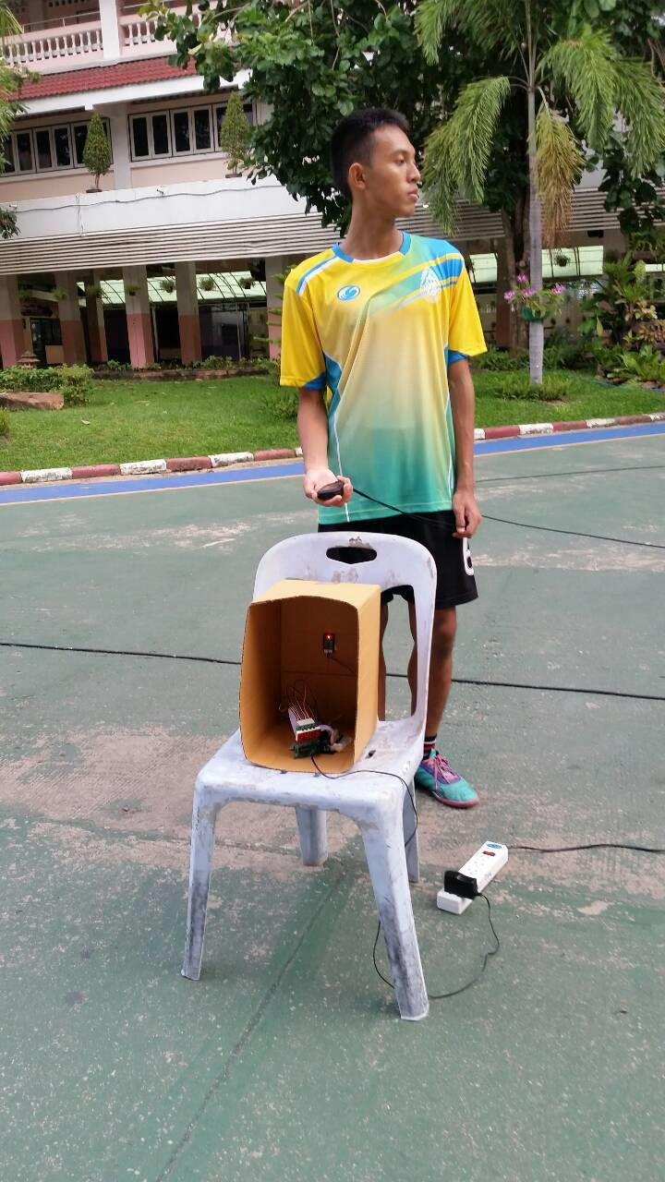

ภาพที่ 37 แสดงการจัมเวลาโดยใช้นาฬิกาจัมเวลาแมมดิจิตอลและเครื่องวิเคราะหน์ความเร็วในการวิ่ง (Speed Analyser)

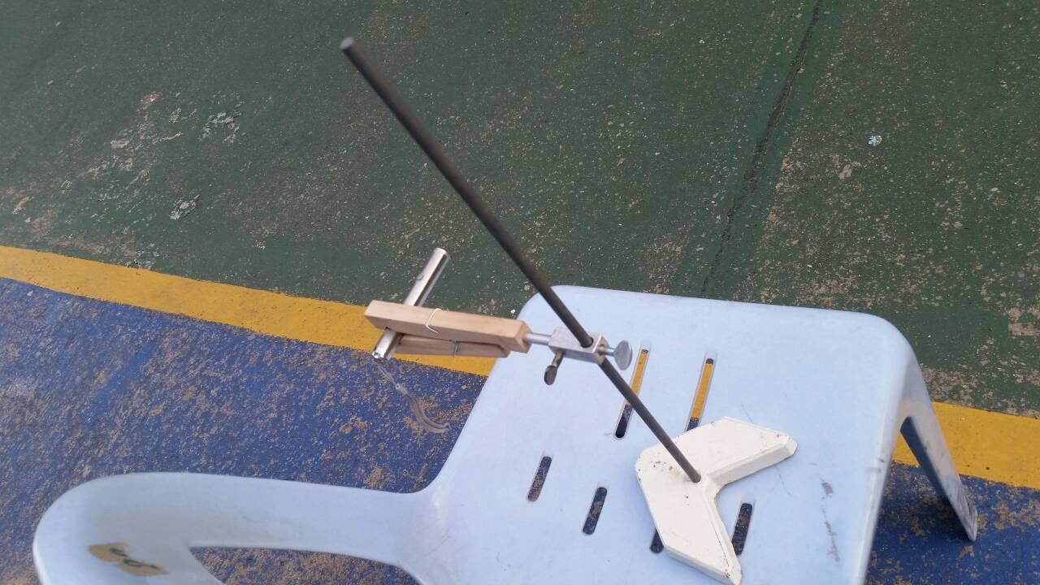

ภาพที่ 38 แสดงการตั้ง laser

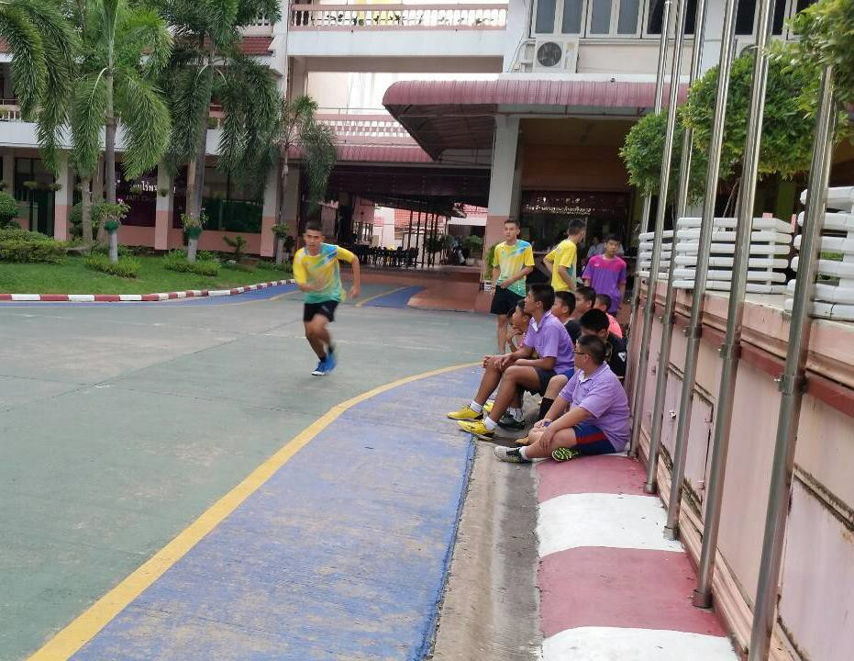

ภาพที่ 39 แสดงกลุ่มตัวอย่างที่ใช้ในการทดลอง

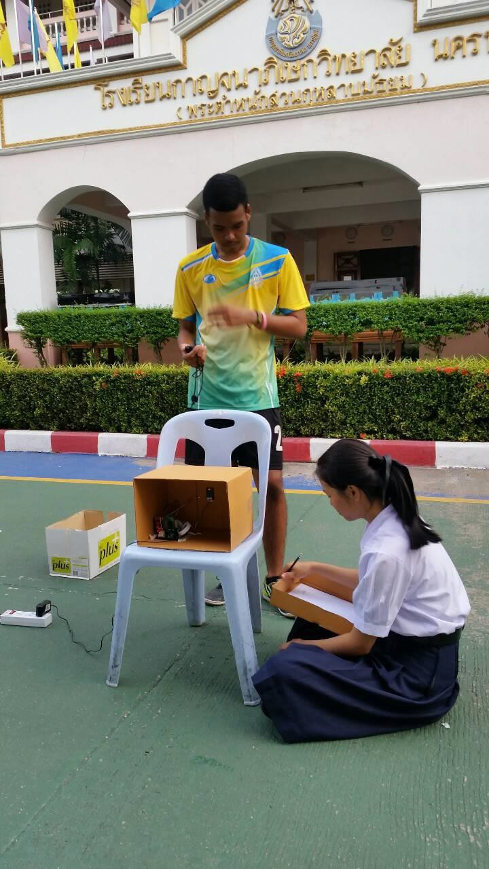

ภาพที่ 40 แสดงการจดมันทึกข้อมูล

# ประวัติผู้วิจัย

**ชื่อ – สกุล :** นายชมธน ฉันจรัสวิชัย

**ชั้น :** มัธยมศึกษาปีที่ 5/1

**โรงเรียน :** กาญจนาภิเษกวิทยาลัย นครปฐม (พระต าหนนักสวนกุหนลามมัธยม

ส านักงานเขตพื้นที่การศึกษามัธยมศึกษา เขต 9

**วันที่เกิด :** 1 พฤษภาคม 2543

**เบอร์โทรศัพท์ :** 0831774921

**ชื่อ – สกุล :** นายศุภกร จุฑารัตนพงศ์

**ชั้น :** มัธยมศึกษาปีที่ 5/1

**โรงเรียน :** กาญจนาภิเษกวิทยาลัย นครปฐม (พระต าหนนักสวนกุหนลามมัธยม

ส านักงานเขตพื้นที่การศึกษามัธยมศึกษา เขต 9

**วันที่เกิด :** 9 มีนาคม 2543

**เบอร์โทรศัพท์ :** 0915452979

**ชื่อ – สกุล :** นางสาวนภัสสร อรรคแก้ว

**ชั้น :** มัธยมศึกษาปีที่ 5/1

**โรงเรียน :** กาญจนาภิเษกวิทยาลัย นครปฐม (พระต าหนนักสวนกุหนลามมัธยม

ส านักงานเขตพื้นที่การศึกษามัธยมศึกษา เขต 9

**วันที่เกิด :** 12 มกราคม 2542

**เบอร์โทรศัพท์ :** 0961092395